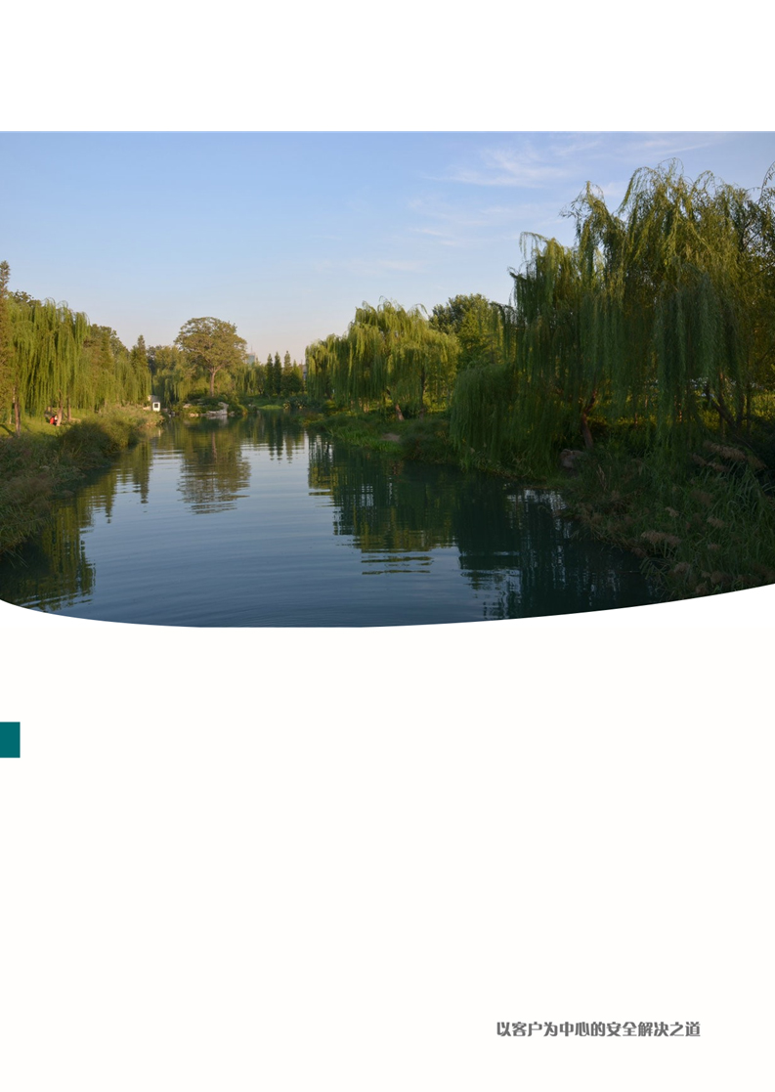

**石屏县异龙湖环湖光缆可视化监控项目**

**实施方案**

二0一九年十二月

**目 录**

一、 石屏县异龙湖环湖光缆可视化监控项目综述 1

1.1 背景 1

1.2 工程目标 2

1.3 管理目标 3

二、 施工准备情况 4

2.1 现场勘察 4

2.2 物资器械准备 4

2.3 技术交底 4

2.4 安装、调试施工机具 4

三、 施工方案措施 5

3.1 组织机构 5

3.1.1 项目领导组 5

3.1.2 用户方项目组 6

3.1.3 质量审计组 6

3.1.4 安全检测组 7

3.1.5 项目经理 8

3.1.6 设备供应组 9

3.1.7 技术支持组 10

3.1.8 资料管理组 10

3.1.9 技术负责人 10

3.1.10 工程实施组 12

3.1.11 施工队长 12

3.1.12 施工员 13

3.2 专项施工方案 13

3.2.1 专项质量 13

3.2.2 专项施工安全 14

3.2.3 专项技术保障措施 15

四、 异龙湖环湖光缆可视化监控项目施工工序和方法 17

4.1 监控系统总体设计 17

4.1.1 总体目标 17

4.1.2 总体架构 17

4.1.2.1 系统拓扑 17

4.1.2.2 系统组成 18

4.1.2.3 总体布置情况 19

4.1.2.3.1 原有监控移出并接入新建网络 20

4.1.2.3.2 重要路口监控 21

4.1.2.3.3 重要排水口监控 22

4.1.2.3.4 湿地亭子、入口监控 23

4.1.2.3.5 制高远距离监控 23

4.1.2.3.6 具体点位 24

4.1.3 固定视频监控方案 28

4.1.3.1 非法偷盗渔、养殖渔高发区 28

4.1.3.1.1 应用背景 28

4.1.3.1.2 实现方式 28

4.1.3.1.3 功能 29

4.1.3.1.3.1 自动报警功能 29

4.1.3.1.3.2 抓拍和推送功能 29

4.1.3.1.4 效果展示 30

4.1.3.2 湖面漂浮物 30

4.1.3.2.1 应用背景 30

4.1.3.2.2 实现方式 31

4.1.3.3 非法倾倒垃圾 31

4.1.3.3.1 应用背景 31

4.1.3.3.2 实现方式 32

4.1.3.3.3 实现功能 32

4.1.3.4 入湖排污口 32

4.1.3.4.1 应用背景 32

4.1.3.4.2 实现方式 32

4.1.3.4.3 功能 33

4.1.3.5 安全管理 33

4.1.3.5.1 应用背景 33

4.1.3.5.2 实现方式 34

4.1.3.5.2.1 功能 34

4.1.3.5.2.2 行为侦测 34

4.1.3.5.2.3 异常侦测 39

4.1.3.5.2.4 特征识别 40

4.1.3.6 重要路口管理 41

4.1.3.6.1 应用背景 41

4.1.3.6.2 实现方式 41

4.1.3.7 其他涉水区域 41

4.1.4 水域移动巡查及岸线管理 41

4.1.4.1 无人机水域巡查管理 41

4.1.4.2 单兵湖道巡查 43

4.1.4.3 水域岸线图像采集 44

4.1.5 水政执法系统 45

4.1.5.1 总体架构 45

4.1.5.2 系统组成 46

4.1.5.3 系统功能 46

4.1.5.3.1 前端功能 46

4.1.5.3.2 管理应用平台功能 47

4.1.6 系统关键功能 49

4.1.7 监控系统安装工艺 50

4.1.7.1 室内云台摄像机、枪式摄像机的安装 50

4.1.7.2 室外云台摄像机、枪式摄像机的安装 52

4.1.7.3 高速球摄像机的安装 54

4.1.7.3.1 摄像机在天花板(水泥、吊顶)安装工艺 54

4.1.7.3.2 摄像机壁装安装 60

4.1.7.3.3 摄像机在立柱上安装工艺 63

4.2 传输网络系统施工措施及施工工序 66

4.2.1 总体目标 66

4.2.2 整体网络架构 66

4.2.2.1 网络架构概述 66

4.2.2.2 主要优势 67

4.2.2.3 施工前工作 68

4.2.2.4 设备安装 68

4.2.2.4.1 网络管理要求 68

4.2.2.4.2 机房设备安装 69

4.2.2.4.3 OUN安装 69

4.2.2.4.4 设备安装工艺 69

4.2.2.4.4.1 采用前挂耳安装 69

4.2.2.4.4.2 前挂耳和托盘配合安装 70

4.2.2.4.4.3 前挂耳和后挂耳配合安装 71

4.2.2.4.4.4 采用前挂耳和滑道配合安装的过程 73

4.2.3 整体光缆架构 75

4.2.3.1 光缆架构概述 75

4.2.3.2 室外分光箱架构 77

4.2.3.3 室外光缆铺设 77

4.2.3.4 室外分光箱（交接箱）施工 79

4.2.3.4.1 分光箱（交接箱）覆盖区域界限应符合下列要求 79

4.2.3.4.2 分光箱（交接箱）的选择 80

4.2.3.4.3 分光箱（交接箱）的使用环境 82

4.2.3.4.4 分光箱（交接箱）及基座的安装规范 82

4.2.3.4.4.1 基础要求 82

4.2.3.4.4.2 基座安装 83

4.2.3.4.4.3 密封方法 84

4.2.3.4.4.4 箱体安装 85

4.2.3.4.4.5 使用与维护 86

4.2.3.5 线缆布放及连接 88

4.2.3.5.1 线缆的布放标准（线缆包括信号线、网线、电源线） 88

4.2.3.5.2 线缆的绑扎标准 89

4.2.3.5.3 信号线的布放及连接标准（信号线包括控制线、传输线、光纤） 91

4.2.3.5.4 网线布放及连接标准 91

4.2.3.5.5 电源线布放及连接标准 92

4.3 室外喊话系统施工措施及施工工序 94

4.3.1 整体架构概述 94

4.3.2 功能特点 95

4.3.3 机房设备安装 96

4.3.4 室外音柱安装 96

五、 工程实施计划 98

5.1 设备采购 98

5.2 环境准备 98

5.3 设备的交货验收 99

5.4 设备安装和调试 99

5.5 联调运行阶段 99

5.6 使用培训阶段 100

5.7 工程验收 100

六、 组织实施进度及保证措施 101

6.1 进度控制的主要方法 102

6.1.1 行政的方法 102

6.1.2 经济的方法 102

6.2 工期保证措施 102

6.2.1 组织保证措施 102

6.2.2 技术保证措施 103

6.2.3 施工准备保证措施 103

6.2.4 资金、材料、设备保证措施 104

6.2.5 工序管理保证措施 104

6.2.6 外部环境保障措施 104

6.2.7 主要施工机械设备 104

七、 质量承诺及保证措施 107

7.1 建立健全的质量保证体系 107

7.2 建立各项质量管理制度 107

7.2.1 项目质量目标控制制度 108

7.2.2 技术交底制度 108

7.2.3 材料进场检验制度 108

7.2.4 施工挂牌制度 109

7.2.5 过程三检制度 109

7.2.6 施工过程巡检制度 109

7.2.7 转序申请制度 110

7.2.8 质量奖惩制度 110

7.2.9 工作实施计划制度 110

7.2.10 质量否决制度 110

7.2.11 成品保护制度 111

7.2.12 培训上岗制度 111

7.2.13 技术资料管理制度 111

7.2.14 工程回访维修制度 111

7.3 严格执行规范和标准 111

7.4 施工准备质量保证措施 112

7.5 原材料、半成品的质量标准 113

7.6 材料的质量管理 113

7.7 现场记录和测试证明 114

八、 安全生产和文明施工措施 115

8.1 安全管理机构和管理制度的建立 115

8.1.1 安全生产管理机构 115

8.1.2 安全管理组织计划 115

8.1.3 安全防护措施 116

8.2 建立安全教育制度 117

8.3 保证施工安全的措施 118

8.4 防火安全措施 118

8.5 安全施工措施 120

8.6 成品保护安全措施 122

8.7 文明施工纲要 123

8.8 文明施工管理机构 123

8.9 文明施工检查措施 123

8.10 文明施工标准 124

8.11 保证文明施工的措施 125

九、 雨季施工措施 126

9.1 雨季施工的管理目标 126

9.2 雨季施工的准备工作 126

9.3 雨季施工安全措施 126

9.4 成品保护措施 127

十、 施工环保措施计划 129

10.1 环境管理目标 129

10.2 环境管理因素分析及组织机构 129

10.3 水污染防治措施 130

10.4 大气污染防治措施 131

10.5 噪声污染防治措施 132

10.6 固体废物污染防治措施 133

10.7 油料、化学品的控制 134

10.8 环境监视和测量 135

10.9 环境保护应急准备和响应 135

10.10 现场维护管理措施 136

10.11 工程施工维护措施 137

十一、 应急保障措施 140

11.1 应急救援工作组织 140

11.1.1 领导小组 140

11.1.2 应急救援队伍 140

11.1.3 激活时间 140

11.1.4 应急救援流程 141

11.1.5 施工现场的应急处理设备和设施管理 141

11.1.6 应急救援应急措施培训和演习 143

11.1.7 事故后处理工作 145

11.2 消防应急措施 146

11.2.1 目的 146

11.2.2 应急准备 146

11.2.3 应急响应 148

11.3 各类事故应急措施 150

11.3.1 事故分类 150

11.3.2 机械伤害事故预防与应急措施 150

11.3.3 触电事故预防与应急措施 151

11.3.4 环境污染事故应急响应 154

11.3.5 中毒、传染疾病、中暑事故 154

11.3.6 地震应急响应 155

11.3.7 水灾应急响应 155

十二、 项目投资预算 157

# 石屏县异龙湖环湖光缆可视化监控项目综述

## 背景

异龙湖是云南省九大高原湖泊之一，是石屏人民的母亲湖，属省级风景名胜区。

异龙湖呈东西向条带状，湖区内地势平坦，微向东南倾斜；湖底海拔1407.11米，82年集水面积22.4平方公里，水量0.44亿立方米；东岸浅滩为细砂底质，其他均为淤泥底质，淤泥厚约2m、呈灰黑色，含腐殖质较多并行大量螺类外壳，属湖有机沉淀物；异龙湖有大小入河湖流20条、主要有城河、城南河、城北河，入河湖流中除城湖有常年流水外，其他均为季节湖，出水湖道在东端老洪山与回龙山之间的新街村，经长山谷汇入南盘江。



异龙湖湿地公园

江河湖泊具有重要的资源功能、生态功能和经济功能。近年来，各地积极采取措施，加强河湖治理、管理和保护，在防洪、供水、发电、航运、养殖等方面取得了显著的综合效益。但是随着经济社会快速发展，我国河湖管理保护出现了一些新问题，例如，一些地区入河湖污染物排放量居高不下，一些地方侵占湖道、围垦湖泊、非法采砂现象时、偷盗渔、非法养殖时有发生。

党中央、国务院高度重视水安全和河湖管理保护工作。在深入调研、总结地方经验的基础上，中央制定出台了《关于全面推行河长制的意见》。“河长制”，即由中国各级党政主要负责人担任“河长”，负责辖区内河流的水资源保护、水污染防治、水环境改善、水生态修复等。

石屏县异龙湖已经建设好异龙湖流域保护数字监控平台，可视化监控系统作为“异龙湖流域保护数字监控平台”管理中的重要保障，可以通过系统随时随地看到相关辖区内视频监控信息，包括湖道水面及两岸保洁、水利设施破坏、入湖排污、湖道巡查情况、偷盗渔、非法养殖等，及时了解发现河湖状况；智能化的可视化系统可对人员、车辆、船只等违法行为进行智能分析，并自动预警，结合数字监控平台，从而提高管理效率。

## 工程目标

* **湖水环境监视**

在主要偷盗渔、非法养殖湖段，入湖排污口、漂浮物聚集区、倾倒垃圾高发湖段、码头等处建设前端视频监控点，实现违法行为监控预警和取证，与数字监控平台结合，实现对湖水环境的高效监管。

* **水域移动巡查及岸线管理**

利用无人机或单兵等手段对水域进行巡查，是采用固定视频对湖水环境进行监视的有效补充，实现水域无死角监视，同时也可作为执法取证的依据。

* **水政执法**

加强执法监管离不开信息化系统支撑，有效制定执法车辆船只、装备配备标准，增加对管理执法人员、装备、技术等方面的投入，加快水政执法管理向智慧化升级，实现感知、分析、服务、指挥、监察“五位一体”。充分利用视频一体化、语音集成、地理信息等技术，探索快速处置、非现场执法等新型执法模式，解决取证困难、执法无序、响应滞后、管理粗犷等问题，提升水政执法效能。

* **远程喊话**

利用固定点的喊话设备，对现场违法行为远程喊话的形式进行立即制止，减少执法人员、装备、技术等方面的投入。

* **环湖数字通讯**

通过数字通讯设备建行物理的通讯，为沿湖线路的相关设备提供基础的数据传输，解决无线通讯延时、通讯中断等问题。

* **环湖光缆建设**

围异龙湖一周40KM建设环湖光缆，为数据传输提供基础的物理路径。

## 管理目标

质量目标：一次性验收合格；

安全文明施工目标：确保施工安全，杜绝事故发生；

管理目标：运用现代企业管理制度，确保ISO9001质量体系的有效运行。

# 施工准备情况

## 现场勘察

如发现施工条件与实际不符或有错误，提出修改意见，并遵循相关技术标准和质量要求；对投资影响较大时，要报请项目原批准单位批准。所有变动的资料，都要有正式的记录，作为施工、竣工验收和工程估算的依据。

## 物资器械准备

材料、机具和设备是保证施工顺利进行的物资基础，这些物资的准备工作必须在工程开工之前完成。根据各种物资的需要量计划，分别落实货源，安排运输和储备，使其满足连续施工的要求。物资准备工作主要包括线材、辅材准备；机具的准备和设备的准备。

## 技术交底

为确保安全生产和施工质量，杜绝一切不安全事故和质量事故的发生，主要从安全、质量两方面来监管；对视频监控系统、远程喊话系统、室外光纤铺设系统、机房系统进行交底，对安装的质量提出要求。

## 安装、调试施工机具

按照施工机具需要量计划，组织施工机具进场，将施工机具安置在规定的地点或仓库。对于固定的机具要进行就位、搭棚、接电源、保养、调试和安全检查等工作。对所有施工机具都必须在开工之前进行检查和试运转。

# 施工方案措施

## 组织机构

为了质量达到优良标准，进度满足要求，由具有丰富的工程设计、实施经验及工程项目管理经验的精干人员组成项目经理部，全面负责工程项目的设计、施工、管理和协调工作。



### 项目领导组

由用户方和施工方分别委派一位领导负责本工程项目总体规划，统筹制订工作计划、协调各小组之间的工作步骤和节奏及有关系统开发和实施过程中重大事件的决策。具体领导和协调以下事项。

方案审查：根据详细施工计划、实际情况等因素随时修改调整实施过程；

项目进度：制订各阶段工程进度和监督进度完成情况；

质量监督：根据国际国内有关标准，随时发现质量问题并提出改进建议；

安全监督：及时发现安全隐患，并监督相关人员消除隐患；

协调配合：就工程有关事项协调贵单位各部门，配合工程进度；

后勤保障：对主要技术人员的生活起居提供方便，并协调可能存在的外围关系。

质量验收：根据国际国内有关标准，对本项目进行验收；

扫尾工作：解决本项目的有关遗留问题。

### 用户方项目组

由用户方负责人及技术人员组成，主要负责施工方人员在施工过程中的协调工作，包括工程进度、质量的监督，工程质量的验收，下达用户方对施工方的一些临时任务及工作的临时调整。

### 质量审计组

由施工方的工程部负责人担任，专门对施工的质量进行保证，对于没有按施工质量进行施工的提出整改，并与用户方人员沟通，满足用户方的质量要求。

要求：

1、认真贯彻执行国家、地方、企业有关工程质量、安全生产、文明施工的 法规、规范、规定。

2、落实企业质量体系中项目质安员的职责：(1)对新进场工人进行安全教育,并进行经常性工地安全教育。(2)进行分项工程质量检查、填写自检资料。(3)参与不合格材料评审，并将《不合格材料处理表》上报质安科。(4)对防护和交付进行技术交底。(5)做好《施工日志》记录。

3、项目施工发生质安事故时，应立即向项目经理和质安科汇报。参与质安事故的调查、分析和处理工作。

4、项目施工在质量、安全、文明施工方向存在重大隐患和不足时，应及时 向项目经理、质安科汇报。

负责项目质量检查工作，发现违反施工程序，不按图纸和施工规范施工，使用材料、半成品和设备不合格，有权制止并做好记录。必要时可向主管领导提出暂停施工，如得不到支持，可越级上报。

必要时参加班组自检、互检和交接检。

注意抽检工程质量，积累资料，掌握质量动态，随时向单位质量负责人提供工程质量情况。

必要时收集质量数据，进行质量问题的统计分析。

认真学习规范和操作规程，为工人上技术课或指导工人执行施工规范。

对分项工程进行签证验收，对不符合质量要求的项目，要求班组返工合格后才签证，保存施工工程中形成的相关质量检查记录

### 安全检测组

成立专门的安全检测组负责整个项目的安全事宜，检查施工中的安全漏洞，做好安全教育工作，对施工人员进行安全作业培训，保证整个实施过程中安全无事故。

在项目经理的领导下，负责处理安全生产的日常工作，认真贯彻执行安全生产的有关规定和制度，并定期向项目经理汇报工作。

进行作业现场检查，遇有特别险情或发生安全事故，有权指令先行停止施工，命令有关人员撤出危险区段，并迅速报告领导，妥善处理。

负责编制本工地季节性的安全措施，参加编制安全技术措施，并督促有关人员执行。

组织职工学习安全技术操作规范和制度，配合做好特殊工种工人的安全培训工作，并经常检查有关安全制度的执行情况。

会同劳动部门做好新工人、临时工的安全生产教育工作协助组织重大事故的调查处理，及时请示、汇报。

建立重大安全事故登记表，记录事故情况和处理情况。

协助组织的安全大检查，参与安全生产大总结。

负责做好消防工作，宣传防火管理制度，检查消防措施。

### 项目经理

施工项目经理是项目管理的第一责任者，对工程的效益、质量、进度、安全管理目标的制定和实施全面负责。

要求：

1、认真贯彻执行国家有关劳动保护法令和制度以及有关的各项规章制度。

2、对施工的单位工程质量和安全负全面责任。

3、负责组织人员、材料、机械进场等施工准备工作。

4、负责安排人员做好图纸会审；将项目管理人员的配备名单交生产技术科； 做好技术交底、必要的教育培训 。

5、认真贯彻“质量第一、安全第一、预防为主”的方针，严格按《施工过 程控制程序》执行，实现《质量计划》内容，定期召开安全工作例会；

6、定期会同生产技术科组织检查，验证《项目质量计划》的实施情况 。

7、负责对分承包方的资质、业绩、信誉、质量保证体系和以往合作的情况 等资料进行收集、汇总 。

8、负责对不合格品进行整改 。

9、做好单位工程交工验收的各项具体布置工作, 做好分项工程，隐蔽工程 的验收签收工作。

10、负责购置施工设备，大型施工设备的购置应定计划报生产技术科备案 。

11、负责安排人员定期进行检验、测量和试验设备的检验工作 。

12、负责组织人员进行工程的维修及自检工作。

代表施工方履行工程施工合同，承担合同条款规定的各项责任和义务。

负责建立项目管理组织机构，为项目配合充分管理资源。依据质量保证体系，结合工程项目特点，建立和完善工程项目的质量体系动作系统，确保质量体系在项目上的有效运行。

部署开工前的准备工作，安排物资供应，机械、劳动力准备和资金使用策划。

主持（或委托有关人员主持）二级技术交底和安全交底。落实项目中有关安全生产规定和文明施工措施。

组织贯彻施工组织设计或施工方案，提出作业计划和保证质量安全的措施。监督施工员、质检员、班组长定期检查各工序质量，落实技术人员提出的各种整改措施，确保各道工序都处于受控状态。

监督检查技术人员、质检人员，按照技术管理规定进行工作。纠正工作中的偏差。参与重大质量事故处理。以积极的态度支持技术人员、质检人员在施工质量管理中提出的各项奖罚措施。

结合工程特点，落实施工项目中相关的技术培训、技术考核、特殊工种持证上岗各项工作。

负责工程项目竣工后的保修期善后处理工作。对回访中提出的质量问题及时组织保修，以满足客户需求。

协调施工方商务人员、仓库管理人员及时提供需要的相关设备；在施工方技术储备不到位的协议厂家技术做技术支持，对施工人员不符合规范的地方进行指导和提出建设性的意见；要求资料管理组的做好相关资料。

### 设备供应组

负责该项目所有设备、材料的采购及供货，保证在用户指定的工期内完成设备及材料的及时供应。

### 技术支持组

具体执行技术总负责人的指令，汇总各技术工程师的技术设计工作，并做好此工程所需技术的准备工作，随时听项目经理的调遣，在工程实施组有问题或工程进度推慢的时候，支持组随时进行支持。

### 资料管理组

资料员岗位职责描述如下：

负责工程实施过程中的资料管理；

维护和保存项目文档；

向项目经理汇报工作。

1、将材料员提供的材料合格证、出厂报告、认证书、送检报告等资料整 理归档。

2、对工地来往文件、图纸及会议记录登记归档。

3、将分项工程自检记录整理，每季度送一份给质安科统计分析。

4、将工地安全学习资料整理归档。

5、检查各持证上岗人员的上岗证，并复印留底。

6、收集、整理工程技术资料，工程竣工前送交质安科查核、成册。

### 技术负责人

要求：

1、认真学习，钻研业务，不断提高专业技术水平。

2、熟悉图纸，了解工程概况，搞好现场布局，参与施工组织设计及编制《项目质量计划》，对其进行监控实施。

3、组织及主持图纸会审，审理和解决图纸中的疑难问题。碰到大的技术问 题，负责与有关单位部门的协调和沟通工作。

4、坚持按图施工，组织施工技术交底，并及时做好技术交底记录。

5、填写施工日记和隐蔽工程验收记录，配合质安员、资料员整理技术资料。

6、负责施工质量，按时下达各部位砼、砂浆配合比，并监督其实施情况。

7、及时做出工程增减预算，编制材料计划和月度生产计划，并每半个月把工程的进度计划的实施情况、进度款的收缴情况和施工过程中所遇到的困难和问 题都以书面形式上报到生产技术科。

8、协助总工程师室、生产技术科、质安科对不合格品制定处理方案，确定处理方式，并监督实施。

9、负责工程质量回访工作，协助生产技术科对回访出现的质量问题进行分 析、鉴定、分清质量责任方和确定维修服务方案、内容以及过程的监控，并收集 各方面尤其是建设单位对施工方服务的意见和信息，做好记录及时反馈到生产 技术科。

组织有关人员熟悉、审阅图纸，参与图纸会审。

组织编制中、小型项目职工组织设计，施工方案和项目质量计划，报总工程师（或技术负责人）审批后认证贯彻执行。

负责质量体系在施工项目中的运行工作。

负责现场施工技术工作并对现场有关人员进行质量技术交底；指导各专业技术人员、管理人员的工作

### 工程实施组

贯彻上级有关质量管理的规章制度，落实项目管理组织中技术人员提出的各项有关技术文件、技术要求。

学习熟悉图纸（必要时参加图纸会审），负责向班组技术交底，并保证按图施工。

参加编制一般工程施工组织设计，认真贯彻已经批准的施工组织设计。

负责测量、大样。

检查新用材料，半成品和产品的质量，并按规定负责材料、试件检验的准备工作。

填写检隐、预检单，并参加检验。

填写施工日记和其他原始记录。

组织班组认真进行自检，互检和交接检。

组织班组开展质量管理活动和上报组织质量问题攻关，提高操作技术水平，组织做出分项工程样板，样板间。组织班组加强工序管理，提高一次性和合格率和优良率。

严格遵守安全施工规程，阻止违章作业。

负责积累资料和提高施工技术。

### 施工队长

具有丰富的智能化系统的专业技术知识和良好的个人综合素质；

协助项目经理制订和审核所负责工程项目的项目计划；

负责所分管工程项目的组织、实施、协调，解决所实施过程中出现的各种问题，保证按计划完成所负责工程项目的实施；

协调各工种之间的关系，保证所负责工程项目内各工种有条不紊的施工；

填写《设备安装部位情况一览表》；

向项目经理报告工作。

### 施工员

在项目经理和主管施工员（技术负责人）的领导下，负责贯彻施工组织 设计方案，对作业班组进行安全、技术交底。

熟悉图纸，找出施工过程中可能出现的难点和要点作出必要的施工准备， 参与图纸会审工作。

严格按施工规范、工艺标准及设计图纸施工，施工过程中发现问题应及 时与项目经理及工程技术负责人反映，共同协商解决，保证施工进度、施工质量 和施工安全。

组织做好进场材料的质量、型号规格的检验工作及现场材料取样和送检。

组织记录、收集和整理各项技术资料和质量保证资料。

负责对不合格品进行检查标识、隔离和处理并按相应程序执行，做好记录，配合生产技术科和质安科对施工过程出现的不合格品的不合格程度进行评 审，并做好记录，组织对不合格品的处理。

配合生产科和质安科做好质量回访工作。

## 专项施工方案

### 专项质量

**技术力量保证措施：**

按施工顺序工种不同现场相应配合协调，保质保量保工期顺利完成该项工程。

**后勤保证措施：**

为了保证施工进度，按合同工期完成全部工作量，应做好以下后勤工作：

1、根据工程形象进度，构件、成品、半成品应现场预制，吊装前充分检查质量；

2、做好机械保养工作。

**施工过程质量控制措施：**

1、按国家现行施工验收规范，质量评定标准及ISO9001质量体系的程序文件、作业文件、验收文件进行施工过程质量控制。

2、坚持各级技术责任制和分级技术交底，认真熟悉图纸及施工方案，掌握施工验收规范及操作规程，严格执行质量标准，严防质量事故发生。

3、做好测量工作，做好原始记录。

4、坚持持证上岗。

5、严格树立质量第一的思想。

6、工程变更必须有书面通知书。

### 专项施工安全

严格按质量体系文件执行，遵守施工规范，安全技术操作规程。开工前必须进行安全、质量、技术交底工作。施工人员必须持证上岗，并戴好安全帽，严禁穿拖鞋、打赤脚上班，严禁酒后作业；

所用材料必须有出厂证明书及合格证；

每次作业前要试机，检查机械性能，检查施工索具有无损伤；

施工现场应做好易燃、易爆品堆放保护措施；

遇六级以上大风或雷雨，必须停止作业；

现场同时作业，若发生交叉，事先应妥善协商安排，以保证吊装顺利进行；

坚持每班班前会议，认真落实安全防护措施。下班后必须保管好施工用具，做好防火防盗工作。

### 专项技术保障措施

施工前，技术负责人组织工长、内业、质安员等认真学习和阅读施工图纸及有关规范，并针对本工程制定的方案、规定达成共识，了解和掌握设计意图、工程特点、难点等，组织好图纸预审和会审。

针对本工程的技术重点和施工难点，组织调研和讨论，编制详细施工工艺流程卡，严格按卡组织施工，确保工程质量。

针对建筑工程质量通病，组织不同类型QC小组，对施工中影响质量的关键部位和容易出现质量通病的环节，开展专项QC的小组活动，施行全面质量管理。

目经理部把工作的重点放在抓管理、提高工程质量上，通过各种形式，加强对员工的教育，不断提高工作责任心和质量意识。

周召开一次质量工作例会，组织分部分项工程责任人及各工种班组长对工程质量进行考核，签订质量合同，把质量优劣与经济利益挂钩。对工程质量坚持班组自查、项目复查、上级抽查、质检站监督检查，发现问题及时纠正，不合格工程坚决推倒重来。

严格进行技术复核和技术交底制度。轴线、标高在测量员施测后，应由责任工长、质检员复核无误后，才能正式使用。隐蔽工程应由施工单位、建设单位共同检查合格签字后，方能进入下一道工序。项目技术负责人向工长、质安、试验等人员作出重大的综合技术交底；内业主办向工长、班组长作全面的技术交底；各分部分项工程的施工由专业工长向班组长作详细的作业技术交底。

业主办及工长在施工过程中，应及时按有关规定收集和整理好有关技术资料、质保资料、自检资料等，分类编号成册，保证软件资料整齐完善，随时备查。

在施工过程中要严格按照施工图纸，施工规范和操作规程组织施工，严禁私自更改设计，如有问题，必须办理设计变更通知或技术核定单，经设计单位同意后，才能施工。

把好材料进场质量关，建立材料进场的验收制度。原材料、成品、半成品进入施工现场，必须严格进行质量抽查，原材料要具备出厂合格证或法定检验单位出具的合格证明。

配备完整的检测器具，加强计量工作，所有计量器具必须选送主管单位检测，符合要求后才能使用。

做好成品保护工作。牢固树立成品保护意识，下道工序应对上道工序的成品负责，并应办理交接手续。

主动与甲方现场监理工程师配合，接受全方位的监督并及时对工程中出现的问题作出整改。

# 异龙湖环湖光缆可视化监控项目施工工序和方法

## 监控系统总体设计

### 总体目标

系统总体目标是通过可视化的手段，并加以智能化分析，辅助“数字监控平台”的顺利实施，实现湖道巡查的监督，并发现、报告和制止涉湖违法违规行为，维护河湖的健康生命，实现经济社会可持续发展。

### 总体架构

可视化监控系统是集硬件、软件、网络于一体的大型联网监控系统，以数字监控平台软件为核心，实现多级联网及跨区域监控，在监控指挥中心即可对终端系统集中监控、统一管理。

#### 系统拓扑

可视化监控系统由监控中心和前端各监控系统组成。各级管理单位，在前端水域和水利工程管理等单位按需设置监控系统，包括图像视频采集系统、单兵巡查系统等。监控中心和前端各监控系统通过传输网络连接，通过与上级单位的联网，构成一个多级联网的可视化监控系统。

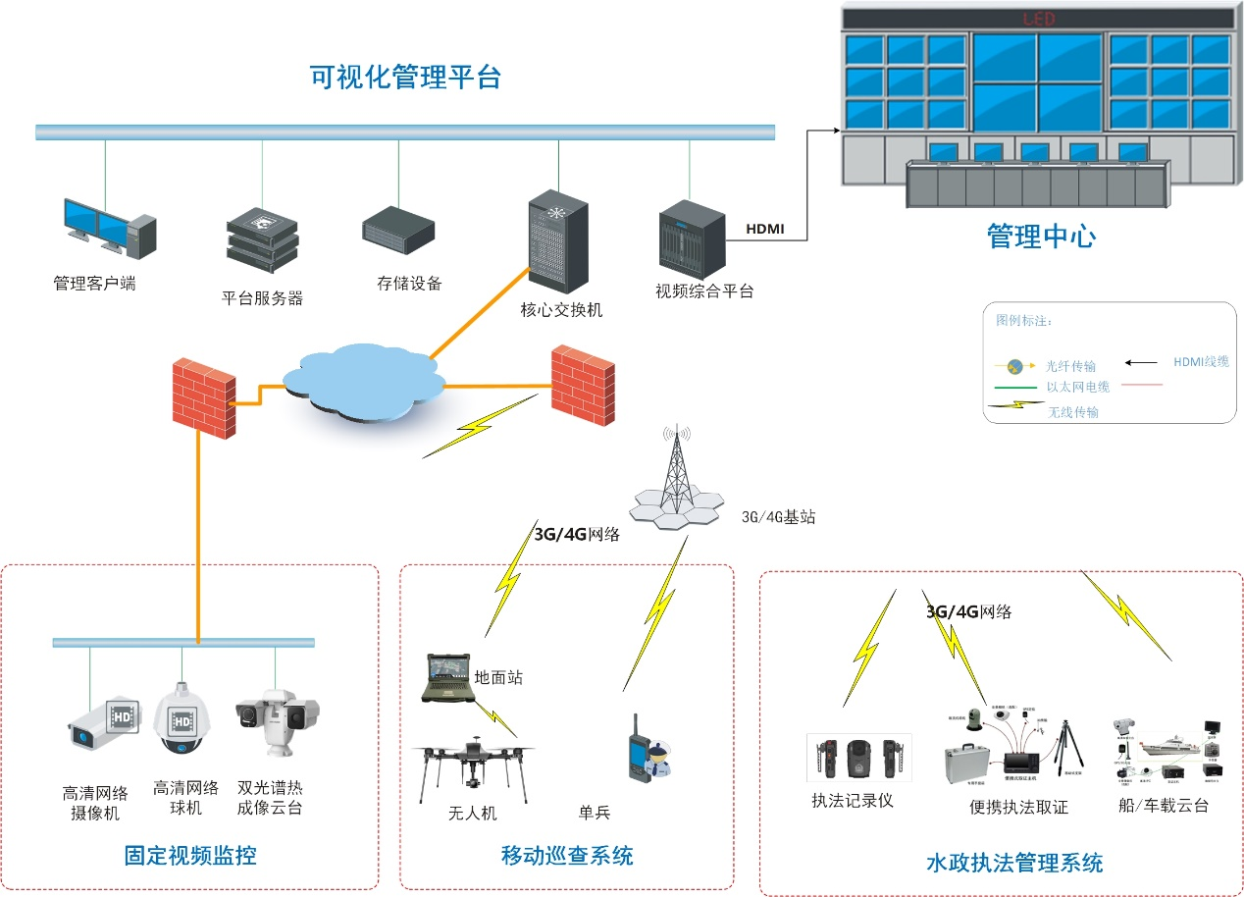

系统拓扑图

#### 系统组成

* **前端系统**

前端感知系统作为整个可视化监控系统的第一线，负责对视频图像的采集、编码、传输以及报警信号的采集。前端感知主要针对是违法高发区域、漂浮物聚集区域、入湖排污口、重要路口等。

固定式视频监控主要用于监控湖道水域及周边；

* **传输网络**

根据现场条件，选择有线传输；对于，也可采用无线网桥。

* **监控中心**

管理部门负责对所辖区域内湖道的前端感知视频图像、报警信号的汇聚，并转发给河长、相关单位及上级部门，同时对重要的录像和报警进行备份。中心有权对前端系统实施管理、控制，能够调阅前端录像、控制摄像机云台操作等。大屏显示系统能够对前端采集的图像解码上墙，以轮巡、拼接等方式呈现。

根据实际应用需求可部署视频诊断和运维管理服务器，还可对平台的图像资源进行视频质量检和录像存储检查，并生成图形化报表保证整套监控平台的良好运行检查，并生成图形化报表保证整套监控平台的良好运行。

#### 总体布置情况

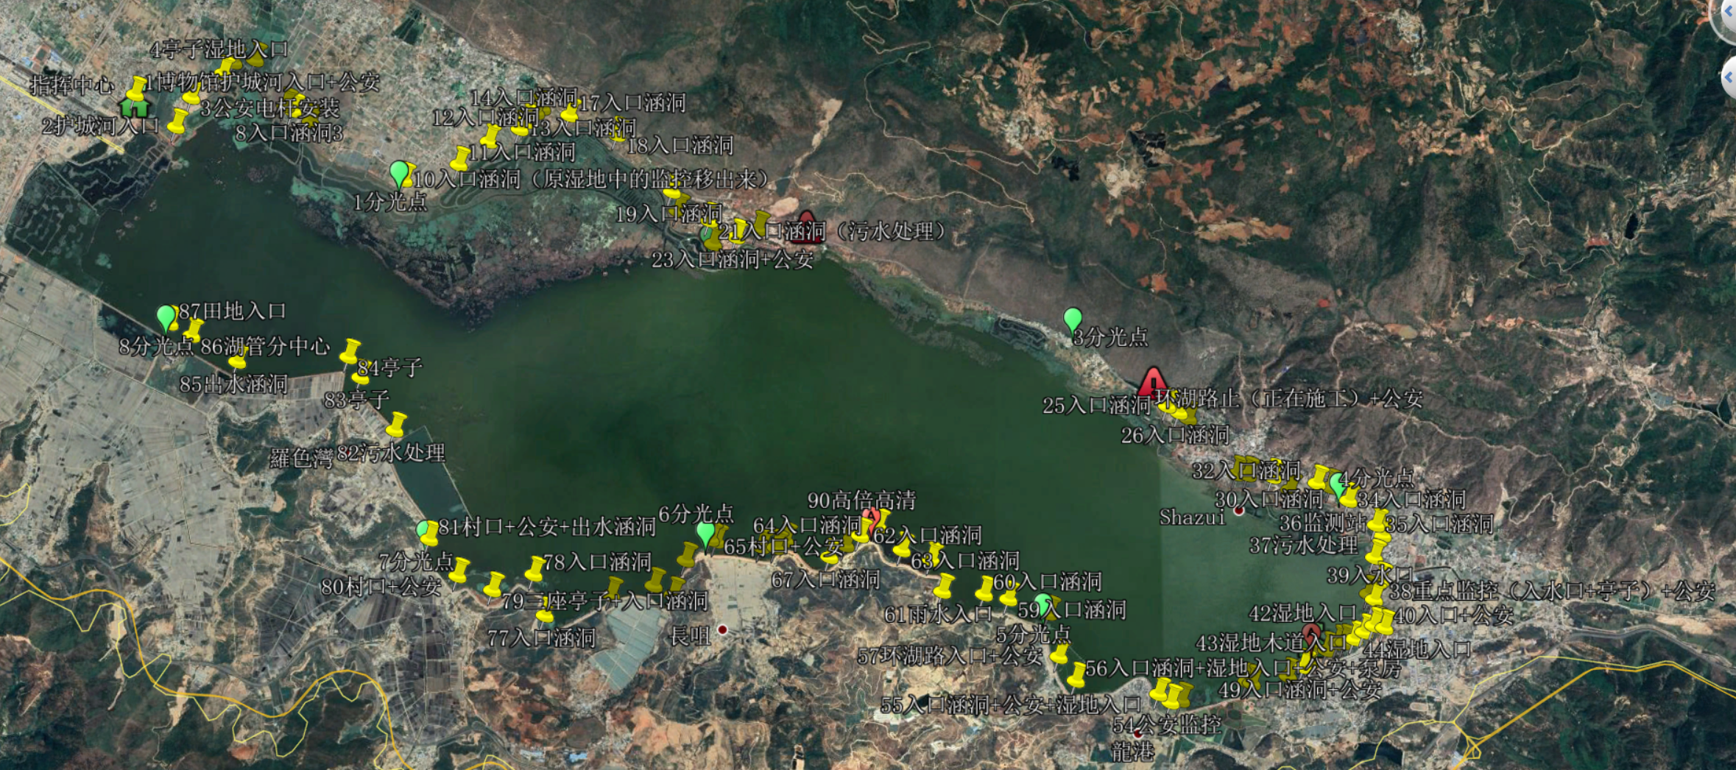

根据现场勘测结果，共设置87个监控点（其中包括1个制高点监控），建立8个室外分光点，在指挥中心和坝心分别设置汇聚点，组成光缆环网。

87个监控点共建有193个监控，包括95个黑光摄像机、80个红外枪机、1台制高点远距离监控、14个人脸识别摄像头。87个监控点位详见“卫星地图”。

##### 原有监控移出并接入新建网络

部分原有监控从环湖路湿地内移出，并接入新建的通讯网络中。

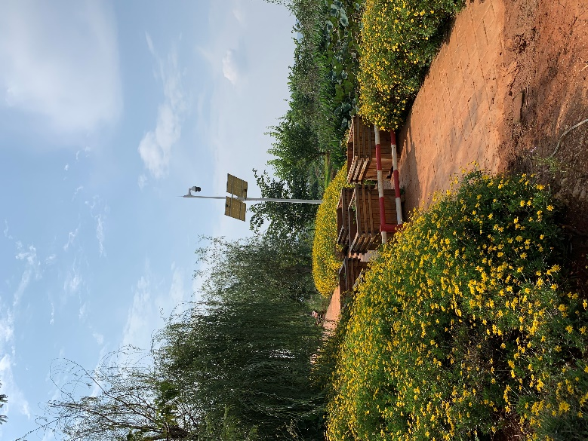 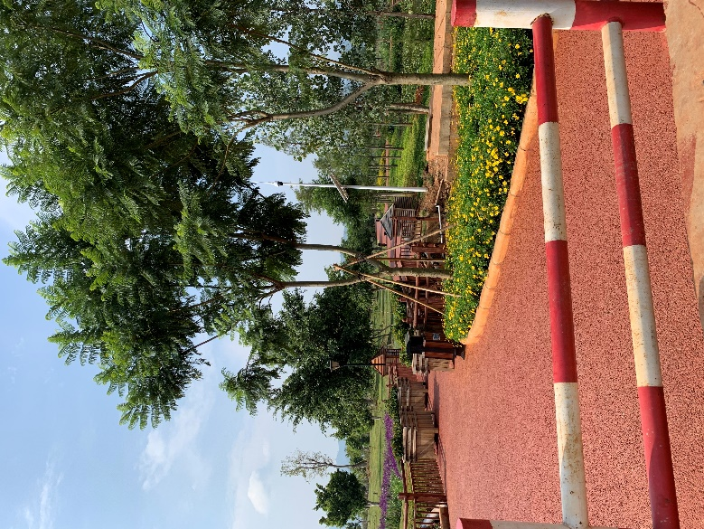

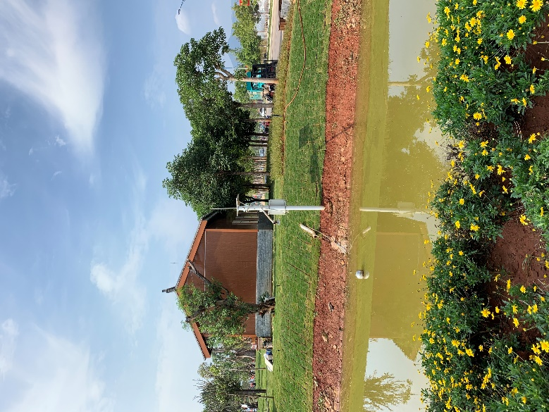

##### 重要路口监控

对与环湖路相连的路口进行监控。

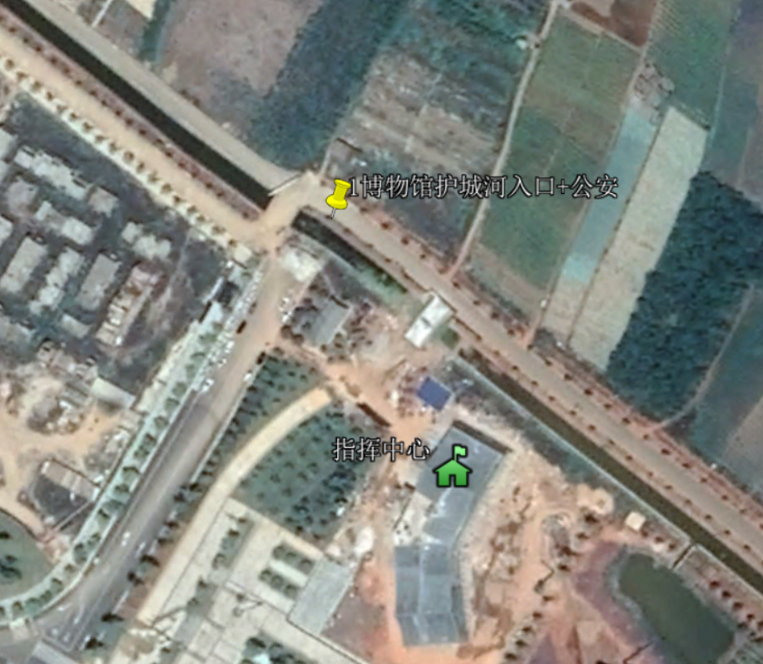

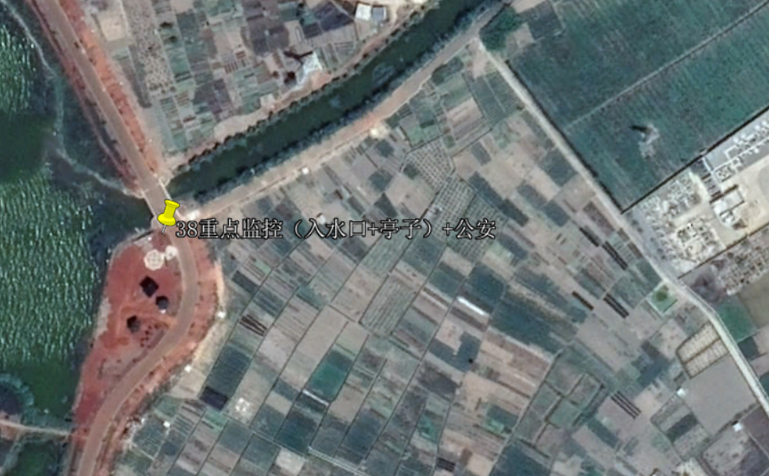

##### 重要排水口监控

对进行异龙湖的湖水（城湖、涵洞、入水口、排水口）进行重点监控。



##### 湿地亭子、入口监控

对湿地的亭子、湿地入口进行监控，防止人为损坏公共设施。

 

##### 制高远距离监控

在环湖周边一个制高点设置远距离监控，通过一台设备对整个湖面进行监控。

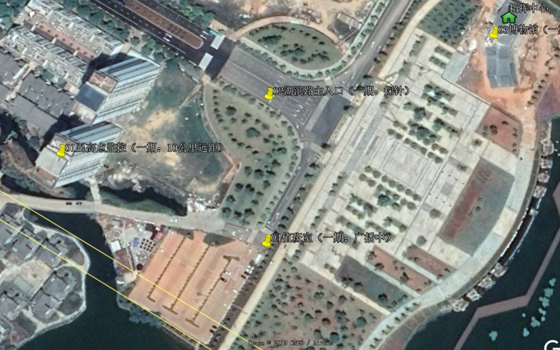

##### 具体点位

|  |  |  |  |  |  |  |  |  |  |  |  |  |
| --- | --- | --- | --- | --- | --- | --- | --- | --- | --- | --- | --- | --- |
| **地图上标注点** | **主要点** | | **亭子** | | **制高点** | | **公安主要路口** | | | | | **备注** |
| **红外球机** | **红外枪机** | **红外球机** | **红外枪机** | **激光云台** | **双光谱云平** | **红外球机** | **红外枪机** | **布控球机（人脸）** | **网络摄像枪机（人脸）** | **卡口** |
| 1号点位 |  |  |  |  |  |  | 1 |  |  | 2 |  |  |
| 2号点位 | 1 | 2 |  |  |  |  |  |  |  |  |  | 原监控移同，接有线 |
| 3号点位 |  |  |  |  |  |  |  |  |  |  |  | 公安安装，只用接入 |
| 4号点位 |  |  | 1 | 2 |  |  |  |  |  |  |  |  |
| 5号点位 | 1 | 1 |  |  |  |  |  |  |  |  |  | 原监控移同，接有线 |
| 6号点位 | 1 |  |  |  |  |  |  |  |  |  |  | 入水口 |
| 7号点位 | 1 | 1 |  |  |  |  |  |  |  |  |  |  |
| 8号点位 | 1 |  |  |  |  |  |  |  |  |  |  |  |
| 9号点位 | 1 | 1 |  |  |  |  |  |  |  |  |  |  |
| 10号点位 | 1 | 2 |  |  |  |  |  |  |  |  |  | 原监控移同，接有线 |
| 11号点位 | 1 |  |  |  |  |  |  |  |  |  |  |  |
| 12号点位 | 1 |  |  |  |  |  |  |  |  |  |  |  |
| 13号点位 | 1 |  |  |  |  |  |  |  |  |  |  |  |
| 14号点位 | 1 |  |  |  |  |  |  |  |  |  |  |  |
| 15号点位 | 1 | 1 |  |  |  |  |  |  |  |  |  |  |
| 16号点位 | 1 |  |  |  |  |  |  |  |  |  |  |  |
| 17号点位 | 1 |  |  |  |  |  |  |  |  |  |  |  |
| 18号点位 | 1 |  |  |  |  |  |  |  |  |  |  |  |
| 19号点位 | 1 |  |  |  |  |  |  |  |  |  |  |  |
| 20号点位 | 1 |  |  |  |  |  |  |  |  |  |  |  |
| 21号点位 | 1 | 1 |  |  |  |  |  |  |  |  |  |  |
| 22号点位 |  |  | 1 | 2 |  |  |  |  |  |  |  |  |
| 23号点位 |  |  |  |  |  |  | 1 | 2 |  |  |  |  |
| 24号点位 |  |  |  |  |  |  | 1 | 2 |  |  |  |  |
| 25号点位 | 1 | 1 |  |  |  |  |  |  |  |  |  |  |
| 26号点位 | 1 |  |  |  |  |  |  |  |  |  |  |  |
| 27号点位 | 1 |  |  |  |  |  |  |  |  |  |  |  |
| 28号点位 | 1 |  |  |  |  |  |  |  |  |  |  | 原监控移同，接有线 |
| 29号点位 | 1 |  |  |  |  |  |  |  |  |  |  |  |
| 30号点位 | 1 | 1 |  |  |  |  |  |  |  |  |  |  |
| 31号点位 | 1 | 1 |  |  |  |  |  |  |  |  |  |  |
| 32号点位 | 1 | 1 |  |  |  |  |  |  |  |  |  |  |
| 33号点位 | 1 |  |  |  |  |  |  |  |  |  |  |  |
| 34号点位 | 1 |  |  |  |  |  |  |  |  |  |  |  |
| 35号点位 | 1 |  |  |  |  |  |  |  |  |  |  |  |
| 36号点位 | 1 | 1 |  |  |  |  |  |  |  |  |  |  |
| 37号点位 | 1 | 1 |  |  |  |  |  |  |  |  |  |  |
| 38号点位 |  |  |  |  |  |  | 2 | 3 |  |  |  |  |
| 39号点位 | 1 | 1 |  |  |  |  |  |  |  |  |  |  |
| 40号点位 |  |  |  |  |  |  | 1 |  |  | 2 |  |  |
| 41号点位 | 1 |  |  |  |  |  |  |  |  |  |  |  |
| 42号点位 |  | 1 |  |  |  |  |  |  |  |  |  |  |
| 43号点位 | 1 |  |  |  |  |  |  |  |  |  |  |  |
| 44号点位 |  | 1 |  |  |  |  |  |  |  |  |  |  |
| 45号点位 |  | 1 |  |  |  |  |  |  |  |  |  |  |
| 46号点位 | 1 | 1 |  |  |  |  |  |  |  |  |  |  |
| 47号点位 |  |  |  |  |  |  | 1 |  |  | 2 |  |  |
| 48号点位 | 1 |  |  |  |  |  |  |  |  |  |  |  |
| 49号点位 |  |  |  |  |  |  | 1 | 2 |  |  |  |  |
| 50号点位 |  |  |  |  |  |  | 1 | 2 |  |  |  |  |
| 51号点位 | 1 |  |  |  |  |  |  |  |  |  |  |  |
| 52号点位 | 1 |  |  |  |  |  |  |  |  |  |  |  |
| 53号点位 | 1 |  |  |  |  |  |  |  |  |  |  | 原监控移同，接有线 |
| 54号点位 |  |  |  |  |  |  | 1 | 2 |  |  |  |  |
| 55号点位 |  |  |  |  |  |  | 1 | 2 |  |  |  |  |
| 56号点位 |  |  |  |  |  |  | 1 | 2 |  |  |  |  |
| 57号点位 |  |  |  |  |  |  | 1 | 2 |  |  |  |  |
| 58号点位 |  |  |  |  |  |  | 1 | 2 |  |  |  |  |
| 59号点位 | 1 |  |  |  |  |  |  |  |  |  |  |  |
| 60号点位 | 1 |  |  |  |  |  |  |  |  |  |  |  |
| 61号点位 | 1 |  |  |  |  |  |  |  |  |  |  |  |
| 62号点位 | 1 |  |  |  |  |  |  |  |  |  |  |  |
| 63号点位 | 1 |  |  |  |  |  |  |  |  |  |  |  |
| 64号点位 | 1 | 1 |  |  |  |  |  |  |  |  |  |  |
| 65号点位 |  |  |  |  |  |  | 1 | 2 |  |  |  |  |
| 66号点位 | 1 |  |  |  |  |  |  |  |  |  |  |  |
| 67号点位 | 1 |  |  |  |  |  |  |  |  |  |  |  |
| 68号点位 |  |  |  |  |  |  | 1 | 2 |  |  |  |  |
| 69号点位 |  |  |  |  |  |  | 1 | 2 |  |  |  |  |
| 70号点位 |  |  |  |  |  |  | 1 | 2 |  |  |  |  |
| 71号点位 |  |  |  |  |  |  | 1 | 2 |  |  |  |  |
| 72号点位 |  |  |  |  |  |  | 1 | 2 |  |  |  |  |
| 73号点位 |  |  |  |  |  |  | 1 | 2 |  |  |  | 原监控移同，接有线 |
| 74号点位 |  |  |  |  |  |  | 1 | 2 |  |  |  |  |
| 75号点位 |  |  |  |  |  |  | 1 | 2 |  |  |  |  |
| 76号点位 |  |  |  |  |  |  | 1 | 2 |  |  |  |  |
| 77号点位 | 1 |  |  |  |  |  |  |  |  |  |  |  |
| 78号点位 | 1 |  |  |  |  |  |  |  |  |  |  |  |
| 79号点位 | 1 | 1 |  |  |  |  |  |  |  |  |  |  |
| 80号点位 | 1 |  |  |  |  |  |  | 2 |  |  |  |  |
| 81号点位 | 1 |  |  |  |  |  |  | 2 |  |  |  |  |
| 82号点位 | 1 | 1 |  |  |  |  |  |  |  |  |  |  |
| 83号点位 | 1 | 1 |  |  |  |  |  |  |  |  |  |  |
| 84号点位 | 1 | 1 |  |  |  |  |  |  |  |  |  |  |
| 85号点位 | 1 |  |  |  |  |  |  |  |  |  |  |  |
| 86号点位 | 1 | 1 |  |  |  |  |  |  |  |  |  |  |
| 87号点位 | 1 | 1 |  |  |  |  |  |  |  |  |  |  |
| 88号点位 |  |  |  |  |  |  |  |  |  |  |  |  |
| 89号点位 |  |  |  |  |  | 1 |  |  |  |  |  |  |
| 90号点位 |  |  |  |  |  |  |  |  |  |  |  |  |
| 买保龙 |  |  |  |  |  |  | 1 |  |  | 2 |  |  |
| 主入口 |  |  |  |  |  |  | 1 |  |  | 2 |  |  |
| 博物馆入口 |  |  |  |  |  |  | 1 |  |  | 2 |  |  |
| 入口1 |  |  |  |  |  |  | 1 |  |  | 2 |  |  |
| 入口2 | 1 | 2 |  |  |  |  |  |  |  |  |  |  |
| 入口3 | 1 | 2 |  |  |  |  |  |  |  |  |  |  |

### 固定视频监控方案

根据湖道管理的要求，根据不同的监视对象，合理选择监视前端，监视前端位置布设应满足对监视对象有效的观察。

#### 非法偷盗渔、养殖渔高发区

##### 应用背景

近年来，在巨大利益的驱使下，偷盗渔、养殖渔现象十分严重。湖道中滥偷盗渔、养殖渔湖道的生态环境，造成局部湖势恶化。此外，不合理的偷盗渔、养殖渔影响到水生生物的生存，使得某些生物的繁衍率、成活率降低，水生态环境逐渐恶化，因此对偷盗渔、养殖渔活动进行规范化管理势在必行。

##### 实现方式

适用于夜晚光线条件差、甚至无光的场景，同时针对烟、雾、雨、雪等恶劣环境，成像受影响很小，效果明显好于可见光。针对非法釆砂者，往往选择夜间、雾天或能见度较低的天气下进行偷盗渔，因此视频源作为检测触发源，可达到较好的检测效果。

双光谱云台摄像机内置检测模块，热点颜色警示功能等智能分析算法，可对采集到的视频信息进行分析。



检测及报警模块

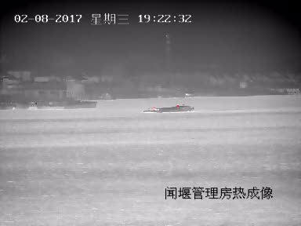

##### 功能

###### 自动报警功能

双光谱云台摄像机内置检测模块，热点颜色警示功能等智能分析算法，可对采集到的视频信息进行分析。由于偷盗渔、养殖渔，存在明显的热点特征，通过速度估算模块和热点颜色警示模块的分析，可进行自动报警。

###### 抓拍和推送功能

当发现监控区域内存在长时间停留的可疑船只，利用热点颜色警示功能，对船只热点区域（如发动机，烟囱）进行判断，对高温区着色并报警，同时联动可见光部分实现船只高清抓拍及录像，抓拍的视频或图片传送到平台进一步分析，并可推送到其他终端，实施现场确认和执法。

##### 效果展示

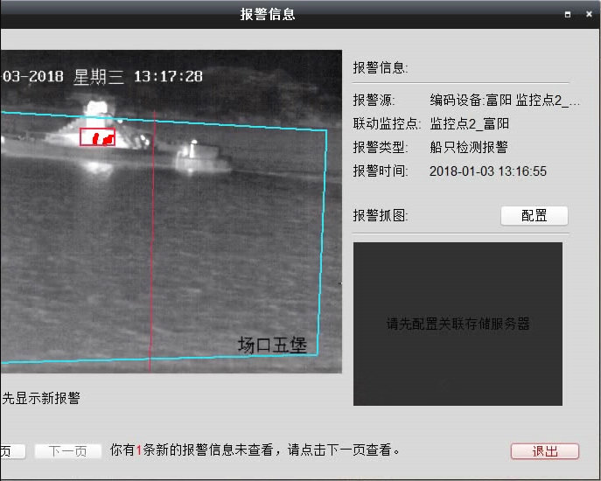

监控报警图

#### 湖面漂浮物

##### 应用背景

目前，随着工业化、农业化及城镇化建设步伐加速，人为因素对环境造成严重污染，在湖泊、河流、水库等水面上出现大量漂浮物，对水质、水面景观、供水、水产、航运、发电等都造成影响，加强漂浮物的监控和治理，有利于改善水环境，提高工程效益。

##### 实现方式

在拦漂浮排、拦污栅、回水湾、水利工程上游等漂浮物聚集处，采用星光或黑光摄像机，对水面进行日夜监控，当远程查看漂浮物达到一定面积，或出现树干、漂流船只等大型漂浮物可能危及水利工程安全时，及时组织保洁人员进行清理。

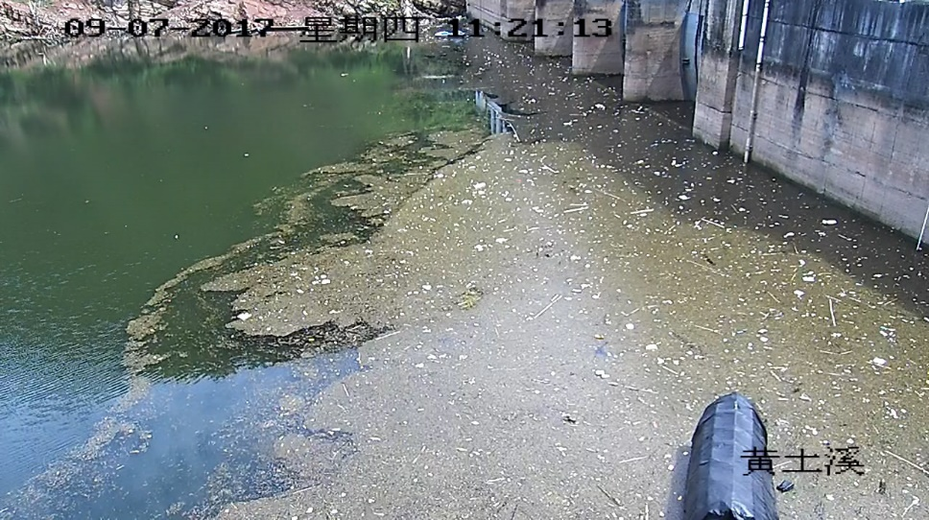

摄像机进行实时监控，但是依然需要工作人员坚守在监控中心，这种做法还是需要大量的人工辅助工作，而且无法实时、准确地对监控情况做出反应。

如果采用海康深眸系列摄像机，可实现对水面的智能化监控，根据实时监控画面可让清污设备进行自动清污，从而降低人工监视的工作，提高工作人员的工作效率，节省人力与时间成本。

#### 非法倾倒垃圾

##### 应用背景

由于部分垃圾的处置成本较高，生活垃圾、工业垃圾、建筑弃渣、污泥、泥浆随意向湖道内倾倒的现象时有发生，不仅破坏了湖岸景观，污染了水环境，也使得河道淤积，严重影响行洪安全。由于湖岸线长，监管难度大，单纯靠湖道管理部门巡查监管执法，很难从根本上遏制违法乱倒现象。

##### 实现方式

对湖道边，水库重要出入路口，道路设置监控，对来往车辆进行识别抓拍，及时预警货车的出现特别是夜间货车的出现，防止不法分子倾倒垃圾污染环境。

##### 实现功能

系统功能及性能规划合理应用科技进步成果提升整体系统性能，同时根据公安交警部门的具体业务应用需求，对数据进行深度挖掘，实现具有行业针对性的业务功能扩展。

#### 入湖排污口

##### 应用背景

入湖排污口是指直接或者通过沟、渠、管道等设施向江河、湖泊排放污水的排污口。从整个水环境质量监测来看，入湖排污口是污染物从产生源头流人地表水体的主要途径，是陆域污染源进入河流、湖泊、水库等水域的通道。因此，对入湖排污口进行有效监控、管理，是完善整个湖水环境监控系统和网络，是保护地表水环境至关重要的环节。

对入湖排污口进行监控，发现水体是否出现颜色改变、泡沫、死鱼等异常现象，以便及时采取措施制止排污。

##### 实现方式

鉴于现有摄像机在夜间红外补光下色彩缺失、细节不清晰和亮度不足，在夜间监控效果较差，摄像机满足低照度场景下全彩成像的使用环境要求，集多项黑科技于一身，全面提升夜间监控效果，提供彩色、清晰、透亮的监控画面。既解决传统摄像机因红外补光而丢失色彩信息的难题，又解决星光摄像机因夜间环境光不足而导致画面噪点过大的困难，实现“看得见，又看得清”的效果。

##### 功能

在极低照度下，摄像机实现了卓越的彩色图像视觉体验，图像信噪比、解析度和色彩还原度得到了大幅提升。

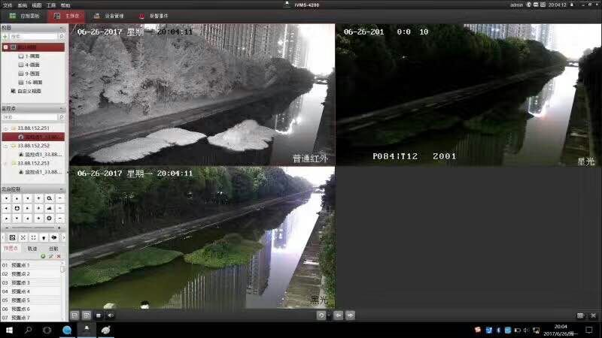

#### 安全管理

##### 应用背景

针对湖道，水库边人员进入，游泳、钓鱼等行为采用智能识别的入侵监测子系统，当人员越线或者进入防范区域内触发报警并联动广播预警系统进行阻止。

##### 实现方式

通过智能视频分析过滤功能可减少无用视频信息，将大量无用信息过滤在前端，制定分析策略后将有价值的视频信息提取并存放到上级平台，能够有效降低工作人员的监控压力。通过智能视频监控系统可以主动发现异常情况（比如非法闯入、设备运行异常），在事件发生时就及时发现并进行控制，从而减少设备突发事故、预防人身伤亡事故。

###### 功能

###### 行为侦测

SMART摄像机支持10种行为侦测功能，包括越界侦测、区域入侵侦测、进入区域侦测、离开区域侦测、徘徊侦测、物品遗留侦测、物品拿取侦测、人员聚集侦测、快速移动侦测、停车侦测。

|  |  |
| --- | --- |
| 越界侦测 |  |
|  | 功能描述：检测是否有目标按指定方向越过指定界线。当有目标越过指定界线时触发报警。  功能特点：  警戒面、布防时间由用户自由设定 。  支持单向或双向跨越警戒面侦测。  可侦测预设尺寸范围的目标。 |
| 区域入侵侦测 |  |
|  | 功能描述：检测在指定的区域内是否有指定目标入侵。目标入侵触发报警所需时长由用户设定。  功能特点：  支持检测多目标同时入侵；警戒区域设置多样化，如防区形状和数量；并具有“常规联动”（包括“上传中心”、“邮件联动”、“上传FTP”和“录像联动”）和“其他联动”（“联动报警输出”）等报警联动方式。 |
| 进入区域侦测 |  |
| 闯入警戒区 | 功能描述：对进入指定区域的运动目标进行自动检测、跟踪。支持检测多目标同时进入区域。  功能特点：  警戒区域设置多样化，如防区形状和数量；并具有“常规联动”（包括“上传中心”、“邮件联动”、“上传FTP”和“录像联动”）和“其他联动”（“联动报警输出”）等报警联动方式。 |
| 离开区域侦测 |  |
| 离开区域 | 功能描述：对离开指定区域的运动目标进行自动检测、跟踪。支持检测多目标同时离开区域。  功能特点：  警戒区域设置多样化，如防区形状和数量；并具有“常规联动”（包括“上传中心”、“邮件联动”、“上传FTP”和“录像联动”）和“其他联动”（“联动报警输出”）等报警联动方式。 |
| 徘徊侦测 |  |
| 徘徊 | 功能描述：检测是否有目标在指定区域内徘徊超过设定的时间（静止状态不计算时间）。  功能特点：  检测时间长度由用户设定；警戒区域设置多样化；自动检测防区内滞留超过所设定时间的入侵者；并具有“常规联动”（包括“上传中心”、“邮件联动”、“上传FTP”和“录像联动”）和“其他联动”（“联动报警输出”）等报警联动方式。 |
| 物品遗留侦测 |  |
|  | 功能描述：侦测警戒区域是否出现遗留物体。  功能特点：  检测区域设置多样化；检测物品遗留的时间由用户指定；并具有“常规联动”（包括“上传中心”、“邮件联动”、“上传FTP”和“录像联动”）和“其他联动”（“联动报警输出”）等报警联动方式。 |
| 物品拿取侦测 |  |
|  | 功能描述：侦测警戒区域是否有物品被拿取或被搬移。  功能特点：  警戒区域、布防时间、保全时间可由用户自由设定  支持侦测多目标徘徊侦测。  可侦测预设尺寸范围的物品。 |
| 停车侦测 |  |
|  | 功能描述：对监控防区内非法停泊的车辆进行自动检测。  功能特点：  检测区域设置多样化，参数选项可以由用户来设定，如布防时间段、车辆的合法停留时间等，并具有“常规联动”（包括“上传中心”、“邮件联动”、“上传FTP”和“录像联动”）和“其他联动”（“联动报警输出”）等报警联动方式。 |
| 人员聚集侦测 |  |
| 人员聚集 | 功能描述：检测在指定区域内的人员密度是否大于阈值。  功能特点：  阈值由用户设定；检测区域设置多样化，如防区形状和数量；并具有“常规联动”（包括“上传中心”、“邮件联动”、“上传FTP”和“录像联动”）和“其他联动”（“联动报警输出”）等报警联动方式 |
| 快速移动侦测 |  |
|  | 功能描述：检测是否有目标在指定区域内的运动速度大于阈值。  功能特点：  阈值由用户设定；检测区域设置多样化，如防区形状和数量；自动检测防区内运动过快的目标；并具有“常规联动”（包括“上传中心”、“邮件联动”、“上传FTP”和“录像联动”）和“其他联动”（“联动报警输出”）等报警联动方式。 |

###### 异常侦测

SMART摄像机支持3种异常侦测功能，包括虚焦侦测、场景变更侦测、音频异常侦测。

* **虚焦侦测**

虚焦侦测通过对视频图像中存在的虚焦问题进行智能分析并给出结果，对虚焦视频进行自动提醒功能，并具有“常规联动”（包括“上传中心”、“邮件联动”和“录像联动”）和“其他联动”（“联动报警输出”）等报警联动方式。（如图中镜头由于有雾气或者焦距错误等因素引起图像模糊，系统会自动报警。）

* **场景变更侦测**

如果监控设备由于受到外部干扰或者人为破坏而造成监控场景发生改变，将会使监控系统无法有效运作，从而使被监控场景面临安全风险。场景变更侦测能分析被监控场景是否发生变更，一旦发生变更则会触发报警。，并具有“常规联动”（包括“上传中心”、“邮件联动”、“上传FTP”和“录像联动”）和“其他联动”（“联动报警输出”）等报警联动方式。

* **音频异常侦测**

在监控行业中，声音的采集已成为图像采集的一项重要补充，音频采集已逐渐成为摄像机的标配功能。音频侦测功能是通过对声音的强度进行检测，对于拾音器断开、超过一定声音强度阀值或超过一定声音突变的变化量阀值可实现自动预警功能。

###### 特征识别

SMART摄像机支持人脸侦测、车辆检测共两种特征识别功能。

* **人脸侦测**

人脸侦测通过模式识别技术，对视频信号中的内容进行分析，对视频图像中的每个位置进行判断是否存在人脸，从而能够准确地找出视频中出现的所有人脸，提供人脸的数量和各个人脸的位置、大小，同时通过智能跟踪技术，提取出人脸的运动轨迹信息，而与背景信息无关，几乎不受背景扰动的干扰。

* 人脸侦测具备如下功能及特点：
* 检测视频中人脸的数量，各个人脸的位置、大小
* 对人脸目标进行跟踪，并筛选最优的一张人脸照片进行存储
* 抑制非人脸运动目标干扰

当检测到人脸后，可触发报警，并具有“常规联动”（包括“上传中心”、“邮件联动”、“上传FTP”和“录像联动”）和“其他联动”（“联动报警输出”）等报警联动方式

* **车辆检测**

目前常见的车牌识别有两种触发方式，一种是外设触发，另一种是视频触发。SMART摄像机就支持视频触发模式，不需借助线圈、红外或其他硬件车辆检测器。视频触发方式是指车牌识别系统采用动态运动目标序列图像分析处理技术，实时监测车道上车辆移动情况，发现车辆通过时捕捉车辆的图像，识别车辆牌照，并进行后续处理。

#### 重要路口管理

##### 应用背景

针对重要路口，对进入环湖路的人、车、物进行监测，协助公安机关对进行路口的人员进行人脸抓拍，并与公安人脸库进行对比，实现对在逃人员进行定位，并实施抓捕。

##### 实现方式

在重要路口安装人脸抓拍监控，并与公安系统进行对接，加入到公安的监控系统中。

#### 其他涉水区域

在人员活动密集区域及涉水工程区域，例如码头、沿湖公路、涉水工程施工区域等，建立固定视频监控点，加强河湖的监管。

### 水域移动巡查及岸线管理

下述功能作为可选项，用户根据实际需求进行选择。

#### 无人机水域巡查管理

无人机系统由飞行器进行现场拍摄，并将图像和数据信息通过无线传输链路传到地面站。地面站既可以现场观看实时视频，也可通过wifi或4G网络把图像和飞行数据信息传送到中心平台，提供指挥人员现场信息。

飞行器可以通过遥控器进行手动操控，也可以通过pad设置航迹路径和其他自动飞行任务。此外，飞行器支持1080p摄像机、4k高清摄像机、红外摄像机、热成像摄像机等挂载，可以通过灵活搭配满足客户的不同需求。

无人机系统方案拓扑图如下：

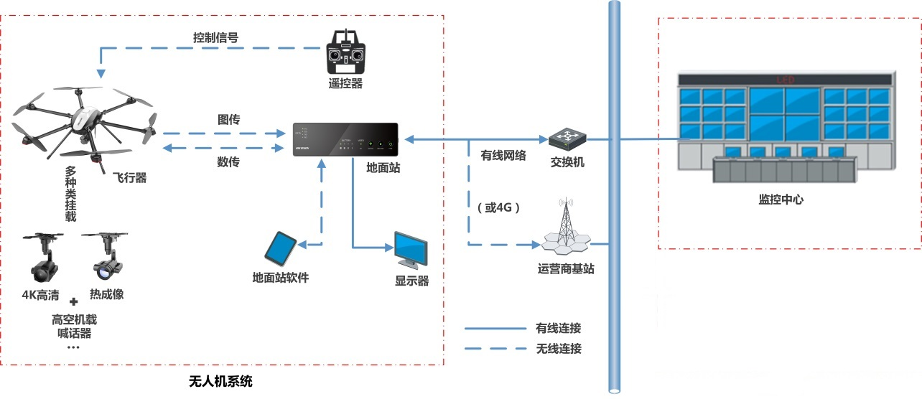

实现如下功能：

* **飞行控制**

飞行器有两种控制方式：手动操控和自动飞行，可根据客户使用习惯及环境进行选择和切换。

自动飞行即通过地面站软件设置飞行器的飞行路线，适用于固定点，固定线路或固定区域巡航。

自动飞行支持一键起飞、一键返航、指点飞行、航迹规划等功能。

* **视频管理**

1）视频预览

无人机将视频通过图像传输链路实时传输到地面站，并在地面站软件上显示。

当地面站放置到监控中心或车内时，可以通过HDMI和CVBS视频输出接口将视频传输到显示器上进行显示。同时，地面站可通过有线网口或4G网络将视频实时传输到指挥中心平台显示。

2）视频录像

为了确保录像的安全性，无人机可以通过地面站内置的TF卡或硬盘对无人机回传到地面站的视频进行存储。同时，无人机的云台内置TF卡，也可以对视频进行存储。

3）视频回放

通过地面站软件可以对地面站内置TF卡或硬盘上的录像进行回放。在录像回放的同时，无人机的飞行轨迹可以在地图上同步显示，以便直观的了解到无人机拍摄视频时所处的位置。

* **安全策略**

无人机系统集成了多种安全机制，包括失联自动返航，低电量自动返航，禁飞区信息等。同时，通过地面站软件还可以设置返航高度，电子围栏区域。

* **其他功能**

支持飞行信息显示、图像增稳、返航点设置、地图显示等功能。

#### 单兵湖道巡查

单兵湖道巡查子系统主要包括平板、手机等手持终端前端数据采集和巡视，预防和排查湖道险情及违法现象。通过平板、手机等手持终端设备实时采集和传输视音频数据到监控中心，湖长及其他管理人员维护湖道健康提供保障和科学参考，并能在线与监控中心交流，及时准确获取湖道其他状态，为湖道防汛、保洁、制止违法提供有效可靠的信息支撑。

#### 水域岸线图像采集

无人机的快速发展与普及，使得从空中角度观察地面情况变得越来越方便、快捷。但是对于较大区域，无人机传统拍摄方案仅能呈现出零散图片或者部分区域视频，难以准确呈现区域全景，不利于水域岸线整体管理规划。

伴随着无人机航拍技术以及后期图像处理技术的发展，目前已经可以基于无人机航拍图像进行处理拼接，形成包含整个区域的大场景图片，同时，由于图片中内置的数据信息，也可通过处理计算区域中选定的区块面积。

图片拼接的方案除了可将图片进行处理，呈现出场景大图之外，还支持在大图中划定区块，进行区块的面积或者周长等测算。方便用户对于整体场景把控的同时，亦能合理规划设计。

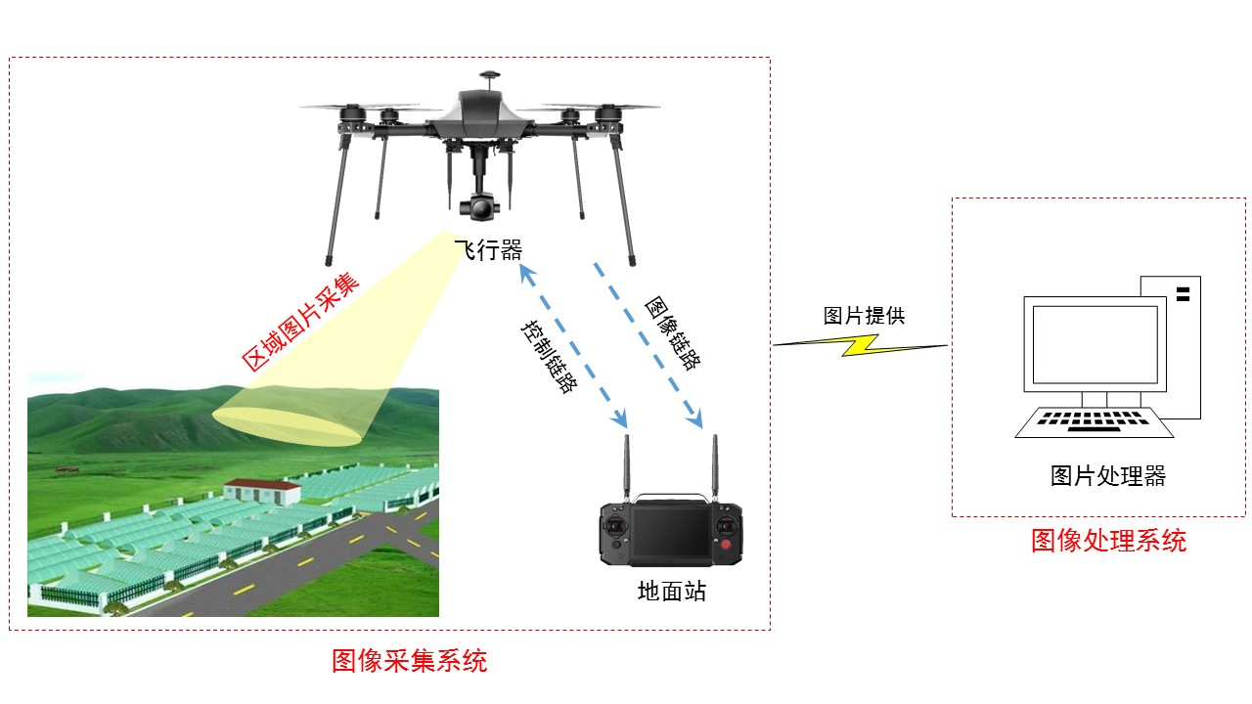

整个系统由图片采集系统和图片处理系统组成，由无人机按照固定的方案进行区域内图片采集，之后将采集到的图片提供给图片处理器，经图片处理器处理后，输出场景大图。

图片拼接的方案除了可将图片进行处理，呈现出场景大图之外，还支持在大图中划定区块，进行区块的面积或者周长等测算。方便用户对于整体场景把控的同时，亦能合理规划设计。

### 水政执法系统

下述功能作为可选项，用户根据实际需求进行选择。

#### 总体架构

方案面向水政执法用户，通过水政执法前端层提供立体化的执法工具和丰富的执法手段，执法数据通过网络传输层进行汇聚，并在设备管理与服务层实现了执法设备的标准化接入和级联，最终为用户提供水政可视执法、执法指挥调度等水政执法和管理的应用服务。具体如下图所示：

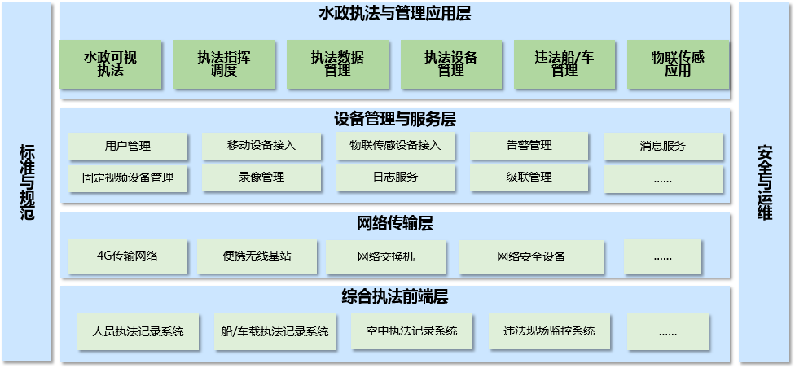

方案逻辑架构图

方案以为用户提供丰富的执法手段、执法工具，改善执法效率并保障执法过程具备良好的可视化支撑，提升整体执法水平为目标。方案提供了丰富的可视采集工具和应用支撑，包括人员执法记录系统、车载执法系统、高空无人机等设备产品，同时结合先进的高速有线、无线传输网络，将这些前端采集设备联结起来，以水政执法平台为核心展开丰富的立体执法、可视指挥、集群调度、视图归档等执法可视化应用。

#### 系统组成

水政执法可视化系统主要由三部分内容构成，水政执法前端、不可缺少的传输网络与后端的水政执法管理平台和执法指挥中心。

首先是前端的采集交互系统可视执法部分，包括人员执法、船只/车辆执法、空中执法和现场执法，人员执法包含了单兵执法取证系统、现场执法记录系统、移动执法终端系统，船只/车辆执法包含了船/车载执法取证系统、便携执法取证系统，空中执法系统则包括高空无人机执法系统，违法现场执法包含了固定视频监控执法系统。

其次是传输网络，根据前端交互采集设备的应用需求，主要包含了运营商3G/4G网络、互联网/VPN专网网络。移动执法装备主要通过运营商3G/4G网络与指挥中心进行数据交互；固定执法点位的监控则还是通过互联网/VPN专网网络接入到指挥监控中心。

最后是执法指挥中心，由监控指挥中心、水政执法与管理平台、执法视图存储、联网接入共享构成。监控指挥中心通过构建大屏为用户打造高效的指挥调度环境；水政执法与管理平台则为整个方案的核心内容，平台通过网络将各种可视执法前端设备进行汇集、管理、应用，为用户提供可视交互应用支撑执法可视指挥调度；执法视图存储则实现了对所有可视执法前端设备的视图文件归档、存储和管理，确保执法过程产生的视频图像的高效管理和存储安全；联网接入共享可以为用户提供丰富的视频整合接入以及对外开放共享的实现手段。

#### 系统功能

##### 前端功能

* **现场执法记录系统：**现场摄录、实时传输、卫星定位、红外夜视、数据存储、资料查看、防篡改；
* **单兵执法取证系统：**现场摄录、实时传输、语音对讲、GPS定位、双卡双模网传、数据H.264编解码、数据存储；
* **船/车载执法取证系统：**高清视频存储、图像实时远程监看、实时监听、实时语音通讯、图像抓拍及录像标记、GPS定位；
* **空中执法记录系统：**高空视频采集、录像存储回放、飞行控制、设置安全策略；
* **违法现场监控系统：**日/夜视频采集、云镜控制、本地存储、运行维护
* **智能侦测：**船只停留侦测、船只尺寸侦测、人员/车辆越界侦测、区域入侵侦测、进入/离开区域侦测、徘徊侦测、人员聚集侦测、快速运动侦测、物品遗留/拿取侦测

##### 管理应用平台功能

* **水政可视执法**

利用视频一体化技术，探索快速处置、非现场执法等新型执法模式的重要支撑。通过现场的执法过程记录和指挥中心的远程监控，实现违法行为的视频发现、跟踪和记录。此外，现场的执法视频可传回指挥中心，指挥中心也可将视频推送给现场执法人员，实现视频信息的共享和交互。

* **执法数据管理**

执法数据管理主要实现对水政执法过程中产生的视频、图片等数据进行建档、编辑、共享。分为移动端和中心端，可以将现场执法和指挥中心等多维度收集来的数据进行有效的整合和归档存储。

* **执法指挥调度**

在水政执法指挥中心，基于电子地图、多媒体交互客户端等服务工具，可实现对执法人员的设备定位、统一协调指挥和信息融合互通。

执法指挥调度实现了指挥中心PC终端、移动手持终端之间的视频、音频、文字消息、文件数据及其他信息的实时交互和实时分享，并通过构建信息实时交互系统，实现跨地域、跨终端的信息共享和业务协作。

* **执法设备管理**

按执法规范化的相关要求，通过对执法设备的轨迹定位、线路管控、超速告警功能等实现执法设备的统筹管理。

* **违法船只/车辆管理**

根据查询条件可对违法船只/车辆的编号、图片进行查询。过车查看

* **平台基础应用**

实时浏览、预览轮巡、录像回放与下载、拼控上墙、报警管理、网络对讲、大屏管控

* **执法视图存储**

对政府执法人员关于执法过程中产生的视频、音频、图片等资料的统一管理和存储，用户可以进行视图的分类管理、标注备注、检索预览等操作。

* **联网接入共享**

将已建的IPC、DVR、NVR通过设备接入服务器接入到水政执法与管理平台，实现设备的统一管理、应用、共享，最大限度保护已建设备的投资效益。

* **视频开放共享**

方案设计采用符合《安全防范视频监控联网系统信息传输、交换、控制技术要求》(GB/T28181-2016)标准的国标进行平台构建，以便后续向政府的其他应急指挥机构比如公安、应急办等部门进行视频推送共享，水政执法管理平台可以根据外部用户需求进行资源开放共享，在保障数据资源安全的同时以标准的服务接口向外开放共享。

### 系统关键功能

* **湖面漂浮物监控**

在拦漂浮排、拦污栅、回水湾、水利工程上游等漂浮物聚集处，采用星光或黑光摄像机，对水面进行日夜监控，当远程查看漂浮物达到一定面积，或出现树干、漂流船只等大型漂浮物可能危及水利工程安全时，及时组织保洁人员进行清理。

**湖面漂浮物自动预警的功能需要大量素材，待开发。**

* **非法倾倒垃圾车辆监视预警**

对湖道边，水库重要出入路口，道路设置监控系统，对来往车辆进行识别抓拍，及时预警货车的出现特别是夜间货车的出现，防止不法分子倾倒垃圾污染环境。

* **入湖排污口日夜监控**

采用摄像可实现极低照度下，对入湖排污口进行彩色监控，发现水体是否出现颜色改变、泡沫、死鱼等异常现象，以便及时采取措施制止排污。

* **辅助安全监控管理**

针对湖道，水库边人员进入，游泳、钓鱼等行为采用智能识别的入侵监测子系统，当人员越线或者进入防范区域内触发报警并联动广播预警系统进行阻止。

* **无人机巡查及水域岸线图像采集**

利用无人机机动灵活的特点，可对属于进行无死角高效率的巡查，也可基于无人机航拍水域岸线图像进行处理拼接，形成包含整个区域的大场景图片，加强河湖水域岸线管理保护。

* **水政执法记录**

现场执法记录系统可实现执法现场摄录、实时传输、卫星定位、红外夜视、数据存储、资料查看、防篡改等功能

* **水政执法取证**

可利用固定视频监控、单兵、无人机、执法船/车载云台等多种方式进行水政执法取证。

### 监控系统安装工艺

#### 室内云台摄像机、枪式摄像机的安装

1、安装前的准备工作：拿出摄像机、镜头、电源适配器、支架，准备好工具和配件：胶塞、螺丝、螺丝批、小锤、电钻等必要工具；按事先确定的安装位置，检查好胶塞和自攻螺丝的大小型号，试一试支架螺丝和摄像机底座的螺口是否合适，预埋的管线接口是否处理好，测试电缆是否畅通，就绪后进入安装程序。

2、打开护罩上盖板和后挡板，抽出固定金属片，将摄像机固定好，将电源适配器装入护罩内，理顺电缆，固定好，装到支架上。

3、拿出工具，按照事先确定的位置，装好支架。检查牢固后，将摄像机按照图纸设计的方向装上，确定安装支架前，先在安装的位置通电测试一下，以便得到更合理的监视效果。

4、把网络插头插入网电缆的插座内，用插头的两个缺口对准摄像机网插座的两个固定柱，插入后顺时针旋转即可，确认固定牢固、接触良好。将电源适配器的电源输入端焊接牢固并做好绝缘，电源输出插头插入监控摄像机的电源插口，并确认牢固度，理顺线缆后复位上护罩的盖板和后挡板。

5、把电缆的另一头按同样的方法接入通讯设备等机房后端设备，接通机房后端设备和摄像机电源，通过监视器调整摄像机角度到预定范围，并调整摄像机镜头的焦距和清晰度，下一步可进入录像设备和其他控制设备调试工序。

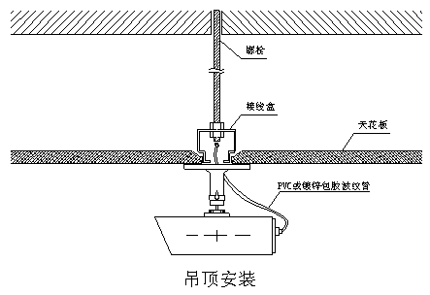

**室内枪式摄像机的安装示意图**

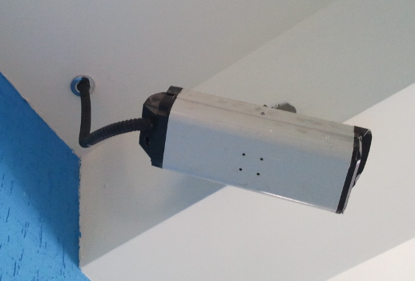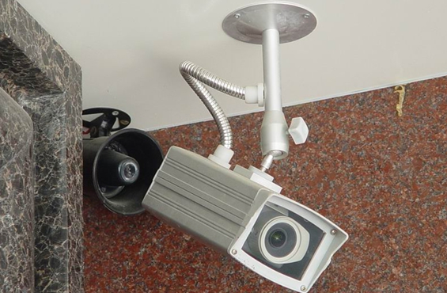

**现场安装实物示意 现场安装实物示意**

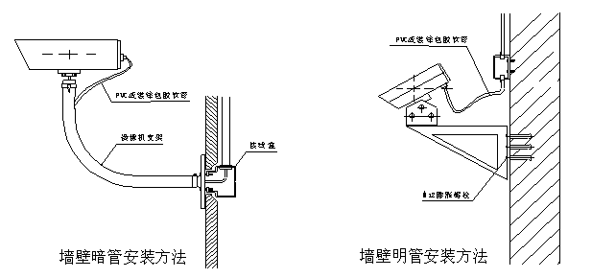

**室内枪式摄像机的安装示意图**

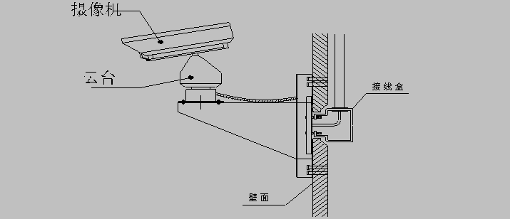

**室内云台摄像机的安装示意图**

#### 室外云台摄像机、枪式摄像机的安装

1、室外云台、枪式摄像机的安装调试与室内安装步骤相同，但护罩选用室外防水型护罩并加装前端防雷装置。

2、摄像机立杆一般采用不锈钢锥形杆，杆的基础按图纸要求施工，立杆的中心线安装时必须与水平面垂直，摄像机的云台部件或枪式摄像机的支架通过抱箍或立杆自带的基座固定在立杆上。

3、在每根立杆顶端加装避雷针一根，用于防范直击雷；枪式摄像机安装网信号线、电源线二合一防雷器，云台式摄像机安装网信号线、控制信号线、电源线三合一防雷器。防雷器的接地非常重要,如果接地没有做好,防雷器起不了自己的作用，要求接地地阻应做到小于4欧姆以下。

4、摄像机安装在立杆上,如现场土壤情况较好(石沙等不导电物质较少)的情况下,可以利用立杆直接接地,把摄像机与防雷器的地线直接焊接在立杆上。反之,如果现场土壤情况情况恶劣(石沙等不导电物质较多)，则要借用导电设备，利用扁钢与角钢等，具体措施:用40*3的扁钢沿立杆拉下,防雷器和摄像机的地线与扁钢妥善焊接,用角钢打入地底2-3米,与扁钢焊接好。地阻测试根据国标小于4欧姆即可。

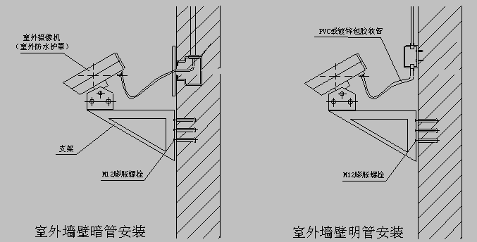

室外枪式摄像机的安装方法

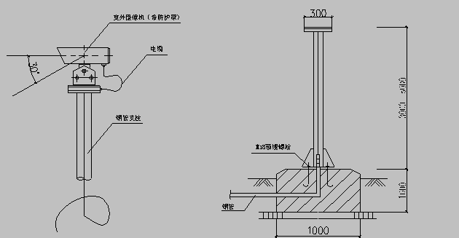

室外立杆安装

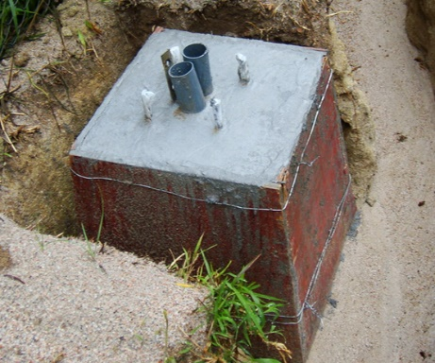 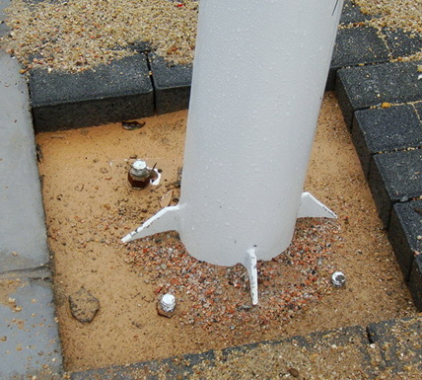 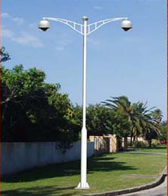

步骤1打混凝土底座 步骤2安装摄像机立杆、调整垂直度 步骤3 完成



室外云台式摄像机的安装

#### 高速球摄像机的安装

##### 摄像机在天花板(水泥、吊顶)安装工艺

高速快球摄像机有三种天花板安装方式：(1)吸顶式 (2)崁入式 (3)直管吊装。详细安装方法及步骤将详述于后。

**1、吸顶方式安装摄像机。**

步骤**1** 将固定锁片锁在快球摄像机底座的对应孔位，如右图所示。



步骤**2** 取下吸顶式安装支架上的装饰环。



步骤**3** 在所要安装的天花板位置，依照支架的三个螺丝孔位作记号。

步骤**4** 在此三个记号处钻孔。

步骤**5** 将安装支架的三个孔位对准天花板上的孔位，以螺丝固定支架，如右图所示。



步骤**6** 安装支架固定后，将快球摄像机电缆从支架中穿过，连接至摄像机。



步骤**7** 将摄像机向上顶至支架，顺时针扭转，使其卡紧于支架。再将固定锁片(如右图箭头所示)锁紧，以固定摄像机于支架上。



步骤**8** 将装饰环由下而上穿过摄像机镜头及机身，推至顶端。再将装饰环上的三个凹洞对准支架上三个凸点后压入。注意**:** 在安装装饰环前，若镜头上有球罩，请先卸

下球罩。



步骤**9** 安装快球摄像机的球罩，顺时针旋紧球罩即可固定，完成安装。

 

**2、崁入式安装球型摄像机。**

步骤**1** 拆卸T 型钢架的侧骨架 (如右图箭头所示)。在自包装中取出T型钢架的固定螺丝。



步骤**2** 将取下的侧骨架锁至快球摄像机底座的对应螺丝孔位，以T型钢架的固定螺丝固定。



步骤**3** 将红色切割辅助贴纸黏贴于即将安装摄像机的天花板位置。在天花板上切割一个与贴纸同等大小的圆形开口。



步骤**4** 让T 型钢架三个主骨架的翼板为于底部，并将翼板朝圆心方向旋转，如右图所示。将T 型钢架推进吊顶天花板的开口至底座恰好顶于天花板。



步骤**5** 将T 型钢架主骨架的翼板向外旋转，并调整至与开口边缘紧贴的位置。

步骤**6** 锁紧三个T 型钢架主骨架的固定螺丝，以固定钢架于天花板。



步骤**7** 将快球摄像机的22-Pin 电缆从吊顶天花板内拉出，将接头插入摄像机的对应接口。



步骤**8** 将快球摄像机机身推入崁入式T型钢架，顺时针旋转机身，使其卡紧于钢架。然后，锁紧钢架侧骨架的固定螺丝 (如右图所示)，以固定摄像机于钢架。



步骤**9** 将装饰环由下而上穿过摄像机镜头，推至顶端。再将装饰环上的三个凹洞对准钢架上三个凸点后压入。随后，再安装摄像机的球罩。



**3、直管吊装的安装工艺**

步骤**1** 安装前请先确认天花板能承受快球摄像机与直管的重量5 倍以上，以确保安全。

步骤**2** 在天花板即将安装直管的位置上开孔，让摄像机电缆可通过其开孔，穿越直管。

步骤**3** 将直管紧固于天花板上。固定螺丝及螺旋锚请自备。

步骤**4** 将摄像机电缆从直管及室内快球弯管接头穿出。注意**:** 电缆从直管穿出后，请将所附的海绵球塞入直管尾端的开口，以防止昆虫侵入管中。

步骤**5** 固定室内快球弯管接头于直管接口。

步骤**6** 从固定室内快球弯管接头的包装袋取出螺丝固定片，将此固定片的螺丝孔位对准快球摄像机底座上对应的位置，将此固定片锁紧。如右图所示。



步骤**7** 将快球摄像机的电缆接头插入摄像机底座的对应接口。

步骤**8** 将快球摄像机机身顺时针旋转紧固于弯管接头，并确定摄像机底座螺丝固定上的凸出螺丝孔与弯管接头的螺丝孔对齐，如右图所示。随后以一般螺丝或安全螺丝将摄像机锁紧于弯管接头。



天花板吊装：直管 + 室内快球弯管接头

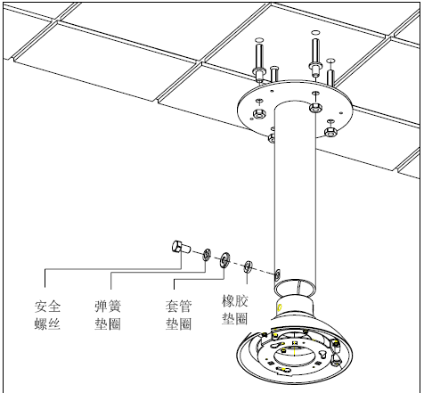

##### 摄像机壁装安装

**1、球罩壁装鹅管安装步骤如下：**

使用球罩壁装鹅管时，快球摄像机缆线可从外部经鹅管开口穿进管中，或隐藏于壁中，如下图所示：

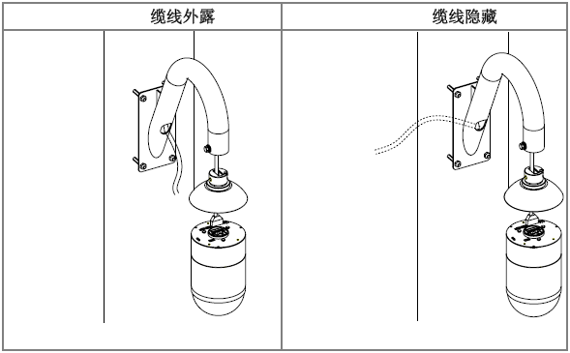

步骤**1**决定缆线走线方式。若选择隐藏摄像机缆线，请先在即将安装的墙壁位置开口，

若要让缆线外露，则缆线可直接从鹅管上的开口穿入。

步骤**2** 将鹅管紧固于墙上。固定螺丝及螺旋锚请自备。

步骤**3** 将摄像机缆线自鹅管尾端开口拉出，并使其通过(室内)快球弯管接头。注意：电缆从鹅管穿出后，请将所附的海绵球塞入鹅管尾端的开口，以防止昆虫侵入管中。

步骤**4** 固定(室内)快球弯管接头于鹅管接口。

步骤**5** 将电缆接头插入摄像机底座的对应接口。

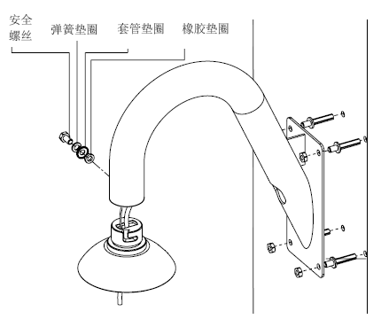

壁装<一>：鹅管 + (室内)快球弯管接头 壁装室外球机实物

**2、球机支架壁装步骤如下：**

步骤**1** 决定缆线走线方式。若选择隐藏摄像机缆线，请先在即将安装的墙壁位置开口，使缆线能隐藏于壁中。



步骤**2** 为防止昆虫侵入管中，请以海绵球堵住迷你壁装支架尾端的开口 (下方右图)，或是拆卸壁装支架挡板 (如上图所示)，再将海绵球塞入管内固定，如

下方左图所示。



步骤**3** 将摄像机电缆穿过管内，并将迷你壁装支架固定于墙上。固定螺丝及螺旋锚请自备。

步骤**4** 将摄像机电缆穿过室内快球弯管接头，再将弯管接头紧固于迷你壁装支架上。

步骤**5** 将电缆接头插入快球摄像机底座的对应接口，随后将摄像机固定于弯管接头上，以完成安装。

壁装<二>：球机壁装支架 + 室内快球弯管接头



**3、墙角支架与壁装支架与鹅管的安装工艺如下：**

步骤**1** 决定缆线走线方式。若选择隐藏摄像机缆线，请先在即将安装的墙角位置开口，

使缆线能隐藏于壁中。

步骤**2** 将迷你或标准型墙角支架紧固于墙上。固定螺丝及螺旋锚请自备。

步骤**3** 将壁装支架 (搭配迷你墙角支架) 或鹅管 (搭配标准型墙角支架) 固定于墙角安装支架。

步骤**4** 将快球摄像机缆线自迷你壁装支架或鹅管尾端开口拉出，并使其通过(室内)快

球弯管接头。注意：电缆从迷你壁装支架或鹅管穿出后，请将所附的海绵球塞入管尾端的开口，以防止昆虫侵入管中。

步骤**5** 固定(室内)快球弯管接头于壁装支架或鹅管接口。

步骤**6** 将电缆接头插入摄像机底座的对应接口。若使用室内型快球摄像机，再将快球摄像机固定于弯管接头上，以完成安装。

墙角安装<一>：墙角支架 + 壁装支架 + (室内)快球弯管接头

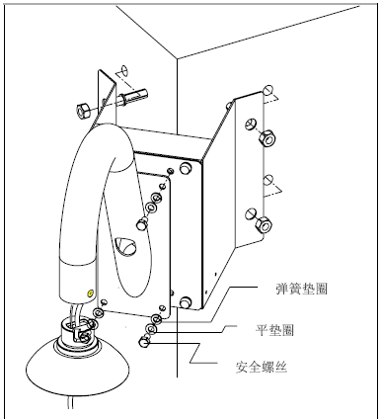

##### 摄像机在立柱上安装工艺

**1、柱装支架安装步骤**

**步骤1** 将窄型或宽型柱装支架以钢带固定于柱子上。

**步骤2** 将鹅管或迷你壁装支架锁附于窄型或宽型的柱装支架上。

**步骤3** 将摄像机缆线自鹅管或迷你壁装支架尾端开口拉出，并使其通过(室内)快球弯

管接头。注意：电缆从鹅管或迷你壁装支架穿出后，请将所附的海绵球塞入管尾

端的开口，以防止昆虫侵入管中。

**步骤4** 固定(室内)快球弯管接头于鹅管或迷你壁装支架接口。

**步骤5** 将电缆接头插入摄像机底座的对应接口。若使用室内型快球摄像机，再将快球摄像机固定于弯管接头上，以完成安装。

柱装<一>：窄型柱装支架 + 鹅管或壁装支架 + (室内)快球弯管接头

柱装<二>：宽型柱装支架 + 鹅管或壁装支架 + (室内)快球弯管接头

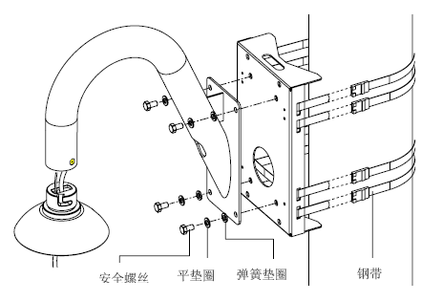

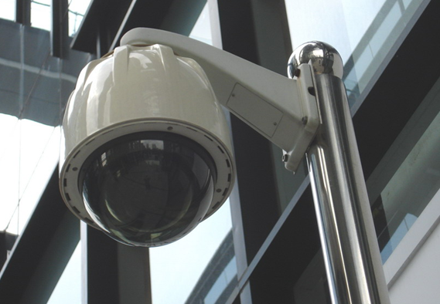

**2、箱型柱装支架安装步骤**

步骤**1** 将窄型或宽型的箱型柱装支架以钢带固定于柱子上。

步骤**2** 将鹅管或迷你壁装支架锁附于窄型或宽型的箱型柱装支架上。

步骤**3** 将摄像机缆线自鹅管或迷你壁装支架尾端开口拉出，并使其通过(室内)快球弯管接头。注意：电缆从鹅管或迷你壁装支架穿出后，请将所附的海绵球塞入管尾端的开口，以防止昆虫侵入管中。

步骤**4** 固定(室内)快球弯管接头于鹅管或迷你壁装支架接口。

步骤**5** 将电缆接头插入摄像机底座的对应接口。若使用室内型快球摄像机，再将快球摄像机固定于弯管接头上，以完成安装。

柱装<三>：窄型的箱型柱装支架 + 鹅管或迷你壁装支架 + (室内)快球弯管接头

柱装<四>：宽型的箱型柱装支架 + 鹅管或迷你壁装支架 + (室内)快球弯管接头

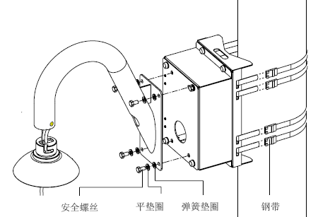

摄像机支架在工字钢立柱安装工艺示例（钢构上面不允许打孔的情况）

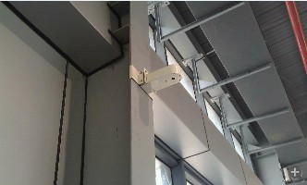

## 传输网络系统施工措施及施工工序

### 总体目标

系统总体目标是通过传输网络的建设，为环湖设备提供数据传输的基础通道，辅助“数字监控平台”的顺利实施，为湖管、公安及环湖沿途提供有线传输通道，保证数据、监控、广播等传输保障。

### 整体网络架构

#### 网络架构概述

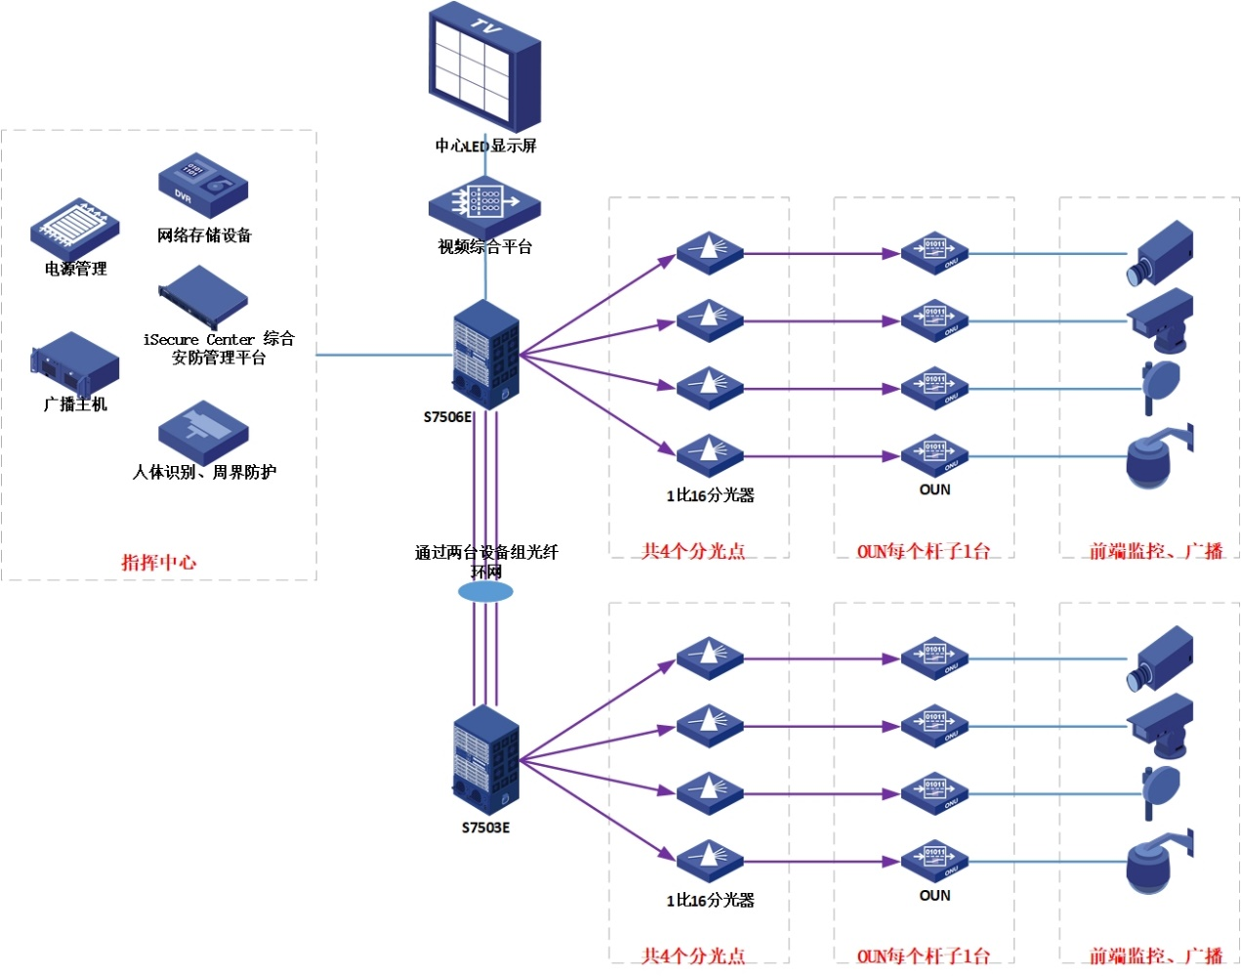

* **数据中心**

在指挥中心放置所有的监控平台、存储、广播平台及其它设备，并通过视频综合平台与现在的LED屏进行对接显示监控图像；并且为现有的湖长平台提供相关的监控接口；分安局也通过专线接入此平台为公安机关提供监控资源。

* **核心网络**

在指挥中心和坝心分站分别放置1台OLT设备，两台OLT通过板卡组成一个光缆环网，在北边的光缆断的情况下南边的通讯不中断，南边的光缆断的情况下北边的通讯不中断。

* **分光网络**

在室外设备8个室外分光点，作为此区域（4公里范围）的监控汇聚点，每个点放置两个1分16的分光器。

* **前端监控网络**

在前端监控点旋转OUN设备，作为监控、广播及其它设备的接入口，并在此点放置220V的动力电源（此电源为做环湖电力系统公司提供）。

#### 主要优势

**稳定性：**环湖进行光缆环网组网，保证一端中断另一端可以继续通讯，

**灵活性：**采用EPON组网，灵活方便，在4KM范围内监控、广播可以灵活接入到网络中。

**节能性：**中间传输采用无源光网络（EPON），只有在前端监控、和中心需要电源。

**扩展性：**扩展方便，1芯光缆理论上可以扩展出128个OUN设备连接，1芯光缆可用1分4、1分8、1分16、1分32、1分64等多种分光器，进行扩展。

#### 施工前工作

1、工程所用缆线、电线和光缆、器材型式、规格、数量、质量在施工前应进行检查，无出厂检验证明材料与设计不符者不得在工程中使用。

2、经检验的器材应做好记录，对不合格的器件应单独存放，以备核查与处理。

3、预留暗管、地槽和孔洞的数量、位置、尺寸均应符合工艺设计要求。

#### 设备安装

##### 网络管理要求

网络管理是网络建设的重要内容，是保证网络系统正常运行的前提。网络管理不但需要先进、实用的技术支持手段，对大型网络而言，更需要合理、有效的组织体系和规章制度。网络管理是网络可用性的关键组成，界定并实现网络管理是网管设计的主要内容。通过网管系统，完成用户网络系统的网络管理和安全管理。

在网络管理系统的支持下，进行子网划分、地址分配、用户管理（开户、授权、统计）、服务器管理、线路管理等。

整个网管系统能够提供直观、清晰的网络拓扑图，设备全真工作界面显示；能够对设备及端口进行网络流量统计；能够对网络VLAN及ACL有清晰统计；支持设备日志管理和设备故障显示报警等功能。

##### 机房设备安装

机柜采用标准的服务器机柜600 mm *1200 mm *2000mm，安装按机柜的安装要求进行安装。

按位置将交换机（核心交换机和汇聚交换机）装入机柜，上好螺丝，固定平整，设备间至少间隔2U。

各设备用相关线缆连接，并做好接地。

各设备线缆连接正确，可靠，牢固。机柜内线缆排列整齐，线路标签正确清晰，并绑扎成束。

设备安装完后，再进行系统调试，必须满足设计和使用要求。

##### OUN安装

管线、线槽铺设，穿线参照光缆部分。

在立好监控杆的多媒体箱中，放入OUN设备，连接线缆和电源线。应对各线路进行校验，作好标记、线号，正确无误后，在按照接线图进行端子接线，接线后，一定要核对、检查，确保正确。

##### 设备安装工艺

###### 采用前挂耳安装

采用前挂耳安装交换机的的过程如下：

1、带上防静电手腕，并检查机柜的接地与稳定性。

2、取出螺钉（与前挂耳配套包装），将前挂耳的一端安装到交换机上。

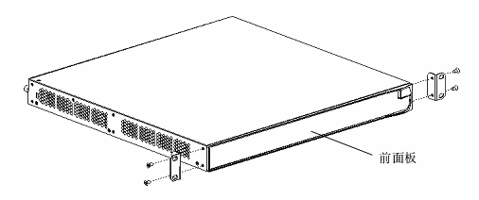

交换机前挂耳安装示意图一

3、将交换机水平放置于机柜的适当位置，通过螺钉和配套的浮动螺母，将前挂耳的另一端固定在机柜的前方孔条上。

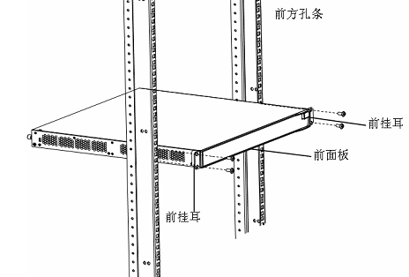

交换机前挂耳安装示意图二

###### 前挂耳和托盘配合安装

采用前挂耳和托盘配合安装的过程如下：

1、带上防静电手腕，并检查机柜的接地与稳定性。

2、将机柜附带的托盘水平固定到机柜的适当位置。

3、取出螺钉（与前挂耳配套包装），将前挂耳的一端安装到交换机上。

4、将交换机水平放置于托盘上，沿托盘轻推入机柜，通过螺钉和配套的浮动螺母，将前挂耳的另一端固定在机柜的前方孔条上。

###### 前挂耳和后挂耳配合安装

采用前挂耳和后挂耳配合安装过程如下：

1、带上防静电手腕，并检查机柜的接地与稳定性。

2、取出螺钉（与前挂耳配套包装），将前挂耳的一端安装到交换机上。

3、取出承重螺钉（与后挂耳配套包装）并将其安装至交换机侧面上方的合适位置。

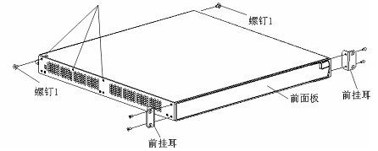

交换机前挂耳和承重螺钉配合安装示意图

4、选择交换机在机柜上的安装位置，用螺钉和配套的浮动螺母将后挂耳固定在机柜的后方孔条上。

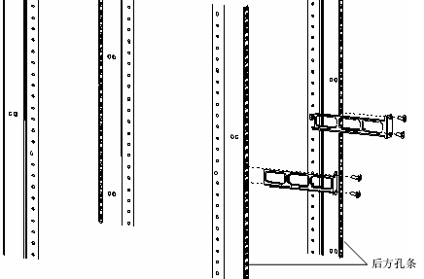

交换机后挂耳安装示意图

5、左手托住交换机底部，右手抓住交换机前部，将交换机轻推入机柜。

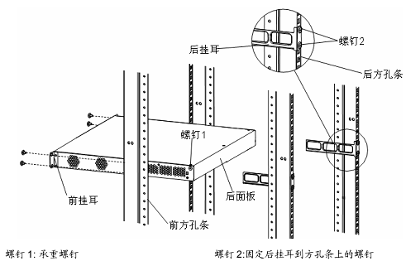

交换机前挂耳和后挂耳配合安装示意图

6、换机推入后，要保证固定在机柜上的后挂耳的上沿和固定在交换机上的承重螺钉紧密接触。

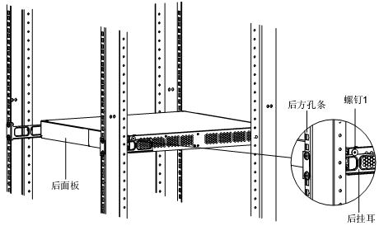

交换机前挂耳和后挂耳配合安装完成示意图一

7、通过螺钉和配套的浮动螺母，将前挂耳的另一端固定在机柜的前方孔条上，保证前挂耳和后挂耳将交换机稳定地固定在机柜上。

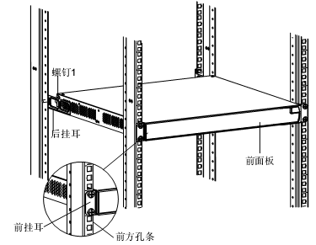

交换机前挂耳和后挂耳配合安装完成示意图二

###### 采用前挂耳和滑道配合安装的过程

采用前挂耳和滑道配合安装的过程如下：

1、带上防静电手腕，并检查机柜的接地与稳定性。

2、取出螺钉（与前挂耳配套包装），安装前挂耳的一端到交换机上。

3、通过自攻螺钉将滑道安装到机柜的两侧的立柱上。

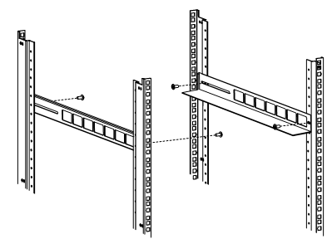

交换机滑道安装示意图

4、左右手分别抓住交换机的两侧，根据实际情况，将交换机沿机柜滑道轻轻推入机柜至合适位置。需要注意的是：交换机推入后，保证固定在机柜上的滑道的下折边与交换机的底部紧密接触。

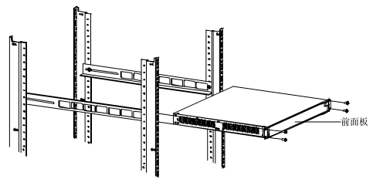

交换机前挂耳和滑道配合安装示意图

5、通过螺钉和配套的浮动螺母，将前挂耳的另一端固定在机柜的前方孔条上，保证前挂耳和滑道将交换机稳定地固定在机柜上。

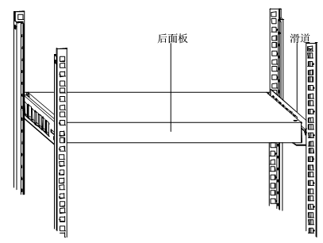

交换机前挂耳和滑道配合安装完毕示意图

### 整体光缆架构

#### 光缆架构概述

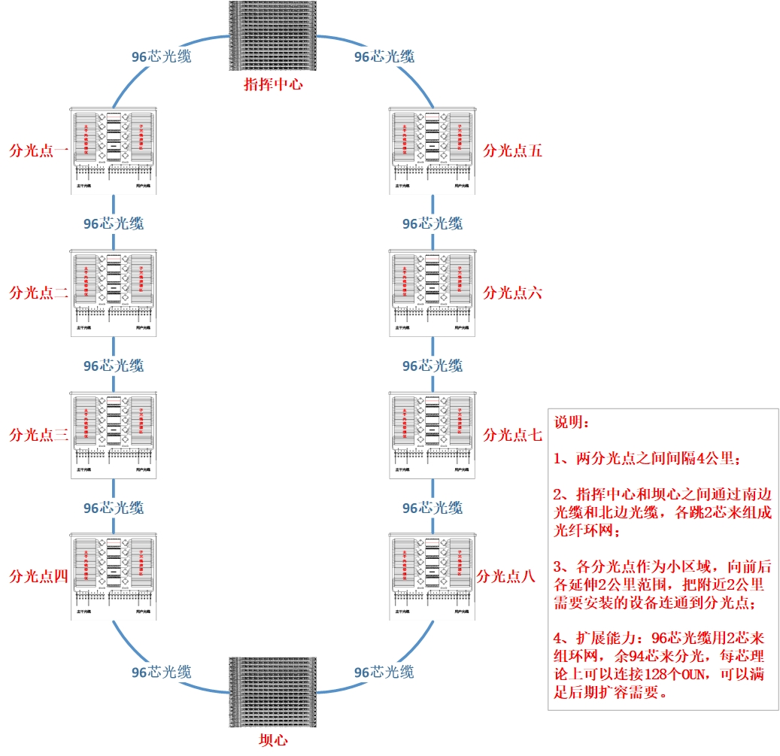

* **主干光缆**

主干光缆采用96芯光缆，绕环湖公路放置，共40KM左右，光缆通过路旁原有管沟进行布置；主干光缆分8个分光点，中心和坝心设置汇聚点，每个分光点进出各96芯，通过跳纤来联通网络。

* **子光缆**

在分光点室外分光箱内，把前端监控的光缆熔在子配架上，通过分光器跳纤来连通主干与子光缆的连通。

* **分光器**

在分光点室外分光箱内，分光器是连通主子光缆的连接器，通过跳纤来实现联通。

* **汇聚点光缆**

在指挥中心、坝心分站放置网络机柜，在机柜内放置ODF架，用于环湖光纤的汇聚，并在此放置OLT设备，实现整体网络的联通。

#### 室外分光箱架构

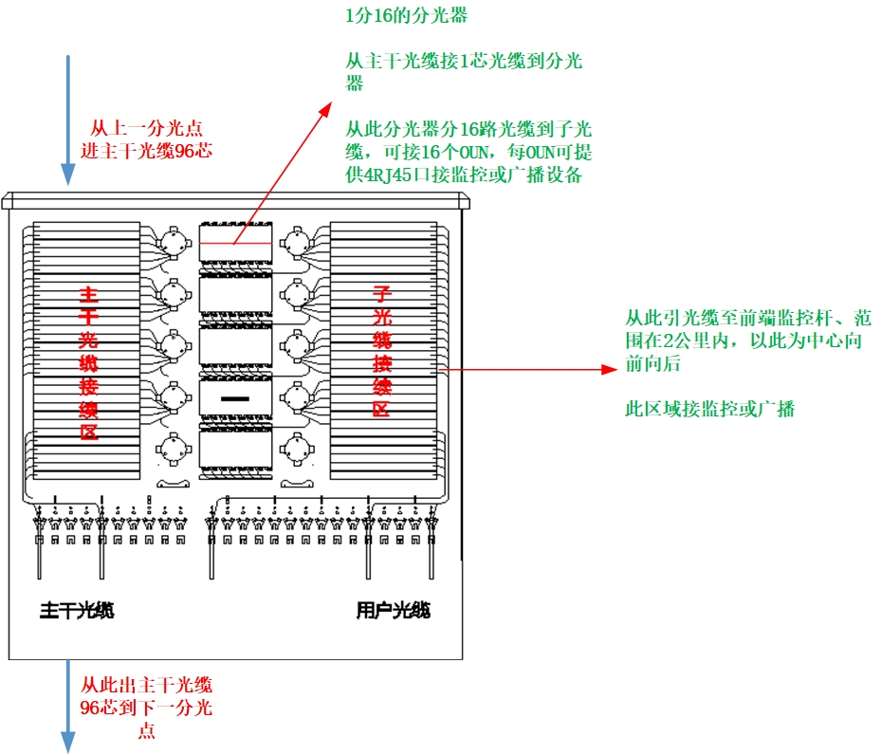

#### 室外光缆铺设

* **开沟**

光缆沟在修改环湖路时已经建设，现只需要开部分子管网；一般为1至2条光缆沟底宽30-40CM；3条光缆沟底宽55CM；4条光缆沟底宽65CM。同沟敷设的光缆不得交叉、重叠，两直线段上的光缆要求越直越好，直线上有障碍物时可以绕开，但绕开障碍物后回到原来直线上，转弯的弯曲半径不少于20CM。光缆敷设在坡度大于20度，坡长大于330M时，宜采用S形敷设或按设计要求的措施处理。

因土方开挖量较大且开挖部位部分在绿化带内，故采用机械与人工结合的方式开挖，开挖出的土方在现场堆放作为回填土用，多余的土方运离施工现场。开挖时要注意地下已有管线布置，避免破坏原有管线。

开挖完毕后，应及时进行垫层施工与检查井砌筑，以防雨水破坏基槽。

* **沟底处理**

一般地段的沟底填细土或沙石、夯实，夯实后其厚度约10CM；风化石和碎石地段应先铺约5CM厚的砂浆，然后再填细石或沙石；并铺设电缆管道，进行填土恢复。

* **回填**

回填之前必须对电缆管道进行检查，恢复地面原样，原有绿化草皮应愎复到位。回填所用土方必须满足回填需要，不含树枝、杂草等杂物或其它有机物质。

* **光缆布放**

光缆敷设在光缆沟及光缆井内，所有光缆的两端加标志牌，注明编号、规格、型号等。光缆严禁有绞拧、铠装、压扁现象。在拐弯处和出线、进线昝应挂标志。

光缆敷设时弯曲半径应不小于光缆外径的10倍，施工过程中不少于20倍。

布放光缆的牵引力应不超过光缆允许张力的80%，瞬时最大牵引力不得超过允许张力的100%，牵引力应加在光缆的加强件上，光缆布放过程中应无扭转、打小圈；一次牵引长度一般不应大于1000米。

* **砌筑工程**

人孔井采用砼多孔砖进行砌筑。PVC（PE、镀锌）管道与井壁的交接孔洞已预留到位，避免二次剔凿，砌筑前一天将多孔砖及结构相接的部位洒水湿润，保证砌体砂浆粘结牢固。

砂浆严格按照配比配制，计量要准确，采用机械拌制，搅拌时间不少于1.5分钟。

砌体砂浆必须饱满密实，砌体水平灰缝的砂浆饱满度不少于80%。

砂浆应随抖随用，水泥砂浆必须在抖成后3小时和4小时内使用完。

#### 室外分光箱（交接箱）施工

室外分光箱是用于光纤网络中主干光缆与配线光缆节点处的接口设备，它用于室外光缆的连接、配线和调度，并通过光纤活动连接器和跳线将光缆和光缆中各纤芯进行灵活连接。

##### 分光箱（交接箱）覆盖区域界限应符合下列要求

应按照自然地理条件，结合接入点密度与最佳容量、原有管线资源的合理利用等因素综合考虑，将就近的接入点划在一个交接区里。

交接区的边界应以河流、湖泊、铁道、公路干线、城市主要街道、公园、高压走廊及其它妨碍线路穿行的大型障碍物为界，交接区的地理分界线力求整齐。

交接区的划分要以近期为主，兼顾远期发展，服务面积不宜过大。

##### 分光箱（交接箱）的选择

分光箱是一种为主干层光缆、配线层光缆提供光缆成端、跳接的交接设备。光缆引人光缆交接箱后，经固定、熔接、配纤后，使用跳纤将主干层光缆和配线层光缆连通。交接箱的使用期是同网络使用期一样，通常约20-25年。

选择高品质的室外箱体使其具有高强度、抗冲击、耐腐蚀和具有保温隔热功效可减缓箱内外温度剧烈变化，能有效防止箱体内由于气候骤变而引起的水气凝结。从而减少凝露现象的产生，并有效地保证箱体内光器件工作环境，同时配合选用耐环境变化的光器件和设计合理的盘纤、跳线路由，能大大减少由于环境变化而产生的光器件附加衰耗的增加和光纤微弯的产生。

交接箱采用模快化设计，使运营商能够随着接入点的增加而方便扩容，延长了固定资产的投入。

小型化、高密度、安装灵活的特点，使交接箱可以减少室外占地面积和行人的注意，避免引起人为的破坏。

**●箱体性能：**

光缆交接箱既然是一种室外设备，那么对它最根本的要求就是能够抵受剧变的气候和恶劣的工作环境。它要具有防水气凝结、防水和防尘、防虫害和鼠害、抗冲击损坏能力强的特点。

**●容量：**

在实际设计和工程中，人们对光缆交接箱的容量问题似乎仅仅要求容量越大越好，但这样可能带来的后果是：箱体体积增大、设备价格增高。那么更合理的情况应该是怎样的呢?从光缆交接箱的原理图可以看出，光缆交接箱的容量实际上应包括主干光缆直通（或直熔）容量、主干光缆配线容量和分支光缆配线容量三部分。

假设主干光缆为216芯带状光缆（12芯/带），在该分支点下落3带，则：主干光缆直熔区容量为18-3＝15带，180芯；主干光缆配纤区容量为3+3＝6带，72芯；分支光缆配纤区容量为主干光缆配纤容量的1.5-2倍，即108~144芯。

实际上，我们经常所说的交接箱的容量应该指的是它的配纤容量，即主干光缆配纤容量与分支光缆配纤容量之和。针对这个例子，这个交接箱的容量应该为180~216芯。

至于主干光缆的直通部分，实际工程中主要有两种做法：一种是剪断熔接；另一种是不剪断（俗称掏接）。对于前一种情况，需要在光缆交接箱中安装专用的熔接盘（或熔接模块/单元），对于后一种情况，可以通过专用的直通单元来容纳直通光缆。

**●进缆根数：**

人们在实践中往往忽视进缆根数这个问题，而更关注交接箱的性能和容量。但是，由于光缆交接箱是长期使用的设备，随着电信运营的不断发展，线路的不断扩容，进箱的光缆会是逐年递增的。没有人希望看到这样的现象：光缆交接箱的容量还有富余，但却再也找不到进缆孔位和光缆固定位了。

以上述城区为标准，若使用环型结构，主干层引入光缆为2条。考虑日常维护、割接等要求，需有2条备用引入点，应能引入24条光缆。不过光缆交接箱的内净空容量是有限的，不可能引入太多光缆。基本解决方法有两个：一是在光缆网络规划时可以增加光缆交接箱数量解决光接入点密集问题；二是在引入光缆固定点用完前，布放一条大对数光缆用来割接几条小对数光缆，腾出引入固定点。总之，一般光缆交接箱接入的光缆应有16～20条。

**●跳纤的管理：**

从光缆交接箱内的纤芯类型有4种：非本光缆交接箱使用的纤芯——直通光纤；光缆开剥点到熔接盘的光缆纤芯——使用光纤；熔接盘到适配器的尾纤和连接主干层光缆和配线层光缆的跳纤。如何合理安排这4类纤芯在光缆交接箱的走向、盘留、固定、保护，使施工、维护、更换等操作方便、合理，是判别光缆交接箱性能好坏的一个重要指标。如在使用光纤的管理方面，因主干层光缆多数使用带状光缆（含4、8、12纤芯带），而配线层多数使用层续式单纤光缆，光缆交接箱的纤芯熔接、终端管理就要适应各类型纤芯的使用。又如在跳纤管理方面，假设在288芯光缆交接箱开通70个的系统后，箱内跳纤就140条，如何解决跳纤的相互缠绕、挤压、打结，是十分头疼的问题。建议光缆交接箱使用单走纤方式，便可避免上述问题。

**●接地装置**

因在光交接箱开通业务的均是业务大客户或重要的接入点，在光缆使用安全方面特别要加强。光缆交接箱的接地装置也是马虎不得的。当一条配线光缆以架空或墙壁吊线形式布放时，就可能引雷进箱体。接地装置对雷击所产生的瞬间大电流若不能及时泻流，就会在光缆固定点产生高温发热，甚至烧焦，从而影响正常的通信。这方面光缆交接箱生产厂家并没有引起重视，一般只使用镀锌铁线将各固定点串联，经螺栓固定后直接引入地，这是不足够的。在实际安装时执行以下措施，一般的雷未伤害是可避免的。

（1）焊接处应涂沥青。

（2）接地体连接线和卡箍要保证有可靠的电气接触。

（3）接地体与电力线焊接（用银化黄铜气焊条气焊）再引到地线排用螺丝连接。

（4）水平接地体焊接处应四面焊接，搭接处应大于250mm。

##### 分光箱（交接箱）的使用环境

在地形、地势安全平坦，发展能相对稳定时

室外交接箱应才采用混凝土底座，底座与人（手）孔间采用管道连通，不得砌成通道式。底座与管道、箱体间应有密封防潮措施。

##### 分光箱（交接箱）及基座的安装规范

###### 基础要求

(1)交接箱安装必须坚实、牢固、安全可靠，箱体横平竖直，箱门应有完好的锁定装置。

(2)交接箱装配应零配件齐全，端子牢固。

(3)交接箱编号、光缆及纤芯编号等标志应正确、完整、清晰、整齐。

###### 基座安装

落地式交接箱安装位置的选择，应和交接箱基座、人孔、手孔配套安装。基座高度可根据各地区地势情况而定。一般防雨的高度300mm为宜。

1、交接箱基座距离人孔、手孔一般要求不超过10米，但必须要求铺设镀锌钢管或塑料管，不得采用小通道方式。

2、交接箱基础浇筑：交接箱基础要求为10cm厚、150#的混凝土基础，浇基础前应清理杂物。

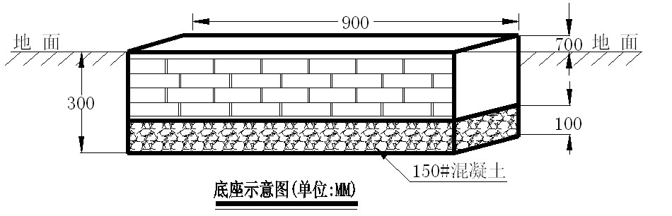

3、交接箱基础砖砌体：砌体采用标号为100#的砂浆，砖砌体砂浆饱和度不底于80%，四周墙角、底边、窗口需要抹八字，墙体宽度为24cm。

4、基座砂浆抹面：批荡在没有特殊的情况下一般采用标号为100#的砂浆，内批荡厚度达到1.5cm，外批荡厚度达到2cm，抹墙体要严密、贴实、光滑、不空鼓、无飞刺、无断裂。如井四周有泛水等特殊情况，要加大水泥标号和加厚外批或加防漏剂。

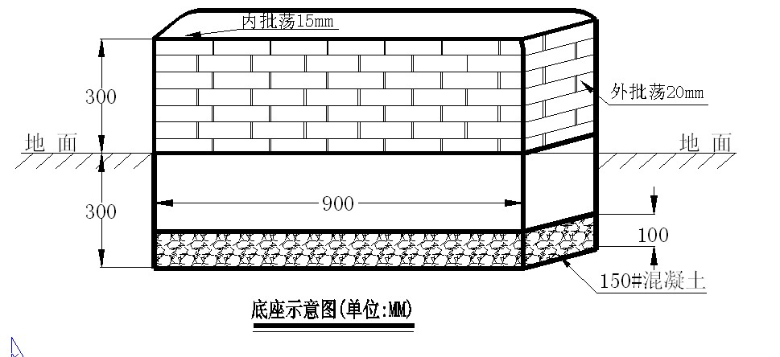

5、基座预埋铁：穿钉的规格、位置符合设计规定，在交接箱的基座四角上有预先铸好的地脚螺丝（螺栓M12X30）用来固定交接箱。并在基座中央预留一个长方洞（822mm×622mm）作光缆的出入口。

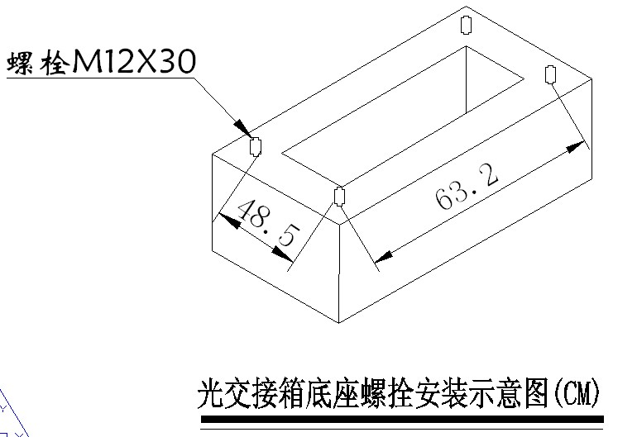

6、交接箱与基座接触处，应抹“八字灰”，以防进水。

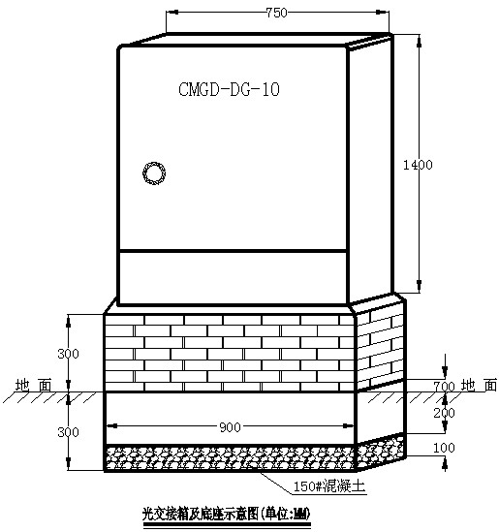

###### 密封方法

箱体的性能达到了室外环境的要求，那么光缆交接箱内部被侵蚀的最后途径就是光缆进孔。

显然，如果进孔密封不好，人井中的大量潮气会直接涌入箱体内，对箱内部件甚至光无源器件造成直接损害。

通常，工程上采用松香加石蜡（1：1）混合密封的方法，也有使用玻璃胶、橡皮泥或专用合成密封材料的。如采用"非凝固型防火泥(SealingPutty)"能有效的防止火、灰尘、潮气从人井内进入交接箱。但是不论使用什么材料，都必须具有凝结快速、不溶于水、温度性能好、不干燥龟裂等基本性能。同时规范化的施工和箱体底座的防潮处理，均能进一步保证箱体的密封。

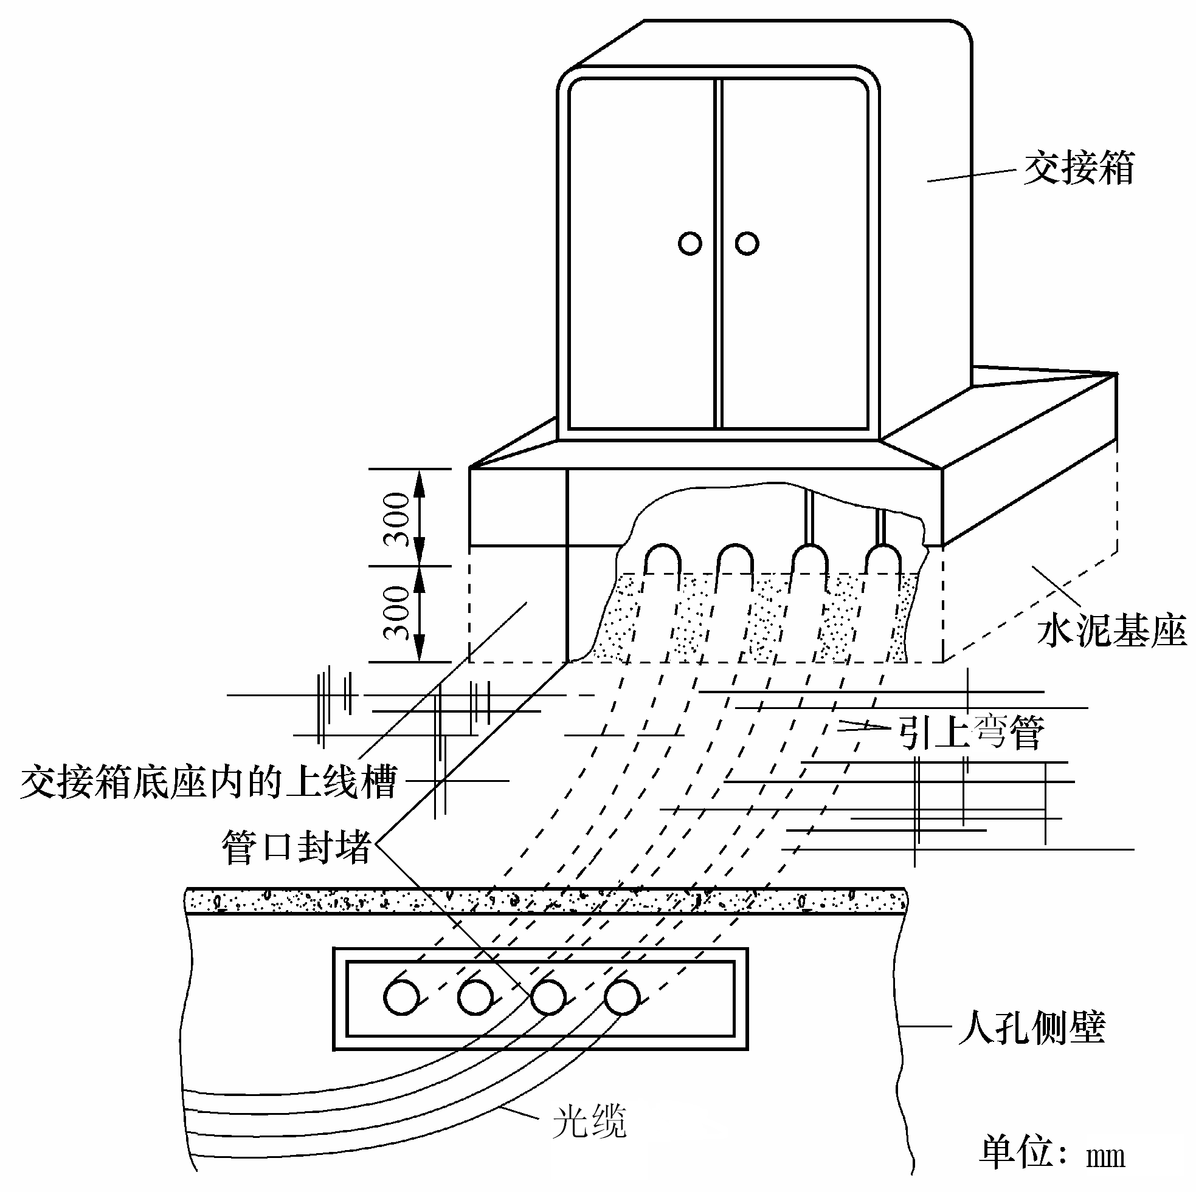

光交接箱安装示意总图

###### 箱体安装

预制水泥基座，如图一所示：

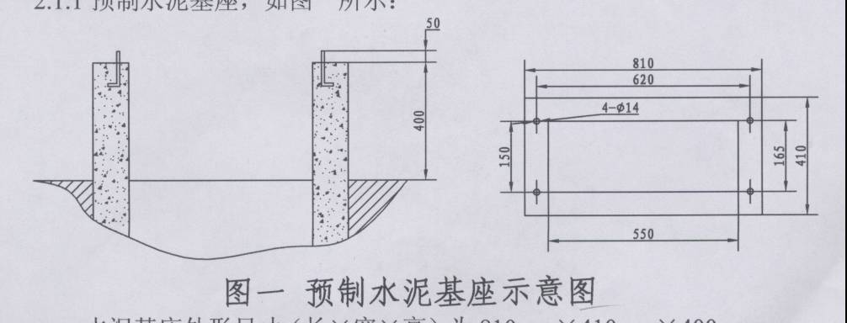

●预埋地脚螺钉，保证地脚螺钉的中心距离为617mm×165mm，螺钉高出水平面50mm（也可采用膨胀螺栓固定）。

●将箱体放在水泥基座上，其固定孔与预埋地脚螺钉对齐放置，然后将地脚螺钉锁紧，安装时应使箱体与水泥基座保持垂直水平。

●在已有水泥基座的情况下，用4个M12×100膨胀螺钉固定即可。

底座安装调试，如图二所示：

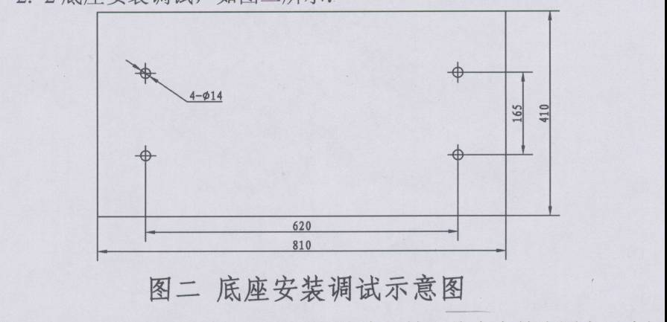

●当配套安装时，箱体可根据用户实际情况将底座首先固定于水泥基座上，再用4个M12×100螺钉将箱体固定底座连接。

●当光缆交接箱架空时，则提供相匹配的交接箱站台。

###### 使用与维护

光缆交接箱的工作原理，如图三所示：

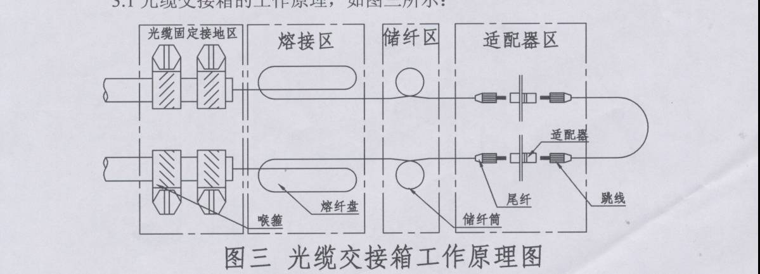

开剥光缆如下：

* + 自光缆端头量出2800mm，定为开剥点。
  + 在开剥点先用专用开剥刀横向切割外护套一周，然后用钢锯在钢带上刻出划痕（但不可切断），然后来回轻轻弯折，将钢带断开后与外护层一起去除，露出铝塑综合护层。
  + 取内径与光缆直径相仿的挡圈两个、喉箍一个，依次套入光缆。
  + 在铝塑综合层上，自光缆端头量1800mm处，用专用开剥刀横向小心切割聚乙烯内护层及LAP层一周，去除该护层，切忌急躁，以免误伤光纤松套管，造成开剥失败。
  + 在铝塑综合护层切断处，向护层方向纵剖30mm，再横向切10mm，呈L型切口（见图四）。
  + 割去缆芯总缠绕线、包带，将纺纶线拢在一起，纺纶线与加强芯留长150mm，如图四所示。

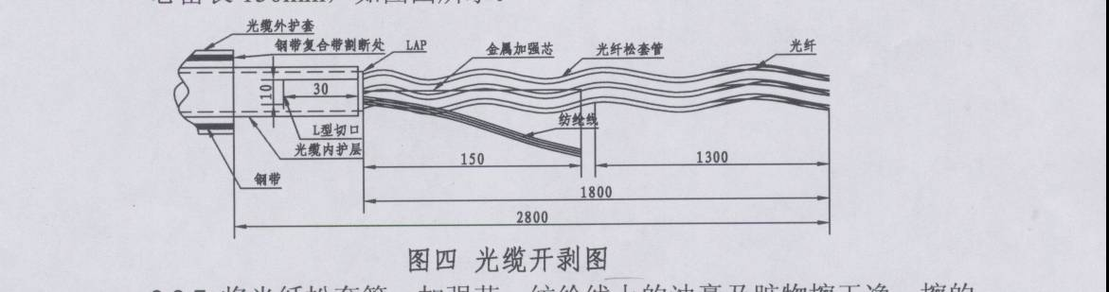

* + 将光纤松套管、加强芯、纺纶线上的油膏及脏物擦干净，擦的方向应从铝塑综合护层切断处向外顺擦，严禁反方向擦，以防松套管折断。严禁用汽油等易燃溶剂擦洗，以防火灾。
  + 用电吹风将光纤松套管因扭绞引起的弯曲展直，切忌过热使松套管软化变形。
  + 在距离铝塑综合护层切断处450mm处，用松套管切割刀在松套管表面横向划痕一周，在划痕处轻轻地折断松套管并抽除，切忌割断松套管，伤及光纤即告失败。
  + 清除光纤上的油膏，应从松套管处，向外顺擦，严禁反方向擦拭。
  + 必要时，在松套管或光纤上粘上数码。
  + 光缆进入设备的固定与接地。
  + 光缆从光缆交接箱底部进线孔进入设备，然后进入光缆固定接地保护装置。
  + 光缆在距离喉箍固定处前约100mm处用专用剥线刀开剥，然后用保护套管加以保护，并保证开剥长度为800mm~1000mm。
  + 将带铠甲层的光缆用喉箍固定在光缆固定板上，加强芯固定在接地铜柱上。
  + 将地线连到光缆固定板上，然后与机房地线相连。
  + 光缆交接箱底板采用多组合台阶橡胶衬套，适合不同直径的光缆进入箱体。橡胶衬套所开孔径应小于所进光缆直径2mm以上。
  + 开剥后的光纤缠绕上蛇形软管，并在盘口旁用扎带固定在扎线板上，然后按自然弯曲度引入到熔配一体模块的熔接盘内。
  + 熔接前先将光纤保护套管穿入纤芯，然后将光缆纤芯端头与尾纤纤芯端头按光缆熔接工艺熔接，再盘入熔配一体模块的熔接盘（每一熔接盘可熔接单芯光纤12芯）。
  + 熔接好的尾纤，引入到熔配一体模块的配线盘内，并插入到相应的适配器。
  + 光纤线路的连接和调度均通过交叉连接，用跳线尾纤在箱体正面实现。跳接尾纤的长度以1米到1.5米为宜。
  + 主干光缆与分支光缆不需要调度时，可直接熔接后置于熔接盘中保护。

#### 线缆布放及连接

##### 线缆的布放标准（线缆包括信号线、网线、电源线）

1、线缆完好无损，外皮完整，中间严禁有接头和打结的地方；

2、线缆布放时，连接正确，保持其顺直、整齐，布放时线缆按一定顺序；

3、线缆拐弯应均匀、圆滑一致，弯弧外部保持垂直或水平成直线；

4、线缆布放绑扎整齐，绑扎的线扣间距均匀，松紧适度，不得绑扎过紧；

5、线缆走线方便、美观，每期工程线缆沿线缆走道一侧布放，尽量留出扩容空间，以便于维护和将来扩容；

6、布放线缆时，每条线缆的两端有明显标志，以便于连接和检查，线缆标签应贴（绑）于线缆两端的明显处且不易脱落；

7、信号线与电源线分开敷设，不互相缠绕，平行走线，并避免在同一线束内。

在同一线缆走道上布放时，间距不小于200mm。信号线及电源线在机架内布放

时，分别在两测走线；

8、线缆穿越上、下层或水平穿墙时，用防火封堵材料将洞孔堵实。

##### 线缆的绑扎标准

1、对于插头处的线缆绑扎应按布放顺序进行绑扎，防止电缆互相缠绕，电缆绑扎后应保持顺直，水平电缆的扎带绑扎位置高度应相同，垂直线缆绑扎后应能保持顺直，并与地面垂直。

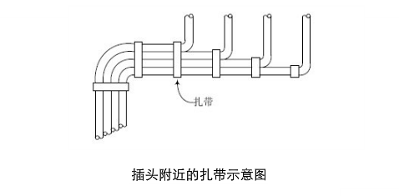

2、选用扎带时应视具体情况选择合适的扎带规格，尽量避免使用多根扎带连接后并扎，以免绑扎后强度降低。扎带扎好后应将多余部分齐根平滑剪齐，在接头处不得带有尖刺。

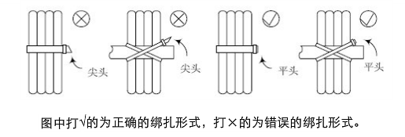

3、电缆绑扎成束时，一般是根据线缆的粗细程度来决定两根扎带之间的距离。扎带间距应为电缆束直径的3-4 倍

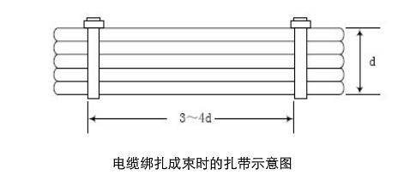

4、绑扎成束的电缆转弯时，扎带应扎在转角两侧，以避免在电缆转弯处用力过大造成断芯的故障。

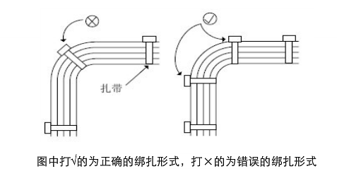

5、机柜内电缆应由远及近顺次布放，即最远端的电缆应最先布放，使其位于走线区的底层，布放时尽量避免线缆交错。

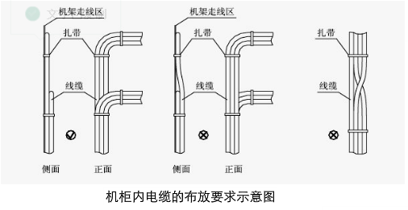

##### 信号线的布放及连接标准（信号线包括控制线、传输线、光纤）

1、信号线线缆的规格、位置、路由和走向符合施工图的规定，线缆排列必须整齐，外表无损伤。

2、信号线绑扎在垂直桥架上。绑扎后的线缆互相紧密靠拢，外观平直整齐，线扣间距均匀，松紧适度。

3、在水平桥架内布放信号线不绑扎，线缆应顺直，尽量不交叉。在线缆进出线槽部位和转弯处应绑扎或用塑料扎带捆扎。

4、静电地板下布放的线缆，注意顺直不凌乱，避免交叉，并且不得堵住空调送风通道。

5、信号线与设备端子连接时符合以下要求：

（1）信号线与设备连接时，用剥线铅把线缆端头剥开，分线按顺序，不得将每组芯线互绞打开；

（2）线缆与设备连接方法符合厂家有关规定；

（3）线缆与设备连接时，芯线从端子根部开始，不漏铜，芯线无损伤。

6、电缆的弯曲半径不小于电缆外径的15倍，避免不必要的信号损失。

##### 网线布放及连接标准

1、网线的规格、位置、路由和走向符合施工图的规定，线缆排列整齐，外表无损伤。

2、绑扎后的线缆互相紧密靠拢，外观平直整齐，线扣间距均匀，松紧适度。

3、在槽道内布放网线不绑扎，线缆顺直，尽量不交叉。在线缆进出槽道部位和转弯处应绑扎或用塑料卡捆扎固定。

4、活动地板下布放的网线，顺直不凌乱，避免交叉，不堵住空调送风通道。

##### 电源线布放及连接标准

1、机房交直流电源线的安装路由、路数及布放位置符合施工图的规定。电源线的规格、熔丝、空气开关的容量均符合设计要求。

2、根据实际情况利用设备自带的电源线。当设备电源引入线孔在机顶时，电源线沿机架顶上顺直成把布放。

3、电源线芯线对地（或金属隔离层）的绝缘电阻符合国家对电缆的相关技术要求。

4、电源线走线方便，整齐，美观，与设备连接越短越好，同时不妨碍今后维护工作。

5、机房内的交直流电源线和接地线采用防火阻燃电缆，交、直流电源线不绑扎在一个线束内。

6、交直流电源线的接续连接牢固，接触良好，电压降指标及对地电位符合设计要求。

7、机房的每路直流馈电线连同所接的列内电源线和机架引入线两端腾空时，用500V兆欧表测试正负线间和负线对地间的绝缘电阻均不得小于1MΩ。

8、电源线的接头在使用铜接线鼻子时，进行适当的防腐蚀处理，与设备连接用的螺栓紧固件必须加装弹簧垫片。电源线与铜鼻子连接采用压接方式。

9、沿地槽布放电源线时，线缆不直接与地面接触，宜采用橡皮垫子或横木条垫底。

10、电源线与设备连接时符合以下要求：

（1）截面在10mm2 以下的单芯或多芯电源线可与设备直接连接，即在电源线端头制作接头圈，线头弯曲方向应与紧固螺栓、螺母的方向一致，并在导线与螺母间加装垫片，拧紧螺母；

（2）截面在10mm2 以上的多股电源线应加装接线端子，其尺寸与导线线径相吻合，用压(焊)接工具压(焊)接牢固，接线端子与设备的接触部分平整、紧固；

（3）电源线与设备端子连接时，不使端子受到机械压力。

## 室外喊话系统施工措施及施工工序

### 整体架构概述



根据前面传输网络的建设，广播设备直接安装在监控杆上，连接在OUN设备上，通过TCP/IP协议与指挥中心进行联动，每个广播可做单独的一个分区来使用，满足对此区域的喊话需求，对此区域违法行为进行及时制止，并可通过监控进行取证。

后台设备安装在机房机柜中，在指挥中心安装操作终端，通过广播录呼话筒和分控软件进行远程喊话。

### 功能特点

* **布线方便简单**

采用上面光缆布置好线路，在OUN与广播设备之间用六类路线进行跳接就可完成。

* **扩展容易**

系统分区不受限制，前端广播设备只需连接在现在的OUN或网络设备即可，在软件界面把该终端拉到所属的区域、组别即可实现对终端的分区，比传统的重新布线或改写地址码方便、简易，实现即插即用。

* **可实现多个分控中心**

可实现多级分控，在各分控中心并可设备相关管理权限，只需配置1台操作电脑、分控终端软件和录呼话筒即可。

* **不受距离限制**

有网络的地方都可使用，可跟网段、广域网进行传输，解决了距离的限制。

* **自动定时播放**

通过中心节目定时服务，可提前定制播放时段，并自动进行播放。自动控制系统启/闭，系统可编辑各分区在不同时间内播放不同节目，可全区或单区寻呼广播。

* **实时监控**

在指挥中心可时实进行监控，知道广播了什么内容。

* **领导可分控系统与呼叫站**

可根据实际需要安装多个分控软件，软件可设置不同的权限，领导可通过分控软件对整个系统或某个区域进行控制、喊话，极大方便了智能管理功能。

* **插播功能**

遇有临时通知或其它重要讲话，根据系统优先级别的设定可以随时插播，插播时自动广播停止，插播后自动恢复，不影响系统自动广播。

### 机房设备安装

机柜采用标准的服务器机柜600 mm *1200 mm *2000mm，安装按机柜的安装要求进行安装。

将喊话系统的IP网络广播服务器、多功能调音台、机架式监听器、电源管理单元装入机柜，上好螺丝，固定平整，设备间至少间隔2U。

各设备用相关线缆连接，并做好接地。

各设备线缆连接正确，可靠，牢固。机柜内线缆排列整齐，线路标签正确清晰，并绑扎成束。

设备安装完后，调试前应把电源置于断开位置，各设备采用单独试运转后，再进行系统调试，必须满足设计和使用要求。

### 室外音柱安装

管线、线槽铺设，穿线参照传输网络部分。

在立好的监控杆上，根据安装的高度和角度，预先设置吊挂件，再把音柱安装在预先设置的吊挂件上，连接网线和电源线。应对各线路进行校验，作好标记、线号，正确无误后，在按照接线图进行端子接线，接线后，一定要核对、检查，确保正确。

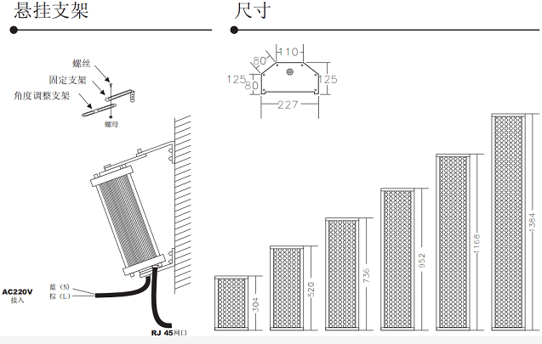

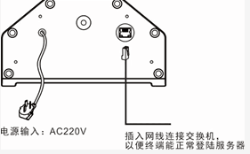

**安装示意图**

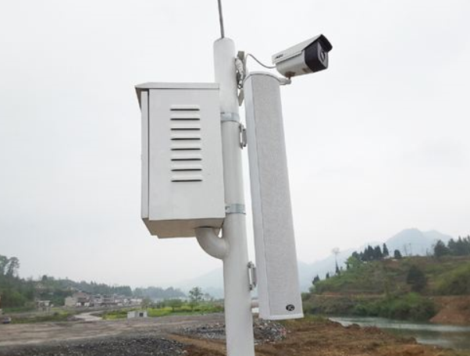

**安装效果图**

# 工程实施计划

在长期的系统集成过程中，凭借多年来的经验，总结出一套行之有效的项目管理办法，为了顺利完成此项目，我们拟定工程周期分为7个阶段，分别如下：

第一阶段：订货阶段

第二阶段：环境准备阶段

第三阶段：设备的交货验收

第四阶段：设备的安装调试阶段

第五阶段：联调试运行阶段

第六阶段：使用培训

第七阶段：工程验收

## 设备采购

与贵方签订合同后，我们会尽快组织订货，订货周期一般为1至4周，涉及到国外进货的订货同期为4至6周。在订货确认后我方会及时把预计的到货日期通知贵方。

## 环境准备

为保证安装调试能按计划进行，我们会提前派遣熟练的技术人员到现场，配合用户进行前期环境准备。并确定我方与贵方共同的工作日程表和实施计划。

## 设备的交货验收

设备到货后，我们会提前通知贵方，把设备送达合同规定的指定地点，双方依据合同共同核对设备、软件的数量，保证施工方交付的项目完全正确。核准无误后，需要贵方为我们签署一份验货确认书。本项目涉及到所有设备、软件等交付贵方，施工方工程师依据安装需要向贵方领用。

## 设备安装和调试

系统安装调试时，施工方将组织项目实施工程师小组。小组成员由买卖双方共同确定，以施工方为主，贵方参与、协调为辅，工程实施小组将专人负责，对每天安装及调试的内容将有详细的工作文档记录。在开始工程实施前后，施工方将提供《工程实施计划》、《工程进度安排》、《工程进展情况》、《工程问题报告》等资料提交给贵方负责人，直至工程移交为止。

施工方的技术人员抵达后，双方必须根据共同决定的工作日程表和实施计划开始工作。任何日程表和实施计划表的修改，必须由双方通过友好协商制定。

施工方的技术人员每周的工作时间、工作日及每日开始、结束时间需与贵方一致。如有必要，加班需要双方代表同意。施工方的技术人员实际工作时间需采用签到制，确保出席人数。

在安装调试过程中，可能会因为现场条件或者其他原因需要对原设计做修改的，我们将会为些修改提供一份修正或补充的印刷文件，其包括有：

修改的内容

修改理由

设备可能受到的影响

## 联调运行阶段

系统的正常运行要求：系统的每一个环节都能在外部条件变化时维持稳定运行，在安装调试完成后，我们将进行模拟实际使用情况的系统运行调试，使本系统的运行情况能达到设计要求。

## 使用培训阶段

在安装调试时，我们会尽量的安排现场培训，时贵方人员能及时掌握新系统的使用；对于管理人员，可能需要组织到厂家参加集中培训。

## 工程验收

工程验收时我们会首先进行自验，自验通过后申请贵方组织初验，初验后系统交付贵方试运行，试运行无问题或问题整改完成后，我方提出验收申请，请贵方依据合同组织验收。

# 组织实施进度及保证措施

**实施进度及计划：**

施工进度计划在施工组织中具有决定性的意义。施工方在中标后将根据实际施工地点对整个工程项目量身制定完整的施工计划，多组安装人员同步进行安装施工，在确保整个工程项目质量的前提下，在工期承诺的时间内完成项目。

* 工期计划，施工阶段人员数量计划，设备进场计划等。
* 为了能使以上计划得以保证，关键在于各专业的配合、各工种的协调、各工序的合理穿插，同时还要制定切实可行的技术经济措施。落实各阶段工程进度的人员控制、具体任务和工作责任，建立规范的进度控制组织体系。
* 三天一次小会，将上个工作阶段施工情况作一个小结，将实际进度与计划进度对照、将影响进度的因素进行分解和分析、找出解决办法。根据施工断、点进度计划、编制相应的物资供应计划，物资顺利进场是保证工程施工顺利进行的前提。
* 进度计划全面交底，发动职工实施进度计划，要使有关人员都明确各项计划任务的实施方案和措施，使管理层和作业层协调一致。组织好施工中各阶段、各环节、各专业和各工种的协调配合，排除各种矛盾、加强各薄弱环节实现动态平衡，保证作业计划的完成和进度目标的实现。

**进度控制及措施：**

在进度计划的控制中，我们将充分利用企业各种资源，采取各种切实可行的措施与方法来保证工程如期竣工。

针对本工程的施工特点为保证计划工期的落实，采取分设备采购、设备安装、设备调试三个阶段进行控制，在确保阶段目标实现的前提下保证总计划目标。

## 进度控制的主要方法

### 行政的方法

项目经理部适当地利用行政方法，通过发布进度指令，利用激励手段(奖、惩、表扬、批评等)、监督、督促等方式进行进度控制。在使用行政方法时，我们也要提倡科学性，防止主观、武断、片面的瞎指挥。

### 经济的方法

作为工程的总承包单位，我们更多地利用经济控制的施工进度，对施工人员，按照多劳多得的原则，实行效益工资，对管理人员，同样要根据个人工作与工程进度的关联程度，制订针对工作进度的考核办法将管理人员的奖金收入与工作进度挂钩。

## 工期保证措施

### 组织保证措施

建立强有力的项目管理班子，严格管理，科学施工，在人力、物力、财力、技术上充分保证各职能部门积极配合，全力服务于工程及各项资源投入实行动态管理，确保工程按计划进行。

成立以项目经理为首的以各施工负责人为组员的工程领导小组，做到各施工人员统一指挥，协调一致，建立严格的工期目标责任制度。

项目部成立工期预控小组，全面负责工程施工进度安排与协调，同时根据施工组织安排，抓住关键控制工序，在劳动力、机具设备、周转材料上实行统一周密的内部调配，使各阶段分部工期目标始终处于受控状态。

项目经理部制定工程施工全过程的生产劳动竞赛制度，采取施工前动员、施工中鼓励、结束后总结的方法,大力开展施工班组、各业务系统及各工种之间的各种形式的竞赛评比活动，按周、月下达施工生产计划，采取质量、工期双验收，实行工期提前者重奖、工期延误者重罚，充分调动职工的生产积极性。

### 技术保证措施

认真熟悉图纸，编制分部（项）工程详尽的施工方案和进度计划，加强现场技术管理，做好施工技术交底和跟班检查验收工作，避免因返工造成工期延误。

不断优化施工方案，积极推广应用新技术、新工艺、新设备、新材料、提高作业水平降低工程造价,以科技含量确保工期。

各种机械操作人员，均须进行岗前培训，熟悉、掌握各种操作及安全规程。安排专职机械维修工，做好机械设备的维护、保养工作，确保工程机械、电气设备正常进行。

### 施工准备保证措施

若我方中标，在合同签订的同时，即全面开始施工准备工作。

加强与业主单位的联系与协调，及时安排进场事宜。

合同签订后，队伍立即进场，并在业主的协调下做好现场清理工作，进行临时设施的建设，同时周转材料、施工机械及部分施工材料等也陆续组织进场，以确保工程按期开工。

及时进行施工技术准备工作，对模板方案设计及制作、砼配合比设计等工作均应超前进行，同时根据施工组织总设计的要求及时编制详细的施工作业方案。

选择素质较高且有良好的合作基础的劳务队伍，不会因节假日而导致施工人员缺乏的施工队伍。

### 资金、材料、设备保证措施

本工程执行专款专用，以防止施工中因为资金问题而影响工程的进展，充分保证劳动力、机械的充足配备，材料的及时进场。随着工程各阶段控制日期的完成及时兑现各专业队伍的劳务费用，为施工作业人员的充足准备提供保证。

为缩短工期，降低劳动强度，我们将最大限度地提高机械化施工水平，各专业配备专用中、小型施工机具。

### 工序管理保证措施

为最大限度地挖掘关键线路的潜力，各工序的穿插要紧凑，同时保证各专业良好配合，避免互相干扰和破坏，影响施工正常进行，造成工序时间的延长。

### 外部环境保障措施

积极主动与业主、等部门联系，取得他们的支持和理解，并多为施工提供方便条件。

### 主要施工机械设备

|  |  |  |  |  |  |  |  |  |  |
| --- | --- | --- | --- | --- | --- | --- | --- | --- | --- |
| 序号 | 设备名称 | 型号  规格 | 数量 | 国别  产地 | 制造  年份 | 额定功率（KW） | 生产  能力 | 用于施工部位 | 备注 |
| 1 | 电焊机 | UN75UN100 | 1台 | 中国/北京 | 2016 |  | 优良 | 整个工程 |  |
| 2 | 木工电锯 | MJ104 MJ235 | 1台 | 中国/沈阳 | 2017 |  | 优良 | 整个工程 |  |
| 3 | 木工电刨 | MB504 MB106D | 1台 | 中国/沈阳 | 2015 |  | 优良 | 整个工程 |  |
| 4 | 便携式发电机 | 2000 | 3台 | 中国/深圳 | 2016 | 20 | 优良 | 设备安装 |  |
| 5 | 电动空压机 | LWJ-20/VHP700 | 5台 | 中国/深圳 | 2017 | 150 | 优良 | 设备安装 |  |
| 6 | 客货两用车 | TJ1043 | 4辆 | 中国/天津 | 2016 |  | 优良 | 整个工程 |  |
| 7 | 切割机 | JG400 | 4台 | 中国/北京 | 2017 | 1500 | 优良 | 整个工程 |  |
| 8 | 光钎熔接机 | FSM-40S | 2台 | 中国/浙江 | 2015 |  | 优良 | 布线 |  |
| 9 | 放线作业车 | FX-3A | 1台 | 中国/广州 | 2016 |  | 优良 | 布线 |  |
| 10 | 电钻 |  | 3台 | 中国/上海 | 2017 | 1.2 | 优良 | 设备安装 |  |
| 11 | 金属水平仪 | 300-600 | 5把 | 中国/南京 | 2016 |  | 优良 | 整个工程 |  |
| 12 | 经纬仪 | 010B | 2个 | 中国/南京 | 2017 |  | 优良 | 整个工程 |  |
| 13 | 角向砂轮机 | 125 | 5个 | 中国/云南 | 2015 | 7.5 | 优良 | 整个工程 |  |
| 13 | 线缆测试仪 | DTX-1800 | 1 | 美国/福禄克 | 2016 | 0.5KW | 优良 | 线缆测试认证 |  |
| 14 | 线缆测试仪 | DSP-4300 | 2 | 美国/福禄克 | 2017 | 0.5KW | 优良 | 线缆测试认证 |  |
| 15 | 数字万用表 | F179 | 2 | 美国/福禄克 | 2016 | 0.2KW | 优良 | 设备安装 |  |
| 16 | 掌上型光功率计 | OPM-5 | 1 | 美国/信维 | 2017 | 0.2KW | 优良 | 综合布线 |  |
| 2015 |
| 17 | 有线电视测试仪 | wi3048379 | 1 | 中国/北京 | 2016 | 0.5KW | 优良 | 设备安装 |  |
| 18 | 指针万用表 | 1110 | 5 | 广州/共立仪器 | 2017 | / | 优良 | 现场测试 |  |
| 19 | 绝缘电阻测试仪 | 3001B | 2 | 广州/共立仪器 | 2016 | 1KW | 优良 | 电阻测试 |  |
| 20 | 弱电检测箱 | 678-2 | 3 | 广州/共立仪器 | 2017 | 1KW | 优良 | 现场维护测试 |  |
| 21 | IBM笔记本电脑 | X61 | 20 | 北京/联想 | 2015 | 0.8KW | 优良 | 办公/测试联调 |  |

# 质量承诺及保证措施

## 建立健全的质量保证体系

质量是企业的生命。在本工程的施工中，将继续坚持“质量第一，用户至上”的宗旨和“百年大计，质量第一”的质量意识，以ISO9001质量体系为基础；以设计文件、国家、有关部委现行的技术标准、规范以及建设方有关规定为准则；以全员参与和全面质量管理为手段；以

格的质量检测试验为保障；以奖优罚劣为激励机制，确保工程质量优良。

项目经理部建立以项目经理为首的质量生产保证体系，实行工程质量项目经理终身负责制。按照ISO9001质量保证体系文件，制定本工程质量计划，规范施工全过程的质量活动，实现质量目标。全体员工以工作质量保证工序质量，以工序质量保证工程质量。项目经理部从领导层、管理层至作业层遂级实行工程质量自检自控，按照招标文件、合同条款、设计文件、系统技术规范要求，运用先进的管理方法、施工工艺，做好工程质量检查控制，形成体系完善、责任明确的质量检查控制体系。

建立健全项目管理组织机构、制订质量管理制度、质量管理岗位责任制及管理制度和责任制的考核办法。明确各职能部门和各级管理人员在保证工程质量上的岗位职责。项目经理部设置专职的质检员对工程质量进行跟踪检查和监督。

## 建立各项质量管理制度

项目部成立以项目经理、项目技术负责人、项目副经理、专职施工员、质检员、测量员、试验员、材料员组成的工程质量管理班子，编制工程项目质量计划，从开展质量策划、实施质量管理、质量控制、质量保证和质量改进活动几个方面入手，建立质量保证体系，制定各级质量责任制，明确岗位职责，以各工序质量确保质量目标的实现。

### 项目质量目标控制制度

对本工程的全部工程质量向用户负责。工程开工前编制详细的质量目标控制计划，施工过程中质检员严格追踪检查，达不到质量要求的一律返工，达到要求后再转入下道工序，以保证质量目标的实现。

### 技术交底制度

坚持以技术进步来保证施工质量的原则，工程开工前，项目技术负责人组织技术组及经营预算成员认真熟悉图纸，做好图纸的会审工作，施工中必须进行技术管理的层层交底，即项目总工对项目部、项目经理对管理人员，所有设计变更和方案项目技术负责人对各项工长，各分项工长对班组长，班组长对作业班组的技术交底，技术交底存档备查。

### 材料进场检验制度

工程所用的原材料、半成品及成品都必须由项目部劳资材料组收集技术资料数据、材料样品、材料合格证、出厂检验等资料，通知技术试验员进行复检，再提供经项目监理或建设方代表审批，凡资料不齐全或审批不合格的材料，一律禁止使用。

专职试验员负责材料、半成品、成品的送检试验，并按时向项目部技术质按组和项目监理或建设方报告各种材料性能分析，经检验不合格的材料，严禁用于工程上。

原材料、半成品试件取样时严格执行“见证取样”和同条件养护制度，没有见证取样，试件一律作废，不得送检。

### 施工挂牌制度

主要工序和施工基础建设、室外立杆、定位放线、地面开槽；电缆沟开挖、管线敷设、室外光缆暗埋等施工，施工过程中在现场实行挂牌，注明管理者，操作者，施工日期，并做相应的图文记录，作为重要的施工档案保存。

### 过程三检制度

实行并坚持自检、互检、交接送检制度：

自检：工人班组在施工过程中，按承建的分项工程中的质量保证项目、检测项目、实测允许有偏差的项目进行自检自查，达不到合格或项目质量计划标准的要求即时返修到验收标准，并填报自检单。

互检：在操作班组自检基础上，按自检单，工长和专职质检员会同下道工序或分项工程班组进行自检，如不合格，仍要求上一道工序或分项工程班组进行返修。

交接检：在互检的基础上由项目技术负责人、工长和专职质检员进行复检，并填写分项工程质量评定表和报请项目技术负责人进行检查，项目技术负责人和专职质检员会同项目监理或建设方代表进行检查，核定是否达到验收标准。凡不合格的仍返回到原班组返修至符合要求，最后由监理工程师验收，并当场办理好相关各种签字手续，进行下道工序施工。

### 施工过程巡检制度

除施工方季检、月检外，项目部组织巡检。巡检由项目经理或项目副经理组织各分项工长、质检员、材料员、调试员、各操作班组参与检查，检查内容包括质量工期、安全文明施工等。对不符合要求的提出整改意见，限期进行整改。

### 转序申请制度

在各工序交接时，双方对上道工序或分项工程的成品进行检查并办理书面转序申请手续，认真执行谁破坏谁负责的制度。并落实到任务书上，与经济利益挂钩，转序申请不全，质量检查达不到标准的按施工方规定赔偿处理。

### 质量奖惩制度

由项目部针对不同的操作班组，对圆满完成下达任务及分项工程质量目标时，给予一定经济奖励并兑现；对未完成质量目标且造成返工的材料损失由班组自行负责赔偿，对造成工期延误的，还要进行罚款处理，同时还要加大力度宣传。

### 工作实施计划制度

项目部技术质量组分项编制一套综合性技术文件，作为施工操作的依据，其中包括工程质量控制，施工进度控制，劳动力组织、工艺标准、施工准备、质量标准、成品保护及应注意的质量问题。在确保原材料的质量前提下，严格按照工作实话计划精心组织施工，工长及质检人员以此计划为依据对各分项工程进行控制。

### 质量否决制度

对不合格分项、分部工程必须进行返工，杜绝不合格分项工程流入下道工序。

### 成品保护制度

合理安排施工工序，减少工序交叉作业，上下工序间做好交接工作，并做好记录，严格执行成品保护措施，确保成品不受损。

### 培训上岗制度

项目所有管理及操作人员应经过业务技能培训，并按规定持证上岗，操作人员入场前，进行三级质量教育，确保人力资源符合质量形成的要求。

### 技术资料管理制度

设专职资料员，负责收集各类现场操作记录及材料试验记录，质量检查记录等归档，确保质量记录与施工同步，原始、齐全。

### 工程回访维修制度

工程交付建设方使用后，施工方按售后保修承诺中的回访巡检承诺执行。凡因施工原因造成的问题，均由施工方负责，费用由施工方承担，凡不属于施工方施工造成的问题，而甲方要求维修的，我方协助解决，且只收取材料费。

## 严格执行规范和标准

项目技术管理人员吃透图纸，明确设计意图，严格按设计图纸、施工验收规范和质量评定标准组织施工。

工程开工前后，项目技术负责人组织编制以下技术文件指导施工。

|  |  |  |  |
| --- | --- | --- | --- |
| **技术文件名称** | **编制** | 施工方**审批** | **外部审批部门** |
| 施工组织设计 | 项目技术负责人  项目经理 | 技术负责人 | 项目监理及建设方代表 |
| 项目质量计划 | 项目技术负责人  项目经理 | 技术负责人 | 项目监理及建设方代表 |
| 管线敷设方案 | 项目技术负责人施工员、安全员 | 技术负责人 | 项目监理及建设方代表 |
| 线缆间连接方案 | 项目技术负责人施工员、质检员 | 技术负责人 | 项目监理及建设方代表 |
| 系统布置方案 | 项目技术负责人施工员、质检员 | 技术负责人 | 项目监理及建设方代表 |
| 设备测试方案 | 项目技术负责人施工员、质检员 | 技术负责人 | 项目监理及建设方代表 |
| 设备调试方案 | 施工员、质检员 | 技术负责人 | 项目监理及建设方代表 |
| 施工用水、用电方案 | 专业施工队伍 | 技术负责人 | 项目监理及建设方代表 |

## 施工准备质量保证措施

* 、编制本工程的施工组织设计以及详细的专项方案，并严格按程序进行审批。
* 做好技术质量的交底工作，使各类管理人员及操作班组掌握技术质量主要内容，明确各自职责，确保质量目标的实现。
* 组织有关人员学习和自审设计图纸，参加图纸会审，解决图纸疑问，进一步了解设计意图。
* 配备数量足够、工种齐全、技术素质高的操作工人，按施工进度计划要求，及时组织施工。
* 组织数量足够、性能领先、状态良好的施工机械设备以及工程所需周转材料的及时进场，就位并试运转。
* 编制材料需用量计划，按施工进度要求及时组织材料的采购、进场。
* 按施工总平面布置图的要求，施工用电线路、防火设施、卫生设施、安全设施、文明施工设施的施工和布置，为工程施工的顺利进行打下良好的基础。

## 原材料、半成品的质量标准

* 、所有原材料、半成品必须符合工程的环境条件，符合图纸及技术规范中对材料的技术要求，产品应有出厂证、产品合格证、质量检验报告等。
* 在进行采购之前，劳资材料组应将材料制造厂家名称呈报项目监理或建设方代表批准，并向项目监理或建设方代表提供所需要的有关信息。标准和规范中给出了国家及有关部、局对材料质量要求的标准，当这些标准与合同技术规范有冲突时，以合同要求为准。
* 原材料、半成品进场后劳资材料组库管员应按要求报项目监理或建设方进行检验。检验和试验应在专门的有检验资格的单位进行，未经检验或未出检验报告之前，材料不得在工程中使用。

## 材料的质量管理

(1)、工程开工前，项目部分劳资材料组应编制一份详细的质量管理计划文件提交项目监理或建设方审查。

(2)、材料质量管理计划的内容应包括以下几个方面：

* + 质量管理机构图；
  + 项目部质量管理人员名单，进行材料质检工作的人员名单，以及过去从事质检工作的经验情况；
  + 施工现场材料检验室的位置和平面图；
  + 列出为工程所购买的货物和材料清单，要求在供货方属地进行检验及建议采用的保证质检的步骤；
  + 列出在施工的不同阶段各种原材料、半成品的检验和施工工序，检验步骤，实验类型及频率；

（3）、项目部编制的材料质量计划应征得项目监理或建设方的同意，并按项目监理或建设方的的要求进行更改。在整个施工过程中，都应遵循项目监理或建设方所认可的质量管理计划。

（4）、项目部施工现场派一名专职质检员，对不符合质量要求的材料，有权拒绝使用在本工程上。

## 现场记录和测试证明

（1）、项目部所使用的施工记录表格、材料试验表格、质量检查记录及温度证明书、报告格式应符合有关规程规范的规定，并经项目监理或建设方同意后方可使用。

（2）、测试的内容由项目部试验员签证，且必须与工程的有关部门相符合。所有的测试记录和检查记录包括厂家及外部检测部门的记录和相应的参考标准都必须提交给项目监理或建设方代表。

（3）、测试证明文件必须在测试完成后7天内提交，并且在任何情况下，必须在测试所证明的材料用于永久性工程之前提交。

（4）、项目部应仔细保存施工中有关的已有原始记录，以备工程竣工后验收机构进行复检。

# 安全生产和文明施工措施

## 安全管理机构和管理制度的建立

工程施工过程中工种多流水作业，如何作到忙而不乱，杂而不混，科学有序地组织施工，确保施工人员的人身安全和生产设备、工程建设的安全尤为重要。为此，制定以下具体安全措施。

### 安全生产管理机构

1、成立以项目经理为组长，项目副经理、技术负责人、安全负责人为副组长，施工负责人为组员的项目安全生产领导小组，在项目形成纵横网络管理体制，各自职责如下：

2、项目经理：全面负责现场的安全措施，安全生产等，保证施工现场的安全；

3、技术负责人：制定项目安全技术措施和分项安全方案，督促安全措施落实，解决施工过程中不安全的因素；

4、项目安全管理负责人：督促施工全过程的安全生产，纠正违章，配合有关部门排除施工不安全因素，安排项目内安全及安全教育的开展，监督劳动用品的发放和使用；

5、施工负责人：负责上级安排的安全工作的实施，进行施工前安全交底工作，监督并参与班组的安全学习。

### 安全管理组织计划

在本工程施工过程中，项目将严格执行二级交底和教育制度，即项目安全负责人向施工负责人、各分项施工负责人交底，施工负责人、各分项施工负责人和施工人员交底。

### 安全防护措施

专业工程繁多，其安全防护范围广现场施工用电安全防护、现场机器安全防护，施工人员安全防护、现场防火措施等。

1、现场安全用电

* + - 现场设配电房，并且具备一级耐火等级；
    - 现场施工用电原则执行一机、一闸、一漏电保护的‘三级’保护措施。其电箱设门、设锁、编号、注明负责人；
    - 照明使用单相220V工作电压，室内指明主线使用单芯2.5mm铜芯线，分线使用 1.5mm铜芯线；
    - 机器设备必须执行工作接地和重复接地保护措施；
    - 现场施工人员必须经过培训，考核合格后方可上岗。

2、机器设备安全防护

* + - 施工现场各种机器设备要按照施工操作规范进行使用；
    - 所有施工用设备不允许带病作业。

3、施工人员安全防护

* + - 进场施工人员，必须经过安全培训教育，考核合格方可上岗；
    - 施工人员必须遵守现场纪律和国家法令、法规、规定的要求，必须服从项目经理部的综合管理；
    - 施工人员进入施工现场必须佩带工作牌；
    - 施工人员高空作业禁止赤脚、穿拖鞋施工；
    - 施工人员不得任意拆除现场一切安全防护设施，如工作需要，必须经项目负责人同意方可；
    - 施工人员工作前不许饮酒，进入施工现场不准嬉笑打闹；
    - 施工人员应立足本职工作，不得擅自动用不属于本职工作范围内的设备。

## 建立安全教育制度

坚持每月一次宣传国家有关安全生产的方针、政策、法规等，组织职工学习安全工作规程和安全施工管理规定。施工方对新进工人及技术人员等进行安全生产文明施工的一级教育，工地和班组分别对新进工人进行二、三级安全教育。三级教育都须经过抽问或考试合格认可后才准许进入现场上岗工作。

三级安全教育内容主要是：

一级安全教育，时间为 1天，内容是：介绍现场总平面布置及施工的大体情况。目前安全工作重点和争取的主要措施，应注意哪些薄弱环节。介绍最近阶段施工方的安全情况，着重说明哪些地方是危险区，应遵守哪些安全规程和制度。

二级安全教育，工地进行，内容为：介绍本工地主要工作情况，有哪些危险性作业及所能采取防止事故的对策。重点讲解专业施工规程中的有关部分并进行抽问。

三级安全教育，由班组进行，内容为:介绍本班组施工范围及工作方法。介绍本班组安全负责人，安全活动及有关规定。最易发生的一些事故，如何防止。介绍常用工具的安全操作常识，并教会使用劳保用品。

对从事电气、起重、焊接及接触易燃易爆、有害气体、剧毒等特殊工作人员，必须进行专业操作技术的培训和安全规程的学习，经有关部门考试合格发证后方可上岗独立操作。对上述人员还将进行定期考核，不合格者，收回证件，停止作业，待重新考试合格后，方准上岗。

施工中采用新技术，新型机具，新设备或工人调换工种等，必须进行适应新岗位的安全技术教育和必要的实际操作训练，经考试合格发证后，方可上岗工作。

班(组)必须坚持每周一次的安全活动日制度。每次活动都将做到有内容，有要求，并填写安全活动日记录，以备考查。

## 保证施工安全的措施

进入工地须向警卫出示“出入证”，未带出入证及衣冠不整者不得入内。 “出入证”严禁转借他人使用。

严禁携带违禁品，易燃易爆品进入地盘。

谢绝未经邀请的单位、个人到本地盘参观，与本工程无关车辆不准停放在地盘内。

环境卫生:每周五下午(1:00-1:30 )，工作人员打扫现场，要保持卫生，施工现场材料合理堆放，保证场内整洁.办公室要经常打扫，不得随地丢杂物，并定期消毒处理。保持排水沟畅通，生活区无积水。爱护施工场地布置的安全标志和安全设施，共同保护现场环境。

## 防火安全措施

在办公室、宿舍、仓库等房屋内严禁存放易燃、易爆物品，按建筑面积每 120m2设置标准灭火器一个。

安全通道外不能堆放杂物，如发生火灾可以及时疏散。

场内要控制使用明火，不在指定地以外的场所吸烟，不能乱丢烟头，否则罚款。

在易燃、易爆区周围动用明火，必须办理动火工作申请表。

每日一次对工人进行防火教育，对油料煤气等易燃品要贴上标签。

现场应由有关单位和安装单位共同制定“动火”制度，设立专门监护人员，每日公布动火场所动火人员的动态牌，特别在工程进入装饰期时应严格监视现场动火情况。

现场设备和材料的包装物等易燃物品应由施工班组随时清理，非安装的丢弃易燃物应及时清除。

施工用电源电缆线应有专人保养检查接线，临时用配电箱要经常检查，漏电开关要起作用，防止电缆线过热引起火灾事故发生。

上、下班离开休息室和工具间时应随手锁上门，防止被盗，不要将贵重物品带到施工现场。对于价格超过 RMB15,000的物品，采取投保措施。

现场消防器材，应定期检查，防止失效与失窃或损坏。消防器材放在醒目易取之处，周围不准堆放杂物，并建立消防值日制度。

严格遵守《施工现场防火规定实施细则》。电焊、气焊应严格遵守“十不焊”规定：

焊工无操作证，又没有正式焊工在场指导，不能焊割。

凡属一、二、三级动火范围的作业，未经审批，不得擅自焊割。

不了解作业现场及周围的情况，不能盲目焊割。

不了解焊、割内部是否安全，不能盲目焊割。

盛装过易燃易爆，有毒物质的各种容器，未经彻底清洗，不能焊割。

用可燃材料做保温层的部位及设备，未采取可靠的安全措施，不能焊割。

有压力或密封的容器，管道不能焊割。

附近堆有易燃易爆物品，在未彻底清理或采取有效安全措施前，不能焊割。

作业部与外单位相接触，在未弄清对外单位有否影响,或明知危险而未采取有效的安全措施，不能焊割。

作业场所附近有与明火相抵触的工种，不能焊割。

焊割施工人员应时刻按以上的原则工作，以确保工地的施工安全。

## 安全施工措施

严格遵守安全施工六大纪律:

进入现场，必须戴好安全帽，扣好安全帽带，并正确使用个人劳动防护用品。

二米以上的高空、悬空作业无安全设施的必须系好安全带，扣好安全钩。

高空作业，不准往下或向上抛扔材料和工具物件。

各种电动机械设备，要有可靠有效的安全接地和防雷装置，方能开动使用。

不懂电器和机械的人员，严禁使用和玩弄机电设备吊装区域非操作人员不准入内，吊装机械必须完好，吊杆垂直下方严禁站人。

切实贯彻落实局制定的《建立建筑安装施工现场的安全生产规定》，《关于加强安全生产的若干重要规定》及部制定的《建筑安装工人安全技术操作规程》。

针对高层建筑工程的特点，对预留洞口、扶梯口、电梯井、管道井等“老虎口”，必须设置栏杆、拉杆、盖板等安全措施，施工人员随时检查安全设施的稳固性，发现问题及时报主管施工人员及工地负责人进行整改处理。

同一管道井，上下层不得同时作业，否则应采取隔绝措施，防止物件坠落伤人，上层灌浇青铅，下层不得有人作业。

垂直运输，起吊机械应有专人持证指挥，操作。对物件的捆扎应牢固和符合起重技术要求，严格遵守起重作业“十不吊”规定。

各种机电设备及各种手持电动工具，临时电源必须统一经过漏电装置，安全敷设，专人保养，不准随意乱接乱拉电源线。

使用人字梯应系保险绳，竹梯倾斜不得大于 300，下面应有人扶持。

使用移动式电动机械和手持电动工具(砂轮切割机，台钻，角向砂轮机，冲击电钻等)的单相电源线必须使用三芯软橡胶电缆，三相电源线必须使用四芯软橡胶电缆；接线时，缆线护套应穿进设备的接线盒内并予以固定，电动工具使用前应检查下列各项:

外壳、手柄无裂缝，无破损。

保护接地线或接零线连接正确，牢固。

电缆或软线完好。

插头完好。

开关动作正常、灵活、无缺损。

电气保护装置完好。

机械保护装置完好。

转动部分灵活。

施工人员上岗应有安全交底记录和上岗记录，班组每天做好上岗记录，其中包括：

每天上班后，以小组为单位由组长布置当天的施工任务，明确施工要点，并根据组内成员的技术水平做适当分配工作。

根据每天施工特点，对每项工作进行具体详细的安全交底，并检查劳护用品的准备情况及其质量是否良好，教育组员认真使用。

每天下班后，以小组为单位检查安全措施是否贯彻及通过施工又暴露出哪些新的安全问题需要解决。

如班组内发生事故或有事故苗子要及时分析原因，提出对策，并做好安全记录。

不论班前，班后会兼职安全员有责任协助组长提出补充和保证安全措施的意见并监督执行。安全员要做好工作日记。

班组长在施工中途发现施工条件有变化和安全措施执行有困难时，应立即向安全部提请解决。

克服一切困难推行施工现场标准化管理，现场应保持整洁，特别在施工现场，场地小的情况下，应该做到工完料尽场地清，材料应该根据现场总体安排，分类地妥善地堆放，不可乱堆乱放，要根据使用先后程序放置，设备、材料吊入楼层后应注意存放部位的允许负荷是否超出，防止损坏楼板造成重大质量安全事故。

配合阶段和在井道中安装或在脚手架上作业时，必须携带工具袋，将暂时不用的工具、材料螺帽等随时放入袋中，在使用工具上应有安全绳装置，防止坠落伤人。

尽量争取在吊平顶施工前或吊平顶施工过程中进行吊装，充分利用梯子或土建脚手架施工，当一定要在平顶吊好后施工时，应按照关于在平顶内施工的有关注意事项执行，防止空中坠落与火警事故的发生。

施工现场临时电源的各条线路应连接紧固，绝缘良好，负荷不超过允许值，严禁二个电源系统并联进行，一个施工小区内一般不应引入二路电源。各临时电源的配电箱都应配有漏电保护器，一般电流型漏电保护器的额定漏电动作电流不得大于 30mA，动作时间不得大于 0.1 秒；电压型漏电保护器的额定漏电动作电压不得大于 36V。随时检查漏电开关的有效性，若失效，应立即更换。

施工用的脚手架必须按脚手架搭设验收标准搭建并验收。施工中应加强检查，不安全处应及时加固，非竹工不得随便搭拆脚手架。

使用砂轮机角向砂轮机进行打磨时，必须带好防护有机面罩。

施工用的电缆及电源线应架空妥善固定，防止划破，压破绝缘层造成触电事故。

送电之前必须做好质量自检互检，确认合格后方送电，试运转时各工种要互相配合，确保试转安全。已送电的电气设备上挂警告牌，送电时要有一套停送电制度，防止出现短路和触电事故。

## 成品保护安全措施

加强产品保护，防止经济损失，参加施工的人员应象爱护自己的财产一样爱护工程设施，确保产品完好是光荣职责，也是技术素质提高的标志。

加强施工完成区域的巡查工作，安排人员，每天一次巡查施工完成区域。

本工程采用进口设备和高档材料，价格昂贵，因此要加强退料制度，制订保管措施，对铜材等边角料及时做好回收工作。

对设备和贵重原材料的失窃与损坏，要保护好现场，报告检查、公安部门处理。

## 文明施工纲要

文明施工是施工方企业形象最直接的反映，是确保工程质量和施工安全是重要措施。为搞好现场文明施工和管理创建文明施工现场及清洁卫生的环境，实现工地标准化、现场化，确保施工现场文明、卫生、安全。

## 文明施工管理机构

根据项目实际情况，本项目的文明管理必须成立文明施工管理领导小组，由项目经理任组长，现场各专业技术人员均为成员，文明施工的日常管理领导由组长主持。

## 文明施工检查措施

1、检查时间：项目文明施工管理小组每周对施工现场作一次全面的文明施工材料检查，文明施工管理小组牵头组织施工方各职能部门对项目进行一次大检查。

2、检查内容：施工现场的文明施工执行情况。

3、检查依据：按文明施工管理条例及细则。

4、检查方法：项目文明施工管理小组及施工方文明施工检查团应定期对项目进行检查。除此之外，还应不定期地进行抽检，每次抽检应针对上一次检查出的不足之处作重点检查，检查是否认真地做了相应的整改，对屡次整改不合格的，应当进行相应的惩戒。检查采用评分的方法，实行百分制记分。每次检查应认真作好记录，指出其不足之处，并限期责任人整改合格，项目文明管理小组及施工方文明施工检查组应落实整改的情况。

5、奖惩措施：为了鼓励先进，促进后进，应对每次检查中做的好的进行奖励；做的差的应当进行教育和培训，并督促其改进。由于项目文明施工管理采用的是分区、分段包干制度，应当将责任落实到每个责任人身上，明确其责、权、利，实行责、权、利三者挂钩。

## 文明施工标准

1、综合治理

* + - 建立文明施工档案，将施工现场文明施工的各项制度的执行情况和建设行政主管部门对施工现场检查情况一并归档，作为竣工验收的条件；
    - 加强施工队伍的全面管理，坚持岗前培训和持证上岗，严禁接受‘三无人员’。施工现场的管理人员和作业人员应当佩带施工方统一制作的个人身份卡，标卡有个人照片、姓名、职务等；
    - 作好建设工地现场安全保卫工作，落实防盗防火措施；
    - 安全宣传标语或安全警告牌规格统一，形成标准化。

2、场容场貌

* + - 区域划分：施工区域与生活区域要分开，临时建筑材料和施工设备应摆放整齐；
    - 室内施工场地：建筑物内有足够的照明，完工后对场地进行清扫；
    - 室外施工场地：现场施工应根据施工要求情况配置相应的工具，注意施工各单位的配合。

3、环境卫生

配合装修工程的进度，和施工环境共同搞好环境卫生。

4、治安防火

* + - 责任制和资料，设立治安防火化名册等资料或档案；
    - 消防器材，必须按规范设立临时消防供水系统，配备足够的灭火器件，器材挂置符合规范并经常保养；
    - 防盗，贵重工具、材料要有防盗措施；
    - 遵纪守法，重视职工遵纪守法和职业道德教育，无发生群殴事件和盗窃、政治案和刑事案件。

5、思想道德建设

* + - 坚持两个文明一起抓，设置本单位同一标准的宣传和有关安全、文明生产的标语；
    - 调节周边居民（单位）因施工噪音等情况而引起的纠纷和投诉；
    - 抓班组建设，每月有活动记录。

## 保证文明施工的措施

按照总包划定的地块搭设各项临时设施，安装机具和堆放材料，各种材料堆放整齐。

现场工具库内外整洁，合理摆放，余料和容器及时收回。现场垃圾及时清理，集中处理。

干活脚下清，活完料净，工完场清。

施工人员佩戴施工证，在向操作人员进行质量、安全、进度交底的同时，还须向操作人员明确文明施工的要求，严禁野蛮施工。

# 雨季施工措施

## 雨季施工的管理目标

雨季施工期间的工程管理目标主要为以下几点：

（1）雨季施工主要以预防为主，采用防雨措施及加强截、排水手段，确保雨季正常的施工生产，不受季节性气候的影响。

（2）加强信息反馈，确保施工安全。

## 雨季施工的准备工作

技术准备：在雨季的施工组织安排要进行充分的优化组合，对于施工中可能发生的问题或灾害要有充分的对策，雨期前针对工程特点和工期要求，编制《防汛应急预案》，加强对职工的教育管理，充分收集及掌握本地区的气象及水文资料，并与气象部门联系，及时获得有关的天气预报资料。

施工场地的布置：施工现场应根据地形对场地内排水系统进行疏通，以保证水流畅通，不积水，并要防止四邻地区地面水倒流进入场内要做好疏导工作。

物资准备：雨季施工所需要的各种物资、材料都要有一定的库存量，确保雨季的物资供应。

## 雨季施工安全措施

雨季施工一直是项目施工的重点，在雨季施工存在重大安全隐患，为了保证雨季施工顺利进行，保质、保量、保安全，按期完成施工生产任务，做好雨季施工安全准备，以及雨季施工技术支持显得尤为重要。

雨季安全准备

1、职工思想准备

有生产上组织对全体职工及外埠施工队伍人员进行冬雨季施工安全教育，提高每个职工的安全意识和质量意识，防止发生工程事故和人员的防电击、触电、高空坠物、物体打击及淹亡等安全事故发生。由生产上组织贯彻落实雨期施工技术、安全措施，落实劳动力、材料、机具计划。雨季施工领导小组成员应加强气象预报的收集工作，以便根据天气气候变化情况及时调整施工部署。

2、材料机具准备

按照材料机具计划组织料具进场、分类保管并设置标识，以备急需使用。现场堆放材料场地要平整、坚实，料下应加垫木码放，离地高度300mm,数量符合规定，防止下沉和倒塌，损坏材料，造成浪费。

## 成品保护措施

成品保护措施

在施工过程中，有些分项、分部工程已经完成，其他工程尚在施工，或者某些部分已经完成，其他部位正在施工，如果已对完成的成品，不采取妥善的措施加以保护，就会造成损伤，影响质量，这样，不仅会增加修补工作时，浪费工料，拖延工期；更严重的是有的损伤难以恢复到原样，成为永久性的缺陷。因此，搞好成品保护，是一项关系到确保工程质量，降低工程成本，按期竣工的重要环节。

加强成品保护，首先要教育全体职工树立质量观念，对国家、对人民负责，自觉爱护公物，尊重他人和自己有劳动成果，施工操作时要珍惜自己完成的和部分完成的成品。其次，要合理安排施工顺序，采取行之有效地成品保护措施。

（1）施工顺序与成品保护

合理地安排施工顺序，按正确的施工流程组织施工，是进行成品保护的有效途径之一。例如：

①、遵循“先地下后地上”、“先深后浅”的施工顺序，就不至于破坏地下管网和道路路面。

②、地下管道与基础工程相配合进行施工，可避免基础完工后再打挖槽安装管道，影响质量和进度。

③、先立杆，而后安装灯具，可避免灯具在灯具安装过程中的损伤。

（2）成品保护的措施

成品保护主要有护、包、盖、封等四种措施

①、护：就是提前保护，以防止成品可能发生的损伤和污染。

②、包：就是进行包裹，以防止成品被损伤或污染。

③、盖：就是表面覆盖，防止堵塞、损伤。

④、封：就是局部封闭。

总之，在工程项目施工中，要充分重视成品保护工作，成品保护除合理安排施工顺序，采取有效的对策、措施外，还加强成品保护工作的检查。

# 施工环保措施计划

## 环境管理目标

为保护施工现场周边生活环境和生态环境，防止污染和其它公害，“以人为本”，保障人体健康，根据《中华人民共和国环境保护法》及国家和地方相关的法律法规，制定施工现场环保措施。

环境保护目标：在工程施工期间，对噪声、振动、废水、废气和固体废弃物进行全面控制，尽量减少这些污染排放所造成的影响。文明施工、保护文物、保护当地生态环境及绿化。

环境保护指标：在工程施工期间，对噪声、振动、废水、废气和固体废弃物的影响满足国家和惠水县有关法规的要求。保护地方生态，尽可能低的减少由于环境施工活动造成的投诉。

## 环境管理因素分析及组织机构

环境管理因素分析

本工程可能出现的环境因素主要有：施工废水、施工垃圾、弃土堆放、运输遗洒、粉尘污染、破坏植被等，环境因素清单为：

|  |  |  |  |
| --- | --- | --- | --- |
| 序号 | 环境因素 | 造成原因 | 环境影响 |
| 1 | 生产生活污水排放 | 生活废水、砂浆搅拌、冲洗车辆、等 | 污染水体 |
| 2 | 化学危险品的泄露 | 油漆、汽油、乙炔气、施工用化学材料 | 污染土地，易发生中毒 |
| 3 | 有毒有害废气物的排放 | 燃油机械、机械保养维修的废油、施工用的废塑料、废油漆、废电焊条等 | 污染土地水体 |
| 4 | 粉尘排放 | 砂和水泥等的搬运、砂浆搅拌、磨光机打磨等 | 污染大气环境，影响人们的身体健康 |
| 5 | 噪音排放 | 施工机械、脚手架安装和拆除、洞口的及混凝土的剔凿等施工活动、运输车辆等 | 影响人体健康、办公、居民的休息 |
| 6 | 运输遗洒 | 水泥、渣土、垃圾、材料等的运输 | 污染路面，给人们的生活带来影响 |
| 7 | 光污染 | 施工现场的照明、电焊机等的使用 | 影响人们正常生活 |

环境管理组织机构

项目经理部应根据环境管理系列标准建立和保持管理体系，在充分识别环境因素的基础上，主动采取有效措施，实施“绿色生产”。

## 水污染防治措施

本工程排放的废水主要有以下几种：钻孔泥浆水、雨水、生活废水、搅拌及各种设车辆清洗废水等。

根据不同施工地区排水网的走向和过载能力，选择合适的排口位置和排放方式。生活废水经三级沉淀后排入市政管道。

在工程开工前完成工地排水和废水处理设施的建设，并保证工地排水和废水处理设施在整个施工过程的有效性，做到现场无积水、排水不外溢、不堵塞、水质达标。

雨季施工时制定有效的排水措施，采用固定泥浆池，泥浆池采用土砂袋堆砌，外包无纺布，废弃泥浆由泥浆车运出场外按照环保相关规定进行处理。

根据施工实际，考虑惠水县降雨特征，制定雨季、特别是汛期，避免废水无组织排放、外溢、堵塞下水道等污染事故发生的排水应急相应工作方案，并在需要时实施。

施工现场设置机料科库房存储油料，库房地面墙面做防渗漏处理，储存、使用、保管专人负责，防止油料跑、冒、滴、漏污染土壤、水体。

施工现场搅拌站设立沉淀池和冲洗池。沉淀拌合混泥土时产生的粉尘，拌合混泥土形成的污水其他污水分别处理后方能经排水管道排入市政排水管网，施工中产生的泥浆未经沉淀不得排入市政排水管网，废浆和淤泥用封闭的专用车辆进行运输。

## 大气污染防治措施

本工程大气污染源主要有：运输、燃油机械、炉灶等。

对易产生粉尘、扬尘的作业面和装卸、运输过程，制定操作规程和洒水降尘制度，在旱季和大风天气适当洒水，保持湿度。在4级以上风力条件下不进行产生扬尘的施工作业。

施工垃圾采用容器吊运到地面，垃圾要及时清运，清运时要洒水，防止扬尘。工程本着节能、环保的理念做到垃圾分类堆放，及时清运出现场，现场不得堆积大量垃圾。

合理组织施工、优化工地布局，使产生扬尘的作业、运输尽量避开敏感点和敏感时段。

严禁在施工现场焚烧任何废弃物和会产生有毒有害气体、烟尘、臭气的物质。

配备洒水车，对未铺筑的临时道路进行洒水处理，主要在干旱无雨天气和大风天气，一日三次，以减轻扬尘污染。

水泥等易飞扬细颗粒散体物料尽量安排库内存放实、覆盖。

选择合格的运输单位，做到运输过程不散落。

在使用、运输水泥、白灰和其它易飞扬的细颗粒散体材料时，要做到轻拿轻放文明施工，防止人为因素造成扬尘污染。

施工现场出入口设冲车台，车辆出场冲洗车轮，减少车轮携土。

拆除构筑物时要有防尘遮挡，在旱季适量洒水。

清扫施工现场时，要先将路面、地面进行喷洒湿润后再进行清扫，以免清扫时扬尘。当风力超过三级以上时，每天早、中、晚至少各洒水一次，洒水降尘应配备洒水装置并指定专人负责。

使用清洁能源，炉灶符合烟尘排放规定。

施工现场内食堂所使用的炉灶等必须使用天然气、液化气、电等清洁能源，严禁使用散煤、木材、锯末等非清洁燃料。

水泥库、白灰等粉状物应入库存放。

使用开槽机、砂轮锯施工时，必须设隔尘罩，防止飞溅物飞扬。

施工用的油漆、防腐剂、防火涂料等易污染大气的化学物品统一管理，用后用盖盖严，防止污染大气。

施工现场在施工前做好施工道路的规划和设置，临时施工道路基层夯实、路面硬化。

流体材料用密目网盖好，防止扬尘。尽可能在仓库内进行，不在现场消化生石灰。

## 噪声污染防治措施

本工程施工噪声源主要有以下几种：施工机械、施工活动、运输车辆等。

采取降噪措施，施工过程中向周围生活环境排放的噪声符合国家和本市规定的环境噪声施工场界排放标准。

工程开工十五日前向当地政府环境保护部门提出申请，说明工程项目名称、建筑者名称、建筑施工场所及施工期可能排放到建筑施工场界的环境噪声强度和所采用的噪声污染防治措施等。

施工噪声的控制标准：

对施工噪声的控制，选用噪声和振动符合城市环境噪声标准的施工机械，同时采用低噪音施工工艺和方法。

按照不同施工阶段施工作业噪声的限制值，安排作业时间。

现场施工噪音的监控

施工现场每月进行一次噪音监测，现场设四个监测点，布置在场地四周，设专人做噪声监测并做记录，接受社会监督。

夜间不进行产生噪声污染、影响他人休息的建筑施工作业，但抢修、抢险作业除外，生产工艺上必须连续作业的或者因特殊需要必须连续作业的，报地方环境保护部门批准。

采取有效措施，把噪声污染减少到最小的程度，并与受其污染的组织和有关单位协商，达成协议。

合理安排作业时间，将噪音较大的工序放在白天进行，在夜间避免进行噪音较大的工作。

施工现场在使用电刨、电锯等强噪声机具时,在使用前采取隔声吸音材料进行降噪封闭。

管道型钢搬运轻拿轻放，下垫枕木，并避免夜间施工；减少风管现场制作，如需制作操作间应设在地下室或封闭房间内。

使用手持电动工具（电锤、手电钻、手砂轮等）切割机时，周围设围挡隔音，使用设备性能优良，并合理安排工序不集中使用。

加强对职工的教育，严禁大声喧哗。

## 固体废物污染防治措施

固体废物污染的防治，实行减少固体废物的产生，充分合理利用固体废物和无害化处置固体废物的原则。本工程产生的固体废物主要有以下几种：混凝土、砂浆、碎砖等工程垃圾，混凝土的保温覆盖物，各种装饰材料的包装物，生活垃圾及施工结束后临时建筑拆除产生的废弃物等。

减少固体废物产生的措施：水泥砂浆等集中搅拌，减少袋装水泥使用量；严格执行工艺标准，减少落地灰的产生；临时建筑采用活动房屋，周转使用，减少工程垃圾。

综合利用资源，对固体废物实行充分回收和合理利用。固体废物综合利用的措施：工程废土集中过筛，重新利用，筛余物用粉碎机粉碎，不能利用的工程垃圾集中处置；建立水泥袋回收制度；施工现场设立废料区，专人管理，可利用的废料先发先用；装饰材料的包装物统一回收。

有利于保护环境的集中处置固体废物的措施：施工现场设固定的垃圾存放区域，及时清运、处置建筑施工过程中产生的垃圾，防止污染环境。

加强固体废物污染环境防治的研究、开发工作，推广先进的防治技术和普及固体废物污染环境防治的科学知识。

制定泥浆和废渣的处理、处置方案，及时清运施工弃土和渣土，在收集、贮存、运输、利用、处置固体废物的过程中，采取防扬散、防流失、防渗漏或者其他防止污染环境的措施。在运输过程中沿途不丢弃、遗撒固体废物。

垃圾运输车全密闭运输车。

运输车辆的出场前清洗车身、车轮，避免污染场外路面。

对收集、贮存、运输、处置固体废物的设施、设备和场所，加强管理和维护，保证其正常运行和使用。

教育施工人员养成良好的卫生习惯，不随地乱丢垃圾、杂物，保持工作和生活环境的整洁。

施工中产生的建筑垃圾和生活垃圾，应当分类、定点堆放，并与环卫公司

签订合同，由环卫公司进行专业化及时清运，不得乱堆乱放；建筑物内的垃圾必须袋清运，严禁向外扬弃。

## 油料、化学品的控制

油料、化学品贮存要设专用库房；

一律实行封闭式、容器式管理和使用，施工现场固体有毒物用袋集装，液体物采用封闭式容器管理；

尽量避免泄露、遗撒；如发生油桶倾倒，操作者应迅速将桶扶起，盖盖后放置安全处，将倾洒油漆尽量回收。用棉丝蘸稀料将地面上不可回收的油漆处理干净，将油棉丝作为有毒有害废弃物予以处理。

化学品及有毒物质使用前应编制作业指导书，并对操作者进行培训。

有毒物质消纳找有资质单位实行定向回收。

## 环境监视和测量

环境监测

施工现场的环境监测由项目总工程师组织实施，由行政安全科负责。监测的对象包括场界噪声、污水排放及粉尘等；监测的频数为每月进行一次。

本项目部施工现场噪声监测由项目部自行完成，并做好监测记录，污水排放与地方环保部门办理排污许可证,项目配置沉淀池等设施，并作定期检查。

环境监控

项目部在实施噪声和污水环境监测的同时，对粉尘排放等不易量化的指标的环境因素进行定性检查，监控环境目标和指标的落实情况。

环境监督

项目部每月进行一次运行控制的检查和监督，做好记录。

对检查中发现的问题及时纠正，具体按《环境不符合控制程序》执行，确保各项活动符合环境法律法规要求。

## 环境保护应急准备和响应

根据本项目实际情况，确定以下物资或场所为应急准备和响应的重点。

应急物资：氧气、乙炔、油漆；木材、建筑垃圾、易燃装饰材料；

应急点：电气焊作业点、木工棚、装饰作业点、仓库、食堂。

应急准备措施如下

施工现场氧气、乙炔、油漆存放于通风条件较好的仓库内，氧气、乙炔放置间距大于6m，并根据《施工现场消防平面布置图》要求，布置消防灭火器。

施工现场建筑垃圾集中堆放，设专人管理。

对电气焊作业点、木工棚、装饰作业点、仓库、食堂等作业点或场所布置数量满足《施工现场消防平面布置图》要求的灭火器。

应急处理(管理)措施如下

项目部成立治安消防领导小组、义务消防队和防汛抢险队，对应急场所的工作人员和管理人员进行岗位教育、消防知识教育、应急准备和响应培训，定期（每月一次）检查应急准备工作情况，并做好记录。

发生紧急情况时立即按“紧急事故处理流程”采取应急措施，防止扩散。

当紧急事故威胁到人身安全时，必须首先确保人身安全，迅速组织人员脱离危险区域或场所，同时采取应急措施，以尽可能减少对环境的影响。

紧急事故处理结束后，项目技术负责人填写应急准备和响应报告，经项目经理签字确认后报公司环境主管部门。

项目技术负责人应召集项目有关人员分析发生事故的原因，按《事故应急救援预案》的有关规定制定和实施纠正措施，并跟踪验证。

## 现场维护管理措施

为了加强施工现场的维护工作，确保建设工程的顺利进行，根据建设工程施工现场保卫工作基本标准的要求，结合本工程的实际情况，为预防各类盗窃，破坏案件的发生，对本工程的治安、保卫工作制定以下措施：

成立本工程治安、保卫工作领导小组，以项目经理为组长，行安科负责人为副组长，其它成员若干人。

工地设门卫值班室，昼夜轮流值班，白天对外来人员和进出车辆及所有物资进行登记，夜间值班巡逻护场，重点是仓库，木工棚，办公室及成品、半成品保卫。

加强对外地民工的管理，摸清人员底数，掌握每个人的思想动态，及时进行教育，把事故消灭在萌芽状态。

定期对职工进行一次治安教育，每月召开一次安全管理专项会，定期组织保卫检查，并将会议检查整改记录存入资料。

更衣室、办公室等易发案部位要指定专人管理，制定防范措施。

工地现场严禁赌博，酗酒，传播淫秽物品和打架斗殴。

做好成品保卫工作，制定具体措施，严防被盗，破杯和治安灾害事故的发生。

工地建立防火责任制，职责明确，按规定设专职防火员，建立防火档案并正确填写。

加强消防工作的领导，建立义务消防组织，对进场职工进行消防知识教育，建立安全用火制度。

现场设专用消防用水管网，配备消火栓。

重点部位如木工间，油漆间等必须建立有关规定，有专人管理，落实责任。按要求设置警告标志，配置相应的消防器材。

现场生产，生活用火均应经研究批准，任何人不准擅自用明火，使用明火时应远离易燃物，并准备消防器材。

使用木材烧火时，要随时有人看管，不准用易燃油料点火，用火完毕要认真熄火。

现场内从事电焊、气焊工作的人员均应受过消防知识教育，持有操作合格证，在作业前要办理用火手续，并应配备适当的看火人员，看火人员随身应有灭火器具，在焊接过程中不准撤离岗位。

施工照明用的碘钨灯要架设牢固，要远离易燃物。

## 工程施工维护措施

粗装修工程

抹灰前，对易碰坏的管线、设备、门框等，要采取覆盖等保护措施。抹灰时，不准搬动或站在水暖等管线上操作，不得把灰浆溅到成活的墙面或其它成品上（如门、窗框等），如有沾污，应及时清洗干净。搬动料具物品时，不得碰坏墙面、墙角、管线设备及其它成品和半成品。合理安排施工程序，最好等凿洞、修理活全部做完后才抹罩面灰。严禁在抹灰面上涂写、刻画。预埋件、电闸箱、电线盒、水暖的挂勾、管卡、过墙管等，必须在抹灰前准确地预埋好，不得漏埋和错位，以免抹灰后打洞。

楼地面工程

楼地面施工时，不得把砂浆、混凝土溅到已成活的墙上，谁溅上由谁负责洗刷干净。楼地面、楼梯踏步施工完后应及时认真养护：踏步设护角要仔细保护，要设醒目标志，严禁踩坏，养护期设专人看管，不准进行下道工序施工。下道工序进入施工时，对容易沾污、破坏地面的料具要有保护措施，不准在已成活的地面上拌砂浆、和腻子、拖管子、铁锹、镐或其它铁器，更不准在地面上进行容易破坏地面的操作，如锤击或直管子。搬运料具时不得把地面破坏，要小心谨慎，不得乱扔、乱碰，小车支腿要包胶皮，油、木、电、水暖等工种施工用的高凳、铁梯、铁案子等，均要包好腿脚。油工施工前，应将易弄脏部位用塑料布、水泥袋或油毡纸遮挡好，不得把白灰、油漆、腻子洒到地上，沾到门窗、玻璃和墙上。

门窗工程

不允许从已安装好的窗口往里运料，如不可避免时，事先须有覆盖、保护措施，门框要钉防护条或防护板。门窗进场后要分规格堆放整齐、垫平、垫稳，并有防雨防晒措施。不准用门窗当跳板、搭床、做平台、当凳子，不允许碰坏、踩坏、扔坏、压坏、砸坏。门窗搬运和安装过程中，不得碰坏墙面、墙角，碰弯碰坏管线设备，不准踩在暖气片或管线设备上操作。门窗安装时不得振裂或振掉框边的抹灰层，安装好后要注意关闭，门框边要钉钢木护角保护。木门扇因未上锁而不能关闭，要用小楔临时稳住，以防被风吹开，碰击损坏或撞坏墙面，造成门框边抹灰被振裂、振掉。

油漆、玻璃、粉刷

合理安排工序，浆活、油活不得互相沾污。不准在油漆、粉刷好的门窗、墙面上用手摸、涂写或钉钉子。认真保护好上道工序的成品，不得沽上白浆和油漆。竣工前用湿锯末清扫地面，以防灰尘污染油漆、粉刷。

水、暖、电、卫施工

管线穿墙，打洞不准用大锤，位置、尺寸、大小严格按施工图要求，不准乱打凿。电焊、气焊时，应对附近成品采取隔离措施，不得烧坏、烤糊或烤变色。合理安排工序，水暖管线最好在抹灰冲筋后、喷白以前进行，电气明线在喷白以后进行施工。所有管线的固定堵洞由管线安装者负责，以便保证安装质量和责任划分。其堵洞、固定用的砂浆、混凝土，不得高出(允许低于)墙面、楼板面。安装时注意保护好上道工序成品，不得碰坏、沾污。

# 应急保障措施

## 应急救援工作组织

### 领导小组

本工程应急救援工作领导组织分二级，第一级直接对接现场，由项目经理部领导成员组成，这也是事件发生第一反应小组，也是事件的控制中心。第二级间接对接现场，由施工方总部高层领导成员组成，它支持、服务于第一级应急小组工作，为第一级应急小组提供财政支持，社会关系求助，对第一应急小组工作提供建议和决策参考。

### 应急救援队伍

根据事件发生对象，组成事件相应救援队伍。一级救援队伍来源于项目经理部各主要部门，有项目的安全部、工程部、机电部、技术部、行政部、医务室等；二级救援队伍来源于施工方总部各主要部门，有总部的安全部、保卫部、项目管理部、机电部、资金部、财务部等；两级之间相互配合、相互支持，由一级救援队伍处理事件的发生初始阶段；由二级救援队伍解决事件的调节、安抚、后期调查、上报政府部门、补偿等工作。

### 激活时间

事故发生后1小时内，启动应急机制，同时上报。全天24小时进入应急状态。事后处理报告提交施工方总部、业主、政府部门。

### 应急救援流程

1、流程

现场第一发现人——现场值班人员——现场应急救援小组组长——公司值班人员——公司生产安全事故应急救援小组——向上级部门报告。

2、生产安全事故发生后，应急救援组织立即启动如下应急救援程序：

现场发现人：向现场值班人员报告

现场值班人员：控制事态保护现场组织抢救伤员，疏导人员，并以最快方式上报。

现场应急救援小组组长：组织组员进行现场急救，组织车辆保证道路畅通，送往最佳医院。绘制事故现场平面图、立体图，并提供有关资料。

公司值班人员 ：了解事故及伤亡人员情况

公司生产安全应急救援小组：了解事故及伤亡人员各简况及采取的措施，成立生产安全事故临时指挥小组，进行善后处理事故调查，预防事故发生措施的落实。并上报上级部门。各级人员认真配合上级和政府主管部门人员勘察现场，开展事故调查。

### 施工现场的应急处理设备和设施管理

1、应急电话

（1）安装要求：工地应安装电话，电话可安装于办公室、值班室、警卫室内。电话机旁应张贴常用紧急急用查询电话和工地主要负责人和上级单位的联络电话，电话一般应放在室内临现场通道的窗扇附近，房间无人上锁，有紧急情况无法开锁时，可击碎窗玻璃。

（2）电话报救须知

火警：119 医疗急救：120 匪警：110

拨打电话时要尽量说清楚以下几件事：

* 说明伤情(病情、火情、案情)和已经采取了些什么措施，以便让救护人员事先做好急救的准备。
* 讲清楚伤者(事故)发生在什么地方，什么路几号、靠近什么路口、附近有什么特征。
* 说明报救者单位、姓名(或事故地)的电话或传呼机或传呼电话号码以便救护车(消防车、警车)找不到所报地方时，随时通过电话通讯联系。基本打完报救电话后，应问接报人员还有什么问题不清楚，如无问题才能挂断电话。通完电话后，应派人在现场外等候接应救护车，同时把救护车进工地现场的路上障碍及时予以清除，以利救护到达后，能及时进行抢救。

2、急救箱

（1）急救箱的配备

急救箱的配备应以简单和适用为原则，保证现场急救的基本需要，并可根据不同情况予以增减，定期检查补充，确保随时可供急救使用。

* 器械敷料类

消毒注射器(或一次性针筒)、静脉辅液器、心内注射针头两个、血压计、听诊器、体温计、气管切开用具(包括大、小银制气管套管)张口器及舌钳、针灸针、止血带、止血钳、(大、小)剪刀、手术刀、氧气瓶(便携式)及流量计、无菌橡皮手套、无菌敷料、棉球、棉签、三角巾、绷带、胶布、夹板、别针、手电筒(电池)、保险刀、绷带、镊子、病史记录。

* 药物

肾上腺素、异丙基肾上素、阿托品、毒毛旋花子苷水、慢心律、异搏定、硝酸甘油、亚硝酸戊烷、西地兰、氨茶碱、洛贝林回苏灵咖啡因、尼可刹米、安定、异戊巴比妥钠、苯妥英钠、碳酸氢钠、乳酸钠、10％葡萄糖酸钙、维生素、止血敏、安洛血、10％葡萄糖、25％葡萄糖、生理盐水、氨水、乙醚、酒精、碘酒、0.1％新吉尔灭酊、高锰酸钾等。

（2）急救箱使用注意事项

* 有专人保管，但不要上锁。
* 定期更换超过消毒期的敷料和过期药品，每次急救后要及时补充。
* 放置在合适的位置，使现场人员都知道。

3、其他应急设备和设施

由于在现场经常会出现一些不安全情况，甚至发生事故，或因采光和照明情况不好，在应急处理时就需配备应急照明，如可充电工作灯、电筒、油灯等设备。

由于现场有危险情况，在应急处理时就需有用于危险区域隔离的警戒带、各类安全禁止、警告、指令、提示标志牌。

有时为了安全逃生、救生需要，还必须配置安全带、安全绳、担架等专用应急设备和设施工具。

### 应急救援应急措施培训和演习

1、演习时间和次数

工程中标后三个月内，在现场摹拟演练应急事件的处理情况，以后每年不少于一次的复练、复查，找出不足和存在问题，及时进行修定。

2、演练检查的主要内容

* + - * 事故期间通讯系统能否运作；
      * 人员能否安全撤离；
      * 应急服务机构能否及时参加事故抢救；
      * 否有效控制事故进一步扩大。

3、演习前施工人员的培训

正式演习前，要对现场所有施工人员进行相关知识的培训，培训内容包括：

（1）火灾防爆安全技术

* 建筑材料燃烧及其特性
* 熟悉建筑材料燃烧条件，了解燃烧过程、燃烧形式、燃烧种类。
* 爆炸及其特性
* 熟悉爆炸分类（如混合物爆炸、粉尘爆炸及其影响因素和雾滴爆炸）、爆炸极限及其影响因素。了解防火防爆主要技术措施。
* 火灾、爆炸事故预防措施
* 了解点火源控制、火灾爆炸危险物质控制、安全保险装置、限制火灾爆炸蔓延扩散的措施。

（2）电气安全技术

* 电气安全基础知识
* 了解电气安全的基础知识，熟悉电流对人体的危害及影响因素，了解触电的主要预防措施和触电急救知识。
* 电气系统安全技术
* 熟悉电气火灾爆炸及危险区域的划分，变配电室、动力、照明和电气系统的防火防爆。

（3）静电危害

了解静电产生的原因，静电危害，熟悉静电产生的原因及其消除措施。

（4）雷电保护

了解雷电的分类和危害，建（构）筑物的防雷措施。

（5）气瓶安全技术

熟悉气瓶分类，气瓶的颜色和标记，气瓶的安全附件，气瓶的安全管理。

（6）起重机械安全技术

熟悉起重机械分类，工作类型、级别与起重搬运安全。

（7）重大危险源与化学事故应急救援

* 了解危险化学品储存、运输及包装的安全要求。
* 了解废弃危险化学品的处置知识。
* 掌握重大危险源辨识技术
* 掌握重大危险源普查技术
* 掌握重大危险源的风险评价
* 掌握重大危险源监控技术

（8）灼伤。了解灼伤分类及其预防与现场急救知识。

（9）了解个体防护用品的分类、选用原则、使用方法。

（10）了解车祸的紧急救援知识。

（11）了解各种疾病先期发病的体征、特点、接触者的消毒和隔离方法。

（12）了解恶劣天气下，施工作业面的操作防滑措施。

（13）了解公民应遵守的基本外事礼仪和职业道德规范。

### 事故后处理工作

1、查明事故原因及责任人。以书面形式向上级写出报告，包括发生事故时间、地点、受伤(死亡：人员姓名、性别、年龄、工种、伤害程度、受伤部位。

2、制定有效的预防措施，防止此类事故再次发生。

3、组织相关人员进行事故分析。向所有人员进行事故教育。

4、向所有人员宣读事故结果及对责任人的处理意见。

## 消防应急措施

### 目的

为加强施工现场消防管理，保障施工现场的消防安全，确保在紧急火情发生时，现场全体施工人员能有条不紊的按照预先制定的方案，迅速及时将火扑灭，把损失控制在最低限度，特制定消防应急措施。

### 应急准备

1、严格执行本市施工现场消防安全管理的相关规定：

（1）施工现场（楼层）内不设置易燃易爆化学危险物品和易燃可燃材料的仓库。仓库应设在有充足水源、消防车能驶到的地方，仓库四周应有不小于3．5米的平坦空地作为消防通道。通道上禁止堆放障碍物。

（2）在施工现场（楼层）内不设置宿舍。建设工程外设置宿舍的严禁使用可燃材料做分隔、使用电热器具，不准私拉电线。

（3）施工现场临电由水电专业负责。

（4）施工现场动用明火必须得到安全保卫部的审查批准，办理动用明火手续，并派专人看护。

（5）施工现场内严禁吸烟。

（6）在施工现场设置消防通道，严禁在消防通道上堆放物品。

（7）施工现场每50㎡配备一个灭火器。

2、开展全员安全施工教育

3、预防措施

（1）用电引起的火灾事故

①主要环节

电气线路超过负荷或线路短路引起火灾；电热设备、照明灯具使用不当引起火灾，大功率照明灯具与易燃物距离过近引起火灾，电弧、电火花等引起火灾。电焊机、点焊机使用时电气弧光、火花等会引燃周围物体，引起火灾；民工生活、住宿临时用电拉设不规范，有乱拉乱接现象，民工在宿舍内生火煮吃、取暖引燃易燃物质等。

②预防措施

a.做施工组织设计时要根据电器设备的用电量正确选择导线截面，导线架空敷设时其安全间距必须满足规范要求。

b.电气操作人员要认真执行规范，正确连接导线，接线柱要压牢、压实。

c.现场用的电动机严禁超载使用，电机周围无易燃物，发现问题及时解决，保证设备正常运转。

d.施工现场内严禁使用电炉子，使用碘钨灯时，灯与易燃物间距要大于30cm，室内不准使用功率超过60w的灯泡。

e.使用焊机时要执行用火证制度，并有人监护、施焊周围不能存在易燃物体，并配备防火设备，电焊机要放在通风良好的地方。

f.施工现场的高大设备做好防雷接地工作。

g.存放易燃气体、易燃物仓库内的照明装置一定要采用防爆型设备，导线敷设、灯具安装、导线与设备连接均应满足有关规范要求。

（2）易燃、易爆危险品引起火灾、爆炸事故

①主要环节

施工现场由于易燃、易爆物品使用引起火灾、爆炸的主要环节施工现场的使用油漆、松节油、汽油等涂料或溶剂；使用挥发性易燃性溶剂稀释的涂料对使用明火或吸烟；焊、割作业点与氧气瓶电石桶和乙炔发生器等危险晶的距离过小；

②预防措施

a.使用挥发性、易燃性等易燃、易爆危险晶的现场不得使用明火或吸烟，同时应加强通风，使作业场所有害气体浓度降低。

b.焊、割作业点与氧气瓶、电石桶和乙炔发生器等危险品物品的距离不得少于10m，与易燃、易爆物品的距离不得少于30m。

### 应急响应

1、呼叫

当发生失火，最先发现火情的人员应大声呼叫，呼叫的内容要明确：某某地点、某某部位失火，将信息准确的传出。

听到呼叫的任何人，均有责任将火情信息报告给与其最近的义务消防人员，使消息迅速报告到应急消防小组总指挥处。

应急消防小组现场总指挥负责现场组织工作。

2、报警

一般情况发生火灾, 义务消防队员迅速开启灭火器灭火，情况严重立即打“119”报警,讲清火险发生的地点、情况、报告人及单位等。同时必须报告失火地点附近项目的标志建筑，以利消防队迅速判断方位。

3、接车

接车员迅速到路口接车，引领消防车从具备驶入条件的道路迅速到达现场。

自救

① 义务消防电工迅速切断电源,以免事态抗大,切断电源时应戴绝缘手套,使用有绝缘柄的工具。当火场离开关较远时需剪断电线时,火线和零线应分开错位剪断,以免在错口处造成短路,并防止电源线掉在地上造成短路使人员触电。

②当电源线因其他原因不能及时切断时,一方面派人去供电端拉闸,一方面灭火时,人体的各部位与带电体保持一定充分距离,抢险人员必须穿戴绝缘用品。

③扑灭电气火灾时要用绝缘性能好的灭火，剂如干燥沙子,严禁使用导电灭火剂扑救。

④气焊中,氧气软管着火时,不得折弯软管断气,应迅速关闭氧气阀门停止供氧。乙炔软管着火时,应先熄炬火,可用弯折前面一段软管的办法将火熄灭。

⑤火情现场人员应用衣服堵住口鼻、弯下腰，以最低的姿势迅速撤失火地点。

4、抢救

发生火灾，应急消防小组现场总指挥应立即询问最先发现火情的人员有关失火地点的情况，了解是否有人员受伤，当怀疑有可能有人员受伤时，要迅速拨打120急救电话，告知失火地点，附近醒目建筑物，并派接车员去路口接车。

在急救车未到来前，抢救出的伤员，应将其平躺地上，周围应通风良好，有呼吸窘迫的人员，抢救人员应对其进行人工呼吸。

5、保护现场

现场应急过程中，应急消防小组现场总指挥负责保护现场，以满足事后对事故的调查的需要。

## 各类事故应急措施

### 事故分类

1、倾覆事故（脚手架搭拆、井架装拆作业）

2、高处坠落、物体打击事故

3、机械伤害事故

4、触电事故

5、环境污染事故

6、食物中毒、传染疾病事故

### 机械伤害事故预防与应急措施

1、预防措施

(1)施工现场可能发生机械伤害的环节

机械设备未按说明书安装、未按技术性能使用；机械设备缺少安全装置或安全装置失效；对运行中的机械进行维修、保养、调整，未按操作规程操作；机械设备带病运作。

(2)预防措施

①机械设备应按其技术性能的要求正确使用。缺少安全装置或安全装置已失效的机械设备不得使用。

②按规范要求对机械进行验收，验收合格后方可使用。

③机械操作工持证上岗，工作期间坚守岗位，按操作规程操作，遵守劳动纪律。

1. 处在运行和运转中的机械严禁对其进行维修、保养或调整等作业。

⑤机械设备应按时进行保养，当发现有漏保、失修或超载带病运转等情况时，有关部门交停止其使用。

2、应急响应

对于一些微小伤,工地急救员可以进行简单的止血、消炎。其他就近送医院。

### 触电事故预防与应急措施

1、预防措施

(1)施工现场可能发生触电伤害事故的环节

临时用电架设末采用TN-S系统、不达“三级配电两级保护”要求；雨天露天电焊作业；不遵守手持电动工具安全操作规程；照明灯具金属外壳末作接零保护，潮湿作业末采用安全电压；高大机械设备末设防雷接地；非专职电工操作临时用电等。

(2)预防措施

①施工现场做到临时用电的架设、维护、拆除等由专职电工完成。

②综合采用TN-S系统和漏电保护系统，组成防触电保护系统，形成防触电二道防线，坚持“一机、一闸、一漏、一箱”。配电箱、开关箱要合理设置，避免不良环境因素损害和引发电气火灾，其装设位置应避开污染介质、外来固体撞击、强烈振动、高温、潮湿、水溅，以及易燃易爆物等。

③雨天禁止露天电焊作业。

④按照《建筑施工临时用电安全技术规范》的要求做好各类电动机械和手持电动工具的接地或接零保护，保证其安全使用。凡移动式照明，必须采用安全电压。

⑤坚持临时用电定期检查制度。

2、应急响应

（1）当发生人身触电事故时，首先使触电者脱离心源。迅速急救，关键是“快”；

（2）对于低压触电事故，可采用下列方法使触电者脱离电源

①如果触电地点附近有电源开关或插销，可立即拉开电源开关或拔下电源插头，以切断电源。

②可用有绝缘手柄的电工钳、干燥木柄的斧头、干燥木把的铁锹等切断电源线。也可采用干燥木板等绝缘物插入触电者身下，以隔离电源。

③当电线搭在触电者身上或被压在身下时，也可用干燥的衣服、手套、绳索、木板、木棒等绝缘物为工具，拉开提高或挑开电线，使触电者脱离电源。切不可直接去拉触电者。

（3）对于高压触电事故，可采用下列方法使触电者脱离电源

①立即通知有关部门停电。

②带上绝缘手套，穿上绝缘鞋，用相应电压等级的绝缘工具按顺序拉开开关。

③用高压绝缘杆挑开触电者身上的电线。

（4）触电者如果在高空作业时触电，断开电源时，要防止触电者摔下来造成二次伤害

①如果触电者伤势不重，神志清醒，但有些心慌，四肢麻木，全身无力或者触电者曾一度昏迷，但已清醒过来，应使触电者安静休息，不要走动，严密观察并送医院。

②如故触电者伤势较重，已失去知觉，但心脏跳动和呼吸还存在，应将触电者抬至空气畅通处，解开衣服，让触电者平直仰卧，并用软衣服垫在身下，使其头部比肩稍低，以免妨碍呼吸，如天气寒冷要注意保温，并迅速送往医院。如果发现触电者呼吸困难，发生痉挛，应立即准备对心脏停止跳动或者呼吸停止后的抢救。

③如果触电者伤势较重，呼吸停止或心脏跳动停止或二者都已停止，应立即进行口对口人工呼吸法及胸外心脏挤压法进行抢救，并送往医院。在送往医院的途中，不应停止抢救，许多触电者就是在送往医院途中死亡的。

④人触电后会出现神经麻痹、呼吸中断、心脏停止跳动、呈现昏迷不醒状态，通常都是假死，万万不可当作“死人”草率从事。

⑤对于触电者，特别高空坠落的触电者，要特别注意搬运问题，很多触电者，除电伤外还有摔伤，搬运不当，如折断的肋骨扎入心脏等，可造成死亡。

⑥对于假死的触电者，要迅速持久的进行抢救，有不少的触电者，是经过四个小时甚至更长时间的抢救而抢救过来的。有经过六个小时的口对口人工呼吸及胸外挤压法抢救而活过来的实例。只有经过医生诊断确定死亡，停止抢救

（5）人工呼吸是在触电者停止呼吸后应用的急救方法。各种人工呼吸方法中以口对口呼吸法效果最好。

①施行人工正呼吸前，应迅速将触电者身上妨碍呼吸的衣领、上衣等解开取出口腔内妨碍呼吸的食物，脱落的断齿、血块，粘液等，以免堵塞呼吸道，使触电者仰卧，并使其头部充分扣仰(可用一只于拖触电者颈后)，鼻孔朝上以利呼吸道畅通。

②救护人员用手使触电者鼻孔紧闭，深吸一口气后紧贴触电者的口向内吹气，儿时约2秒中。吹气大小，要根据不同的触电人有所区别，每次呼气要以触电者胸部微微鼓起为宜。

③吹气后，立即离开触电者的口，并放松触电者的鼻子，使空气呼山，工时约3秒中。然后再重复吹气动作。吹气要均匀，每分钟吹气呼气约12次。触电者已开始恢复自由呼吸后，还应仔细观察呼吸是否会再度停止。如果再度停止，应再继续进行人工呼吸，这时人工呼吸要与触电者微弱的自山呼吸规律一致。 ．

④如无法使触电者把口张开时，可改用口对鼻人工呼吸法。即捏紧嘴巴紧贴鼻孔吹气。

（6）胸外心脏挤压法是触电者心脏停止跳动后的急救方法

①做胸外挤压时使触电者仰卧在比较坚实的地方，姿势与口对口人工呼吸法相同，救护者跪在触电者一侧或跪在腰部两侧，两手相叠，手掌根部放在，心窝上方，胸骨下三分之一至二分之一处。掌根用力向下(脊背的方向)挤压压出心脏里面的血液。成人应挤压3～5厘米，以每秒钟挤压一次，太快了效果不好，每分钟挤压60次为宜。挤压后掌根迅速全部放松，让触电者胸廓自动恢复，血液充满心脏。放松时掌根不必完全离开胸部。

②应当指出，心脏跳动和呼吸是无法联系的。心脏停止跳动了，呼吸很快会停止。呼吸停止了，心脏跳动也维持不了多久。一旦呼吸和心脏跳动都停止了，应当同时进行口对口人工I呼吸和胸外心脏挤压。如果现场只有一人抢救，两种方法交替进行。可以挤压4次后，吹气一次，而且吹气和挤压的速度都应提高一些，以不降低抢救效果。

③对于儿童触电者，可以用一只手挤压用力要轻一些免损伤胸骨，而且每分钟宜挤压100次左右。

### 环境污染事故应急响应

应急负责人接到报告后，立即指挥对污染源及其行为，进行控制，以防事态进一步蔓延或扩散，项目安全员封锁事件现场。同时，通报公司应急小组副组长及公司值班电话。

公司应急小组副组长到达事件现场后，立即责令项目部立即停止生产，组织事件调查，并将事件的初步调查通报公司应急小组组长。

公司应急小组组长接到事件通报后，上报当地主管部门，等候调查处理。

### 中毒、传染疾病、中暑事故

1、 预防措施

(1)施工现场可能发生中毒的环节

现场焚烧的有毒物质；食堂采购的食物中含有毒物质或工人食用腐烂、变质或受病原体污染的食品。

(2) 预防措施

①严禁现场焚烧有害有毒物质。

②工人生活设施符合卫生要求，不吃腐烂、变质食品。炊事员持健康证上岗。暑伏天要合理安排作息时间，防止中暑脱水现象发生。

2、应急响应

当发生了中毒事故时，确认其是否为食物中毒和中毒程度并查出中毒来源，保留剩余食品以备检验，同时让病人大量饮水、刺激喉部使其呕吐,并立即送医院抢救, 当发生传染病事故时，确认其是否为传染病和其来源，直接送往医院，并向当地卫生防疫部门报告,

公司应急小组副组长到达事件现场后，立即责令项目部即刻停止生产，组织事件调查，并将事件的初步调查通报公司应急小组组长。

公司应急小组组长接到事件通报后，上报当地主管部门，等候调查处理。

### 地震应急响应

1、施工现场可能发生的地震、水灾灾害，由于地震导致建筑物损毁、人员伤害。

2、处置措施：组织人员紧急疏散。

### 水灾应急响应

1、施工现场可能发生的地震、水灾灾害，由于水灾导致建筑物损毁、人员伤害。

2、处置措施：组织人员紧急疏散。

# 项目投资预算